НАО «Карагандинский технический университет
имени Абылкаса Сагинова»

УДК 629.3 На правах рукописи

СИНЕЛЬНИКОВ КИРИЛЛ АНАТОЛЬЕВИЧ

Разработка и исследование способов технического обслуживания и эксплуатации автомобиля с применением ультразвука

8D071 – Инженерия и инженерное дело
8D07102 – Транспорт, транспортная техника и технологии

Диссертация на соискание степени
доктора философии (PhD)

Научные консультанты: д.т.н., профессор
НАО «КарТУ»
Кадыров А.С.,

д.т.н., профессор
КФУ
Сахапов Р.Л.

Республика Казахстан Караганда, 2023

СОДЕРЖАНИЕ
НОРМАТИВНЫЕ ССЫЛКИ………………………….........................................  ОБОЗНАЧЕНИЯ И СОКРАЩЕНИЯ…………...................................................  ВВЕДЕНИЕ………………………………………………………………………...  1 СОСТОЯНИЕ ВОПРОСА И ЗАДАЧИ ИССЛЕДОВАНИЯ..........................  1.1 Анализ работы и техническое обслуживание систем транспортных средств, оснащаемого ДВС…………………………………………………………  1.2 Выбор систем транспортного средства для модернизации работы и технического обслуживания………………………………………………………..  1.3 Аналитический обзор результатов исследования работы ультразвуковых систем……………………………………………………………………………….  1.4 Сравнение ультразвукового и электроимпульсного способа очистки выхлопных газов……………………………………………………………………..  1.5 Цель и задачи исследования……………………………………………………  2 РАЗРАБОТКА И ИССЛЕДОВАНИЕ СПОСОБА ОЧИСТКИ РАДИАТОРА СИСТЕМЫ ОХЛАЖДЕНИЯ…………………………………...  2.1 Описание способов очистки и конструкции системы охлаждения………….  2.2 Анализ неисправностей системы охлаждения двигателя…………………….  2.3 Существующие способы очистки радиаторов системы охлаждения двигателя……………………………………………………………………………  2.4 Физическая сущность процесса очистки трубок радиатора ультразвуком  2.5 Цель и задачи эксперимента…………………………………………………...  2.6 Описание экспериментальной установки…………………………………….  2.7 Порядок проведения эксперимента……………………………………………  2.8 Анализ результатов эксперимента…………………………………………….  2.9 Выводы по разработке и исследованию способа очистки радиаторов системы охлаждения автомобиля………………………………………………….  3 ИССЛЕДОВАНИЯ ПРОЦЕССА УЛЬТРАЗВУКОВОЙ ОЧИСТКИ ВЫХЛОПНЫХ ГАЗОВ ДИЗЕЛЬНОГО ДВС…………………………………  3.1 Дизельные двигателя внутреннего сгорания………………………………….  3.2 Особенности конструкции и работы дизельного двигателя…………………  3.3 Система выпуска и нейтрализации выхлопных газов дизельного двигателя  3.4 Исследования математической модели коагуляции выхлопных газов дизельного двигателя………………………………………………………………  3.5 Описание экспериментальной установки…………………………………….  3.6 План и порядок эксперимента…………………………………………………  3.7 Анализ результатов эксперимента…………………………………………….  3.8 Выводы по исследованию процесса ультразвуковой очистки выхлопных газов дизельного ДВС………………………………………………………………  4 РЕАЛИЗАЦИЯ РЕЗУЛЬТАТОВ ИССЛЕДОВАНИЯ………………………  4.1 Карты технического обслуживания автомобильных радиаторов при помощи ультразвука………………………………………………………………..  4.2 Разработка технического задания на оборудование по очистке выхлопных газов дизельных двигателей в глушителе…………………………………………  4.3 Расчет экономической эффективности………………………………………..  ЗАКЛЮЧЕНИЕ…………………………………………………………………...  СПИСОК ИСПОЛЬЗОВАННЫХ ИСТОЧНИКОВ…………………………..  ПРИЛОЖЕНИЕ А ..................................................................................................  ПРИЛОЖЕНИЕ Б ..................................................................................................  ПРИЛОЖЕНИЕ В .................................................................................................. | 4  5  6  10  10  22  25  33  35  36  36  45  51  59  63  63  67  71  79  80  80  83  88  91  97  101  106  103  112  113  113  121  128  129  130  143  144  145

НОРМАТИВНЫЕ ССЫЛКИ

В настоящей диссертации использованы ссылки на следующие стандарты:
ГОСТ 12.1.005-88. Система стандартов безопасности труда (ССБТ).
Общие санитарно-гигиенические требования к воздуху рабочей зоны.
ГОСТ 12.1.012-2004. Система стандартов безопасности труда (ССБТ) Вибрационная безопасность Общие требования.
ГОСТ 12.1.003-2014. Система стандартов безопасности труда (ССБТ).
Шум. Общие требования безопасности.
ГОСТ 12.1.001-89. ССБТ. Ультразвук. Общие требования безопасности.
ГОСТ 28084-89. Антифризы» устанавливает требования к антифризам, используемым в системах охлаждения двигателей автомобилей, тракторов и другой техники.
ГОСТ Р 51177-98. Антифризы, тормозные жидкости и жидкости гидроусилителей руля. Технические условия
СанПиН № 1.01.002-94. Санитарные правила организации технологических процессов и гигиенические требования к производственному оборудованию.
Правила экономической оценки ущерба от загрязнения окружающей среды, утвержденные постановлением Правительства Республики Казахстан от 27 июня 2007 года №535.
ГОСТ 21393-75. Дымность отработавших газов. Нормы и методы измерений. Требования безопасности.
О ставках платы за эмиссии в окружающую среду: Решение 12-й сессии маслихата Карагандинской области №465 от 29 ноября 2011 года.

ОБОЗНАЧЕНИЯ И СОКРАЩЕНИЯ

ДВС | – двигатель внутреннего сгорания
ОГ | – отработавшие газы
ВВ | – вредные вещества
ТЧ | – твердые частицы
УГ | – ультразвуковой генератор
УИ | – ультразвуковой излучатель
ГБЦ | – Головка блока цилиндров
NOx | – оксиды азота
HC | – углеводороды
CO | – угарный газ
PM | – твердые частицы
СО₂ | – углекислый газ
О₂ | – кислород
USB | – Universal Serial Bus (универсальная последовательная шина)
EST | – Electronic Stability Program (электронная программа стабилизации)
ABS | – Аnti-lock braking system (антиблокировочная система)
DOC | – Diesel oxidation catalyst (катализатор дизельного двигателя)
DPF | – Diesel particulate filter (противосажевый фильтр)
SCR | – Selective Catalytic Reduction (селективная каталитическая система)
EGR | – Exhaust Gas Recirculation (система рециркуляции выхлопных газов)

ВВЕДЕНИЕ

Диссертация выполнена в рамках Государственной программы инфраструктурного развития Республики Казахстан «Нұрлы жол» на 2020-2025 годы, на соискание степени доктора философии PhD по направлению подготовки 8D071 – «Инженерия и инженерное дело», образовательная программа 8D07102 – «Транспорт, транспортная техника и технологии».
В мире насчитывается десятки миллионов автомобилей c ростом технологического развития в автомобильной транспортной индустрии также увеличивается сложность автомобильных систем, что, в свою очередь приводит к появлению новых видов неисправностей и проблем.
Автомобиль сложная совокупность узлов и деталей, состоящий из следующих систем: двигатель, трансмиссия, ходовая часть, электрооборудование, система охлаждения и отопления, топливная система, выхлопная система, система зажигания, система смазки и тормозная система [1].
Система трансмиссии, двигатель, ходовая часть, каркас разрабатывается крупными автомобильными компаниями.
Однако некоторые системы могут быть усовершенствованы вне автомобильных заводов. К ним относится очистка радиаторов автомобилей и очистка выхлопных газов в глушителе машин.
Анализ показал эффективность использование ультразвука для очистки загрязнений деталей, газов в помещениях, жидкостей. Ультразвуковая акустическая коагуляция при воздействии на жидкость создает кавитацию, а на газ коагуляцию крупных частиц.
В настоящие время трубки радиаторов автомобилей очищаются механическим и химическим способом. Оба этих способа не безопасны для деталей радиаторов [2,3]. Необходимо разработать новый метод очистки радиаторов, лишенный этих недостатков. Например, очистка радиаторов за счет кавитации жидкости в трубках под действием ультразвука.
Проведены успешные исследования по очистки выхлопных газов автомобилей с бензиновыми двигателями [4], критерием оптимальности был коэффициент коагуляции (образование сажи) в глушителе под действием ультразвуковой волны.
Однако в связи с разницей в принципе действия бензиновых и дизельных двигателей: разном давлении и топливе полученные результаты не корректны для двигателя, работающего на солярке. Необходимо из изучения и дополнения.
Научных и практических результатов по очистки радиаторов кавитацией нет, по очистки выхлопных газов дизельного двигателя недостаточно.
В связи с этим установление зависимостей, определяющих процесс очистки трубок радиаторов и выхлопных газов дизельного двигателя ультразвуком является актуальным.
Гипотезой исследования является предположение о возможности очистки трубок радиаторов системы охлаждения кавитацией жидкости, а выхлопного газа в глушителе коагуляцией его частиц, возникающих под действием ультразвуковых волн.
Методически разделы диссертации объединяются гипотезой использования ультразвука при эксплуатации и техническом облуживании автомобиля.
Цель исследования являлось получение зависимостей, определяющих процессы очистки ультразвуковой волной трубок радиаторов автомобилей и выхлопных газов в глушителе дизельного двигателя.
Для достижения цели необходимо решить следующие задачи:
- провести анализ неисправностей, способов очистки, охлаждающих жидкостей и систем охлаждения автомобилей;
- выполнить анализ конструкций, систем нейтрализации выхлопных газов и экологических норм для автомобилей, оснащённых дизельным двигателем;
- произвести анализ результатов исследования по воздействию ультразвуковой волны с жидкими и газообразными средами;
- провести теоретические и экспериментальные исследования способа очистки трубок радиаторов системы охлаждения автомобиля кавитацией, возникающей в жидкой среде за счет ультразвука;
- получить уравнение регрессии, массы вычищаемой накипи и скорости истечения жидкости из трубок от времени воздействия ультразвука
- обосновать зависимости безразмерных коэффициентов, определяющие эффективность процесса очистки радиатора;
- разработать и исследовать математическую модель очистки выхлопных газов в глушителе дизельных двигателей;
- провести экспериментальные исследования снижения токсичности и дымности выхлопных газов дизельного автомобиля при помощи ультразвука.
- разработать технологические карты, техническое задание и произведен расчет экономической эффективности.
Методы исследования. В диссертации использованы методы математической статистики, математического анализа, планирования и обработки эксперимента.
Научная новизна исследования заключается в следующем:
- экспериментальным путем получены регрессионные зависимости связывающие массу вымытой из радиаторов накипи с временем воздействия ультразвука, температуры жидкости и плотности пульпы;
- представлены и установлены коэффициенты эффективности очистки радиаторов в зависимости от плотности пульпы, массы вымытой накипи и скорость истечения жидкости до и после воздействия ультразвуком;
- экспериментально установлено, что под воздействием ультразвука дымность выхлопного газа уменьшается, а содержание кислорода увеличивается, получены уравнения регрессии связующие параметр увеличивается;
- в результате разработки и исследовании математической модели коагуляции выхлопных газов дизельного двигателя установлены безразмерные коэффициенты подобия, определяющие динамические, кинетические характеристики процесса;
- предложен коэффициент эффективности процесса очистки, зависящей от числа оборотов коленчатое вала двигателя.
Научные положения, выносимые на защиту:
- под действием ультразвуковой волны в радиаторе залитой теплой водой с температурой около 60 С^{о} происходит интенсивная кавитация срывающая накипь со стенок трубок;
- зависимости коэффициентов эффективности процесса очистки характеризующие увеличения массы накипи и скорости движения жидкости в радиаторе от времени воздействия ультразвуком;
- зависимости дымности выхлопного газа от числа оборотов двигателя до и после воздействия ультразвуком;
- безразмерные коэффициенты, описывающие соотношение динамического трения частиц газа в турбулентном и ламинарном режимах, скоростей движения газа в этих режимах и отношение мощностей УЗ 100 Вт, ДВС 120 кВт.
Автор защищает:
- Способ очистки трубок радиаторов автомобилей ультразвуковым воздействием;
- Способ очистки выхлопных газов дизельного ДВС ультразвуком в глушителе автомобиля;
- Полученные результаты экспериментальных исследований;
- Математическую модель движения частицы газа в глушителе автомобиля;
- Полученные коэффициенты подобия для процессов очистки радиаторов и газа в глушителе;
- Разработанные технические карты по очистке радиаторов системы охлаждения автомобиля ультразвуком и техническое задание на проектирование системы очистки выхлопных газов дизельного двигателя.
Объектом исследования являются радиатор автомобиля и система очистки выхлопных газов дизельного двигателя.
Предметом исследования является процесс очистки радиаторов системы охлаждения автомобиля и выхлопных газов дизельного двигателя с применением ультразвука.
Практическая значимость заключается в разработке технологической карты очистки трубок радиаторов ультразвуком и технического задания на оборудование по очистке выхлопных газов дизельных двигателей в глушитель;
Результаты исследований переданы в ТОО «ИНСТИТУТ ГРАДИЕНТ ПРОЕКТ».
Публикации и апробация работы. Основные положения диссертации опубликованы в 11 научных работах, в том числе в 3 статьях, входящей в базу данных Scopus и имеющих ненулевой импакт-фактор, 5 статьях, рекомендованных Комитетом по обеспечению качества в науки и высшего образования МНВО РК, 2 тезисах международных научно - практических конференций. Получен патент на полезную модель «Способ очистки газов»
Многие аспекты работы доложены и обсуждены в форме устных докладов на международных, республиканских и университетских научных конференциях:
В Международных научно-практических конференциях (Сагиновские чтения №14, №15);
В статье «Studying the Process of Transport Equipment Cooling System Ultrasonic Cleaning» в журнале «KOMUNIKACIE» входящий в базу Scopus, 3 квартиль, процентиль по Транспорту 43, в разделе журнала «Automotive in Transport», https://doi.org/10.26552/com.C.2022.4.B288-B300 автор разработал экспериментальную установку для ультразвуковой очистки радиаторов автомобиля, провел экспериментальное исследование и получил положительные результаты по возможности очистке трубок радиатора автомобиля при помощи ультразвука.
В статье «Ultrasonic unit for reducing the toxicity of diesel vehicle exhaust gases» в журнале «KOMUNIKACIE» входящий в базу Scopus, 3 квартиль, процентиль по Транспорту 43, в разделе журнала «Automotive in Transport», https://doi.org/10.26552/com.C.2022.3.B189-B198 автор разработал ультразвуковой глушитель для дизельных двигателей внутреннего сгорания, провел экспериментальное исследование и получил положительные результаты по очистке дизельных выхлопных газов ультразвуком.
В статье «Исследование процесса ультразвуковой очистки выхлопных газов двигателя внутреннего сгорания» в журнале «Вестник Евразийского национальный университет имени Л.Н. Гумилева, серия Технические науки и технологии» автор провел экспериментальное исследование.
В статье «Development of a methodology for experimental studies to determine the optimal operating modes of an ultrasonic muf-fler» в журнале «Вестник КазАТК», раздел «Транспорт, транспортная инженерия» автор провел экспериментальное исследование по усовершенствованию системы очистки отработавших газов двигателей внутреннего сгорания, посредством внедрения в устройство глушителя ультразвукового излучателя.
Структура и объем диссертации. Диссертационная работа из введения, 4 разделов и выводов, изложенных на 147 страницах печатного текста, содержит 76 рисунков, 24 таблицы, список использованных источников из 187 наименований, 3 приложений.

1.СОСТОЯНИЕ ВОПРОСА И ЗАДАЧИ ИССЛЕДОВАНИЯ
1.1 Анализ работы и техническое обслуживание систем транспортных средств, оснащаемого ДВС.
Эксплуатация автомобильного транспорта - это процесс использования автомобилей для перевозки людей, грузов и т.д. Этот процесс включает в себя ряд операций, которые обеспечивают безопасную и эффективную работу автомобиля, а также максимальную производительность и долговечность его деталей и механизмов.
Основные части и системы автомобиля - это комплекс механизмов, устройств и систем, которые обеспечивают его функционирование и безопасность показано на рисунке 1.1. Системы автомобиля включает в себя двигатель, трансмиссию, подвеску, тормоза, систему электрооборудования и другие элементы [5].
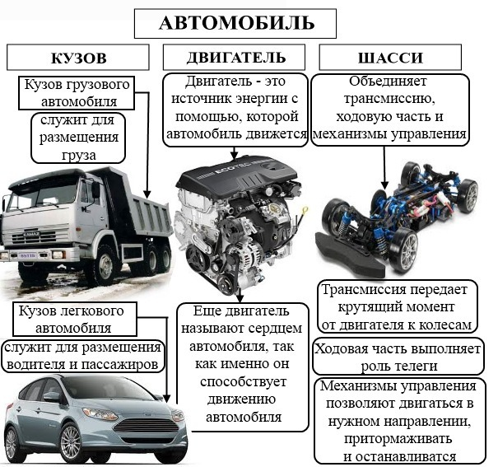
Рисунок 1.1- Основные части автомобиля

Двигатель является сердцем автомобиля. Он преобразует химическую энергию топлива в механическую энергию, которая движет автомобиль. Двигатель состоит из нескольких основных компонентов, таких как блок цилиндров, поршни, коленчатый вал, головка блока цилиндров и клапанная система.
Трансмиссия передает крутящий момент от двигателя к колесам и позволяет изменять передаточное число для обеспечения оптимальной скорости и управляемости автомобиля [6]. Она включает в себя коробку передач, привод и дифференциал.
Шасси автомобиля — это структура, на которой устанавливаются основные компоненты автомобиля, такие как двигатель, подвеска, трансмиссия, колеса и другие элементы. Оно является основой для создания транспортного средства и определяет его основные характеристики, такие как тип привода, конфигурация подвески, расположение двигателя и многие другие [7].
Современные автомобили также могут быть оснащены различными системами обеспечения безопасности и помощи водителю такие как система контроля стабильности, система помощи при торможении и другие. Эти системы облегчают управление автомобилем и повышают безопасность на дороге.
Системы автомобиля - это комплекс из различных компонентов, которые работают вместе, чтобы обеспечить правильное и безопасное функционирование автомобиля. Основные системы автомобиля включают в себя:
- система питания двигателя — это комплекс элементов, обеспечивающих поступление топлива и воздуха в цилиндры двигателя в необходимом соотношении, а также его смешение и подачу в цилиндры показано на рисунке 1.2 [8]. Основными компонентами системы питания двигателя являются топливный насос, форсунки, дроссельная заслонка, воздушный фильтр, дроссельный узел. Основной принцип работы системы питания двигателя заключается в том, что топливо и воздух подаются в определенном соотношении в цилиндры двигателя, где они смешиваются и затем сжигаются в процессе сгорания, что создает энергию, приводящую в движение двигатель [9]. Каждый компонент системы питания выполняет свою роль в этом процессе;
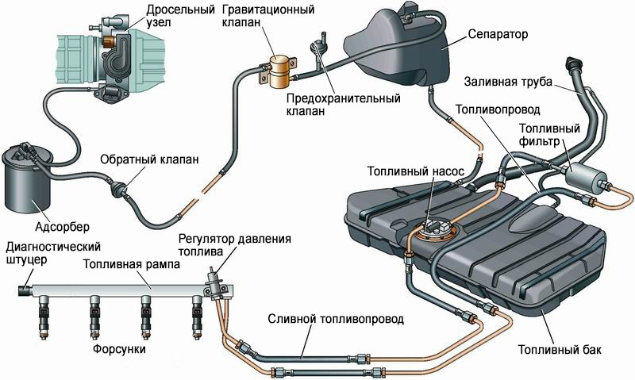
Рисунок 1.2- Система питания двигателя
- система зажигания двигателя — это комплекс элементов, который обеспечивает поджигание топливовоздушной смеси в цилиндрах двигателя в нужный момент, чтобы создать в них силовой импульс и привести в движение коленчатый вал двигателя показана на рисунке 1.3 [10]. Она осуществляет эту функцию путем генерации высоковольтного электрического разряда в свечах зажигания в нужный момент времени. Основными компонентами системы зажигания двигателя являются катушка зажигания, высоковольтные провода, свечи зажигания и управляющий блок зажигания. Управляющий блок зажигания, который находится в электронном блоке управления двигателем, получает сигналы от датчиков, которые измеряют скорость вращения коленчатого вала и положение коленчатого вала. Эти сигналы используются для определения точного момента, когда нужно поджигать топливовоздушную смесь в каждом цилиндре [11].
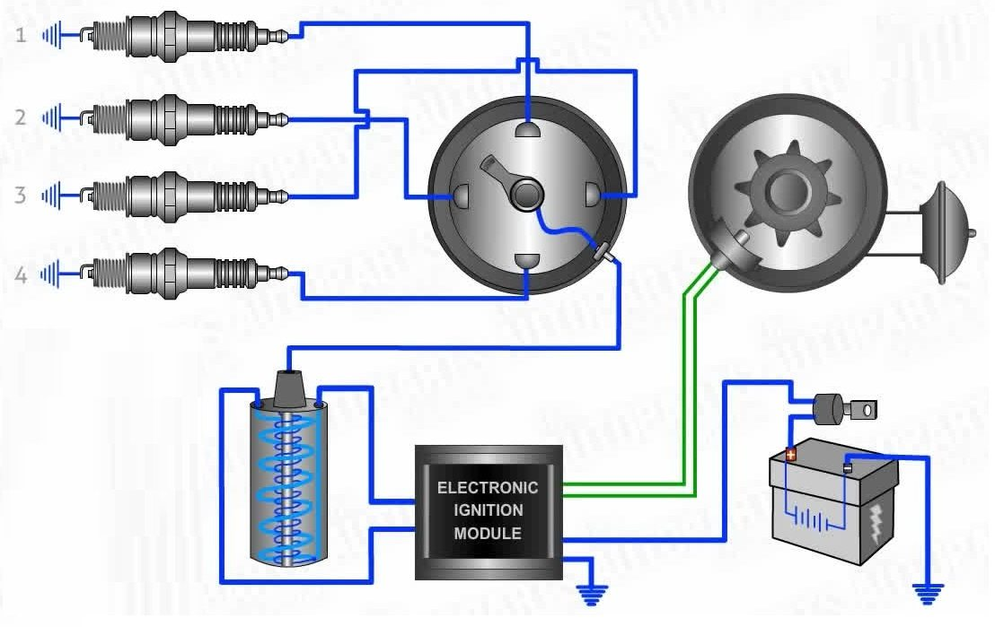
Рисунок 1.3- Система зажигания двигателя
- система охлаждения двигателя — это совокупность элементов, который обеспечивает стабильную температуру двигателя путем удаления избыточной тепловой энергии, которая возникает при его работе показана на рисунке 1.4 [12]. Охлаждение двигателя осуществляется путем циркуляции жидкости в системе охлаждения, которая проходит через радиатор, насос охлаждающей жидкости, термостат, трубопроводы и другие элементы. Охлаждающая жидкость циркулирует внутри двигателя, собирая тепло, и переносит его в радиатор, где она охлаждается воздухом, проходящим через его поверхность. Затем охлажденная жидкость возвращается в двигатель и процесс охлаждения повторяется. Термостат регулирует температуру охлаждающей жидкости, позволяя ей быстро нагреваться до рабочей температуры и поддерживать ее на нужном уровне [13].
Основными компонентами системы охлаждения двигателя являются насос охлаждающей жидкости, радиатор, термостат, расширительный бак, трубопроводы и шланги. Также к системе охлаждения могут быть подключены дополнительные элементы, такие как вентиляторы, которые помогают увеличить эффективность охлаждения при работе двигателя в условиях повышенной температуры.
Корректная работа системы охлаждения двигателя необходима для поддержания оптимальной температуры двигателя и его максимальной производительности. Перегрев двигателя может привести к серьезным повреждениям, поэтому регулярная проверка и замена изношенных компонентов системы охлаждения, таких как насос охлаждения, термостат и радиатор, помогут поддерживать надлежащее состояние системы охлаждения двигателя и продлить срок его службы в целом [14];
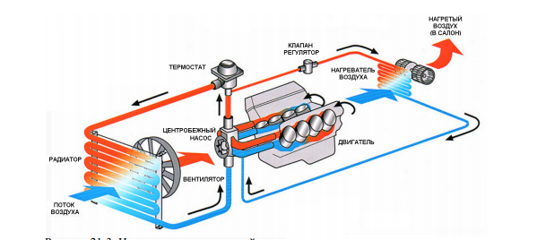
Рисунок 1.4- Система охлаждения двигателя
- система смазки двигателя — это элементы, который обеспечивает постоянное смазывание движущихся деталей двигателя для уменьшения трения и износа, а также для удаления избыточной тепловой энергии, которая возникает при его работе показана на рисунке 1.5. Эффективная система смазки способствует продлению срока эксплуатации двигателя и улучшению его производительности [15].
Система смазки включает в себя насос смазки, масляный фильтр, картер, масляный насос, масляную систему и другие элементы. Насос смазки откачивает масло из картера и направляет его в различные точки двигателя, где оно смазывает движущиеся детали и удаляет избыточную тепловую энергию. Масляный фильтр удаляет загрязнения из масла, прежде чем оно возвращается в систему смазки [16].
Корректная работа системы смазки двигателя необходима для поддержания оптимальной температуры двигателя, уменьшения трения и износа движущихся деталей и обеспечения его максимальной производительности. Регулярная проверка уровня масла и замена его и масляного фильтра в соответствии с рекомендациями производителя помогут поддерживать надлежащее состояние системы смазки двигателя и продлить срок его службы в целом;
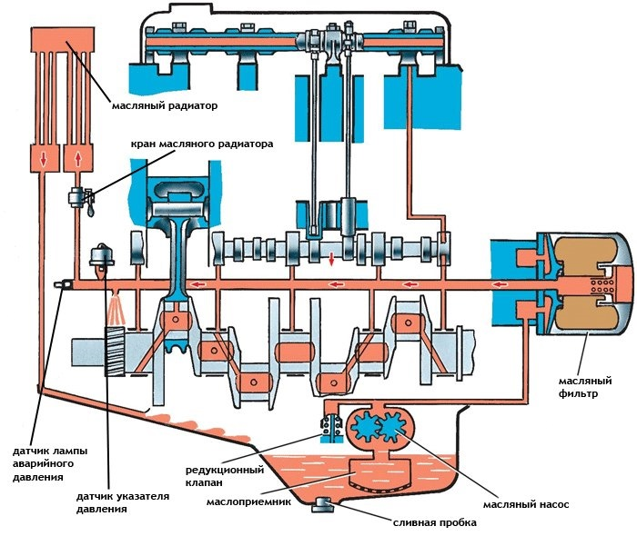
Рисунок 1.5- Система смазки
- выхлопная система двигателя - это комплекс устройств и элементов, предназначенных для отвода отработанных газов из цилиндров двигателя в окружающую среду показана на рисунке 1.6 [17].
Основными функциями выхлопной системы являются:
- уменьшение шума, создаваемого двигателем;
- уменьшение токсичности выхлопных газов, путем их очистки от вредных компонентов;
- повышение производительности двигателя за счет улучшения выхлопной отдачи.
В состав выхлопной системы обычно входят:
- коллекторы выпускных газов, собирающие газы, выходящие из каждого цилиндра двигателя;
- катализаторы, обрабатывающие выхлопные газы, чтобы снизить уровень вредных выбросов, в частности окислов азота и углеводородов;
- глушители, уменьшающие шум выхлопных газов и затухающие колебания, создаваемые в процессе работы двигателя;
- резонаторы, регулирующие звуковые характеристики выхлопной системы.
Выхлопная система может быть выполнена как в виде одной общей трубы, так и из нескольких частей, каждая из которых осуществляет определенную функцию. Важным элементом выхлопной системы является датчик кислорода, который измеряет количество кислорода в выхлопных газах и регулирует смесь топлива и воздуха в целях снижения выбросов вредных веществ [18].
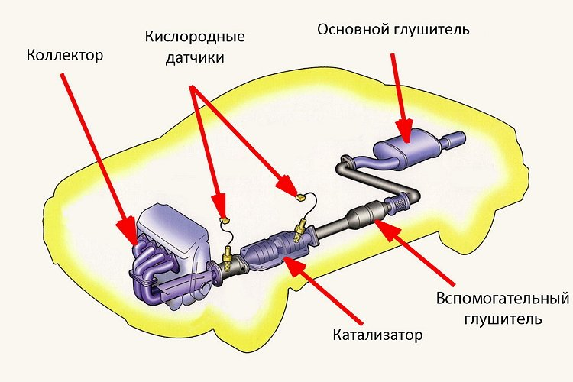
Рисунок 1.6- Выхлопная система двигателя
Обслуживание выхлопной системы включает в себя проверку наличия и устранение утечек, замену поврежденных компонентов и регулярную очистку катализатора. Кроме того, важно следить за уровнем шума и выбросов, чтобы обеспечить максимальную производительность двигателя и соответствие нормам экологической безопасности;
- система электроники автомобиля - это комплекс устройств и элементов, предназначенных для управления и контроля функционирования различных систем автомобиля показана на рисунке 1.7 [19]. Эта система включает в себя множество компьютеров, датчиков, электрических цепей и соединительных кабелей.
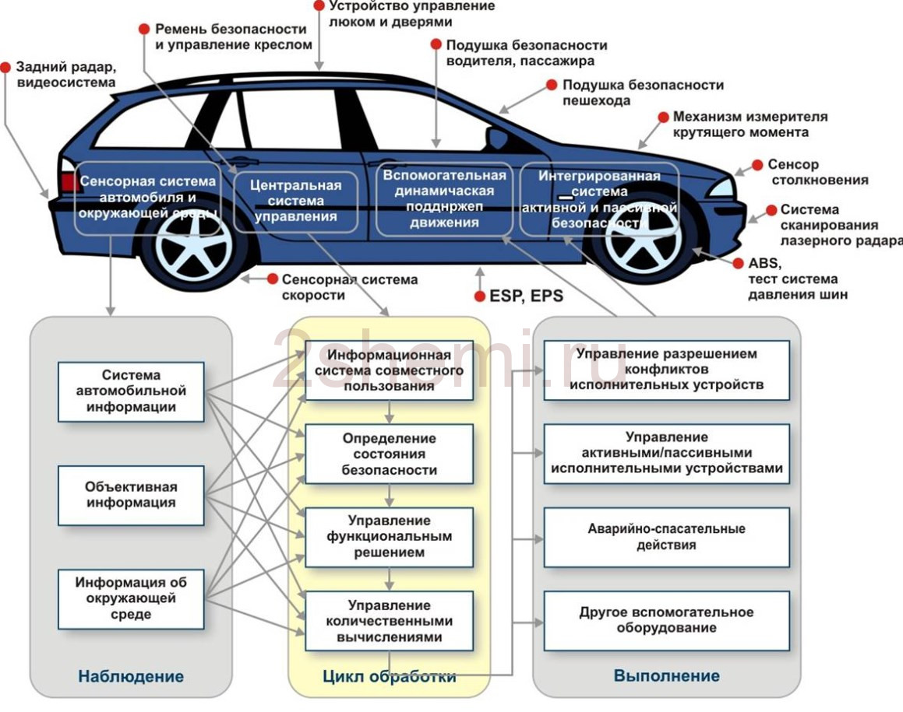
Рисунок 1.7- Система электроники автомобиля
Основными функциями системы электроники автомобиля являются [20]:
- контроль и управление двигателем и трансмиссией;
- контроль и управление системой торможения;
- контроль и управление системой подачи топлива;
- контроль и управление системой охлаждения двигателя;
- контроль и управление системой кондиционирования воздуха и обогрева;
- контроль и управление системой освещения и сигнализации;
- контроль и управление системой безопасности.
Система электроники автомобиля позволяет автоматически контролировать и регулировать работу этих систем, обеспечивая более эффективное и экономичное использование автомобиля. Большинство элементов системы электроники автомобиля взаимодействуют друг с другом, обмениваясь информацией, которая обрабатывается и передается на дисплей приборной панели автомобиля.
Система электроники автомобиля включает в себя множество компонентов, включая датчики, электронные контроллеры, актуаторы и соединительные кабели. Кроме того, эта система также включает в себя диагностические инструменты и программное обеспечение, которые могут использоваться для проверки и обслуживания системы;
- тормозная система автомобиля - это совокупность устройств и механизмов, предназначенных для управления скоростью и остановки автомобиля показана на рисунке 1.8 [21]. Она состоит из нескольких основных элементов, включая тормозные колодки, тормозные диски/барабаны, тормозные шланги и трубки, тормозной главный-цилиндр, усилитель тормозов и тормозные суппорты/цилиндры [22].
Основными типами тормозных систем являются гидравлические, механические и пневматические. В гидравлической тормозной системе тормозное усилие передается через жидкость, заполняющую тормозные трубки и шланги. В механической тормозной системе тормозное усилие передается механически, например, с помощью троса. В пневматической тормозной системе тормозное усилие передается через сжатый воздух.
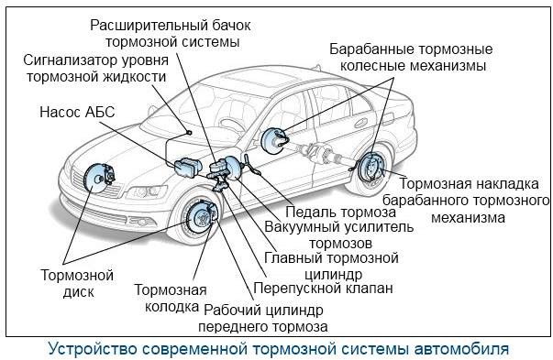
Рисунок 1.8- Тормозная система автомобиля
Для повышения эффективности тормозной системы на некоторых автомобилях устанавливают дополнительные устройства, такие как усилитель тормозов, системы антиблокировки тормозов (ABS), системы динамической стабилизации (ESP) и др [23]. Усилитель тормозов позволяет водителю использовать меньшее усилие для нажатия на педаль тормоза, что повышает комфорт вождения и снижает усталость. ABS предотвращает блокировку колес при торможении на скользкой дороге, что позволяет сохранить управляемость автомобиля. ESP улучшает устойчивость автомобиля на дороге путем корректировки курса и торможения отдельных колес;
- система подвески - это система, которая отвечает за поддержание управляемости автомобиля и комфорта водителя и пассажиров показана на рисунке 1.9 [24]. Она включает в себя амортизаторы, пружины, стабилизаторы и другие компоненты.
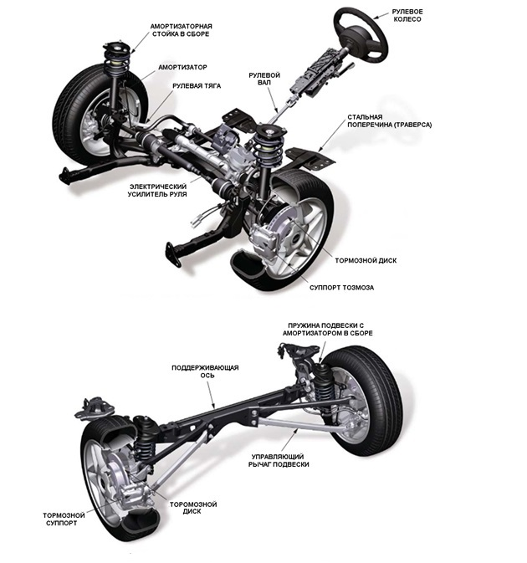
Рисунок 1.9- Система подвески автомобиля
Каждая система транспортного средства выполняет ответственную функцию в работе автомобиля и играет важную роль для обеспечения надежности и эффективности всего автомобиля. Регулярное техническое обслуживание и замена изношенных деталей помогают сохранять работоспособность автомобиля в надлежащем состоянии и увеличивает ее срок службы.
Отказ транспортного средства - это непредвиденные сбои и неисправности, которые могут возникнуть в процессе эксплуатации автомобиля. Они могут быть вызваны различными причинами, включая естественный износ деталей, неправильное использование автомобиля, несоблюдение правил технического обслуживания и т.д. Отказ или выход из стоя одной из систем автомобиля пагубно влияет на работу транспортного средства приводя к полному отказу и выходу из строя автомобиля, а также могут привести к авариям, серьезным травмам и потере жизни людей.
Неисправности систем транспортного средства могут быть различными и могут включать в себя следующее:
- проблемы с двигателем, такие как неисправности в системе зажигания, проблемы с топливной системой, проблемы с системой охлаждения, проблемы с системой выхлопа и т.д;
- проблемы с трансмиссией, такие как проблемы с коробкой передач, проблемы с сцеплением и т.д;
- проблемы с тормозной системой, такие как износ тормозных колодок, проблемы с тормозными дисками или барабанами, проблемы с гидравлической системой и т.д;
- проблемы с электрической системой, такие как проблемы с аккумулятором, проблемы с генератором, проблемы с проводкой и т.д;
- проблемы с подвеской, такие как износ амортизаторов, проблемы с пружинами и т.д;
- проблемы с рулевой системой, такие как проблемы с рулевым механизмом, проблемы с насосом гидроусилителя руля и т.д;
- проблемы с кузовом и обшивкой, такие как коррозия кузова, повреждения обшивки и т.д;
- проблемы с шинами, такие как износ протектора, проблемы с балансировкой и т.д.
Некоторые неисправности могут быть малозаметными и не оказывать существенного влияния на работу транспортного средства, однако они могут привести к серьезным проблемам в будущем. Поэтому важно проводить регулярные технические обслуживания.
Для предотвращения отказов транспортных средств необходимо следить за регулярным техническим обслуживанием и проводить его вовремя. Также важно использовать автомобиль правильно и соблюдать правила эксплуатации, такие как не перегружать автомобиль и т.д.
Основные аспекты эксплуатации автомобильного транспорта включают в себя:
- регулярное техническое обслуживание автомобиля включающая в себя регулярную замену масла и фильтров, проверку и регулировку тормозных систем, системы охлаждения, системы подвески, электрических систем, а также проверку и замену деталей, которые могут износиться с течением времени. Регулярное техническое обслуживание помогает предотвратить возможные поломки и снижает вероятность неожиданных проблем на дороге;
- замена деталей и комплектующих при необходимости следует заменять старые и изношенные детали и комплектующие на новые, чтобы обеспечить безопасность и надежность автомобиля;
- соблюдение рекомендаций производителя по эксплуатации автомобиля, включая регулярное техническое обслуживание, использование качественного топлива и запасных частей, а также правильное использование автомобиля.
Правильная эксплуатация автомобильного транспорта позволяет обеспечить безопасность на дороге, сохранить работоспособность автомобиля и продлить срок его службы.
Надежность систем транспортных средств, оснащенных ДВС, в значительной степени зависит от правильного обслуживания и ухода за двигателем. Регулярное техническое обслуживание, замена расходных материалов, использование качественного топлива и смазочных материалов могут существенно продлить срок службы двигателя и уменьшить риск поломок.
Системы, способствующие улучшению эффективности работы двигателя, могут существенно повысить мощность, скорость и общую производительность автомобиля. Например, использование системы турбонаддува позволяет повысить мощность двигателя без увеличения объема, что может быть полезно в случае необходимости увеличения мощности.
Вместе с тем, существенным недостатком систем транспортных средств, оснащенных ДВС, являются их неблагоприятные воздействия на окружающую среду. Выбросы вредных веществ, таких как углекислый газ, оксиды азота и другие, негативно влияют на качество воздуха и климат. Поэтому производители автомобилей должны использовать новейшие технологии и методы, чтобы снизить негативное воздействие автомобилей на окружающую среду.
Таким образом, системы транспортных средств, оснащенных ДВС, могут быть оценены по различным критериям, включая экономичность, надежность, эффективность и экологичность. Все эти критерии важны при выборе транспортного средства, и производители автомобилей должны постоянно работать над улучшением систем и технологий, чтобы удовлетворять требованиям и ожиданиям потребителей и сокращать негативное воздействие на окружающую среду [25].
Техническое обслуживание транспортных средств - это процесс, который включает в себя регулярные проверки и ремонтные работы, необходимые для поддержания транспортного средства в хорошем рабочем состоянии и гарантирования безопасности и комфорта пассажиров [26].
В техническое обслуживание входят различные процессы, такие как проверка масла и жидкостей, проверка тормозов, замена фильтров и свечей зажигания, проверка электрической системы, измерение давления в шинах, и т.д.
Техническое обслуживание также включает в себя профилактические работы и ремонтные работы, если необходимо заменить старые или изношенные детали.
Проведение технического обслуживания необходимо для гарантирования безопасной и эффективной работы транспортных средств. Регулярное обслуживание позволяет выявлять и устранять проблемы до того, как они станут серьезными и могут привести к аварии или поломке транспортного средства.
Анализ работы транспортных средств - это процесс изучения производительности и эффективности транспортных средств, включая их использование, обслуживание и ремонт. Этот процесс включает в себя сбор и анализ данных о работе транспортных средств, чтобы определить, как они могут быть улучшены, чтобы увеличить их производительность и экономическую эффективность.
Основные аспекты анализа работы транспортных средств включают в себя:
- использование транспортных средств анализ того, как и где транспортные средства используются, чтобы определить, как они могут быть использованы более эффективно. Включает в себя анализ маршрутов, скоростей и времени нахождения в движении;
- ремонт и обслуживание анализ того, как часто транспортные средства требуют обслуживания и ремонта, чтобы улучшить их надежность и долговечность. Включает в себя анализ ремонтных работ, затрат на обслуживание и запасных частей;
- топливо и энергия анализ того, как транспортные средства используют топливо и энергию, чтобы определить, как можно снизить затраты на топливо и увеличить энергоэффективность;
- безопасность анализ того, как транспортные средства используются в соответствии с нормами безопасности, чтобы увеличить безопасность водителей и пассажиров;
- стандарты экологической безопасности анализ того, как транспортные средства соответствуют стандартам экологической безопасности, чтобы уменьшить воздействие на окружающую среду;
- финансовые показатели анализ того, как транспортные средства влияют на финансовые показатели компании, включая затраты на топливо, обслуживание и ремонт;
- комфорт и удобство анализ того, как транспортные средства соответствуют потребностям пассажиров, чтобы улучшить комфорт и удобство.
Анализ работы транспортных средств позволяет улучшить и оптимизировать использование транспортных средств, что может привести к уменьшению затрат, повышению производительности и удовлетворенности клиентов. Например, анализ маршрутов может позволить сократить время в пути, снизить затраты на топливо и уменьшить износ транспортных средств. Анализ обслуживания и ремонта может помочь в предотвращении поломок и сокращении времени простоя транспортных средств. Анализ использования топлива может привести к снижению затрат на топливо и сокращению вредных выбросов в атмосферу.
Кроме того, анализ работы транспортных средств может помочь в улучшении безопасности и снижении воздействия на окружающую среду, что является важными факторами для многих компаний и государственных организаций.
Анализ работы транспортных средств является важным инструментом для улучшения и оптимизации работы транспортной инфраструктуры, что приводит к более эффективному использованию ресурсов.
Системы транспортных средств, оснащенных ДВС, могут быть оценены по нескольким критериям, включая экономичность, надежность, эффективность и экологичность.
Эффективность работы двигателя внутреннего сгорания может существенно влиять на экономические затраты владельца автомобиля на топливо и обслуживание. Поэтому системы, которые способствуют улучшению экономичности и экологичности, могут быть считаться более привлекательными.
1.2 Выбор систем транспортного средства для модернизации работы и технического обслуживания
Большая часть неисправностей автомобиля приходится на двигатель автомобиля. Двигателя внутреннего сгорания устанавливаются на различном транспорте таком как: легковые и грузовые автомобили, специализированная техника, поезда, комбайны и т.д. Основная критическая проблема, с которой сталкиваются автовладельцы и производители, является загрязнение системы охлаждения и выход из строя системы нейтрализации отработавших газов автомобиля.
Из анализа эксплуатации автотранспортной техники видно, что система охлаждения играет важную роль в работе двигателей, ибо 25-40% всех неисправностей и сбоев двигателей связаны именно с ней. Обычно проблемы в этой системе возникают после пройденных 150-200 тысяч километров на автомобиле [27]. У тяжелой техники, такой как тракторы, грузовики и автобусы, которые часто подвергаются большой нагрузке (70-85%), неполадки могут проявиться уже после 500-700 часов эксплуатации из-за более сложных условий эксплуатации. Кроме того, в системе охлаждения двигателя со временем могут накапливаться отложения из минеральных и органических материалов из-за химических реакций и высоких температур внутри двигателя [27].
Неисправная система охлаждения может иметь серьезные последствия для работы двигателя и даже привести к его повреждению. Чтобы избежать этих проблем, важно регулярно проверять и обслуживать систему охлаждения. Возможные последствий неисправной системы охлаждения это:
- перегрев двигателя;
- ухудшение производительности двигателя;
- повышения расхода топлива;
- повреждения уплотнительных узлов и элементов;
- перегрев трансмиссии и ее повреждение;
- повышения износа компонентов двигателя;
- повреждения катализатора.
Двигатели внутреннего сгорания имеют ряд негативных воздействий на окружающую среду и человеческое здоровье. При работе этих двигателей в атмосферу попадают различные вредные вещества, системы нейтрализации выхлопных газов помогают значительно снизить содержание вредных веществ в выхлопных газах автомобиля. Несмотря на использование систем нейтрализации выхлопных газов, проблема загрязнения воздуха остается актуальной, экологические стандарты для выбросов вредных веществ становятся все более жесткими, и потому система нейтрализации выхлопных газов играет важную роль в автомобилях.
Доля неисправностей и отказов двигателей, связанных с системой нейтрализации выхлопных газов, может варьироваться в зависимости от типа автомобиля, его возраста и эксплуатационных условий. Обычно доля неисправностей и отказов, связанных с системой нейтрализации выхлопных газов, составляет небольшую часть общего числа проблем с двигателями. В среднем может составлять около 5% до 10% от всех неисправностей двигателей.
Системы нейтрализации газов имеют относительно небольшой срок службы. Продолжительность работы катализатора или сажевого фильтра может существенно варьировать в зависимости от нескольких факторов, включая тип автомобиля, способ вождения, качество топлива и условия эксплуатации. В общем, системы нейтрализации газов обычно довольно надежны и могут прослужить более 100 тысяч километров без серьезных проблем.
Разрушение катализатора и сажевого фильтра может произойти раньше из-за следующих факторов:
- низкого качества топлива;
- неисправности двигателя;
- ударов и повреждений выхлопной системы;
- экологических факторов;
- эксплуатации в тяжелых условиях.
Неисправная система нейтрализации газов может иметь серьезные последствия для автомобиля и окружающей среды таким как:
- увеличение выбросов вредных веществ;
- потеря производительности и мощности двигателя;
- повышенному расходу топлива;
- повреждению других компонентов;
- потенциальному повреждение двигателя и полному его отказу.
Поэтому при первых признаках неисправности, таких как необычные шумы из выпускной системы, потеря мощности или увеличенный расход топлива, важно, как можно скорее провести диагностику и замену неисправного элемента. Проведения технического обслуживания и ремонта этой системы является очень дорогой услугой и зачастую автовладельцы отказываются от этих систем путем удаления фильтров с выхлопной системы автомобиля и перепрограммирования электронных блоков управления автомобиля под экологический стандарт 2.
Все эти неисправности оказывают серьезное влияние на работу транспортного средства уменьшая ресурс и производительность транспортного средства. Для решения этих неисправностей нужно проводить своевременное техническое обслуживание и усовершенствовать системы и технологии автомобиля.
Проведя обзор работы и технического обслуживания систем транспортных средств было выяснено что система охлаждения и выхлопная система автомобиля является наиболее перспективная для усовершенствования и модернизации.
Система охлаждения играет важную роль в поддержании нормальной работы двигателя автомобиля. Если система охлаждения не работает должным образом, это может привести к перегреву двигателя, повреждению его компонентов и потенциально серьезным поломкам.
Наиболее частая причина перегрева двигателя является образование накипи в элементах системы препятствуя поддержанию правильного температурного режима двигателя.
Также основная неисправность выхлопной системы дизельного двигателя является засорения сажевого фильтра. Сажевый фильтр является важной частью выхлопной системы дизельных автомобилей, предназначенной для снижения выбросов твердых частиц в атмосферу [28]. Он работает путем фильтрации и удержания твердых частиц, которые образуются в результате сгорания дизельного топлива [29]. Однако со временем он может засоряться, что может приведет к снижению производительности двигателя, увеличению расхода топлива и повышению выбросов вредных веществ.
Усовершенствования системы охлаждения и выхлопной системы автомобиля принесет ряд преимуществ, включая повышение производительности двигателя, уменьшение расхода топлива, снижение выбросов вредных веществ в атмосферу и увеличение срока службы двигателя.
На сегодняшний день промышленности и в сфере теплотехнического оборудования имеется ультразвуковой метод очистки. При помощи ультразвука производится очистка теплообменников теплотехнического оборудования и очистка газов и воздуха на производстве.
В области ультразвуковой очистки выхлопных газов автомобильного транспорта были исследования:
- Пак И.А. «Разработка методики расчета и конструкции устройства для утилизации отработавших газов городских автобусов» [30]
- Сарсембековым Б.К. «Теоретическое и экспериментальное исследование работы ультразвукового автомобильного глушителя» [31]
Ультразвуковой метод очень перспективное направление, мы считаем, что если применить метод ультразвуковой очистки в системах двигателя автотранспортных средств это позволит увеличить ресурс двигателя и снизить трудоемкость технического обслуживания автомобиля.
Нами предлагается использовать, ультразвуковое воздействие для очистки трубок радиатора от накипи при проведении технического обслуживания автотранспортных средств и внедрение ультразвукового глушителя для снижения выбросов твердых частиц сажи в атмосферу.
1.3 Аналитический обзор результатов исследования работы ультразвуковых систем
Ультразвук - это звуковые волны с частотой выше 20 кГц, то есть выше верхнего предела слышимости для большинства людей. Ультразвуковые волны могут быть использованы для выполнения различных задач, таких как очистка, обработка и анализ материалов [32].
Ультразвуковые системы работают по принципу преобразования электрической энергии в механическую энергию звуковых волн.
В ультразвуковых системах основным элементом является пьезоэлектрический преобразователь. Пьезоэлектрический преобразователь является основным элементом в большинстве ультразвуковых систем. Он состоит из керамического материала, способного преобразовывать электрическую энергию в ультразвуковые волны. Когда на пьезоэлектрический элемент подается переменное электрическое напряжение, он начинает колебаться с высокой частотой и создает ультразвуковые волны. Частота колебаний определяется формой и размером элемента, а также частотой подаваемого электрического сигнала [33].
Ультразвуковые системы используются в различных областях, например, [34]:
-в медицине для диагностики и лечения различных заболеваний, а также для ультразвуковой чистки зубов;
- в промышленности для очистки и обработки различных материалов, например, для ультразвуковой очистки деталей, удаления накипи и других загрязнений.
- в бытовых приборах для очистки различных поверхностей и предметов, например, ультразвуковые зубные щетки.
Одним из наиболее распространенных способов использования ультразвуковых систем является ультразвуковая очистка. В этом процессе объект помещается в раствор, а затем ультразвуковые волны проходят через этот раствор, создавая кавитационные пузырьки, которые взрываются и удаляют загрязнения с поверхности объекта [35].
Основными параметрами ультразвука являются его частота, амплитуда, период и скорость распространения показано на рисунке 1.9.
Частота - количество колебаний, выполняемых ультразвуковой волной в единицу времени, измеряется в герцах (Гц) или килогерцах (кГц) [36]. Частота ультразвука определяет его энергетические свойства и способность проникать через различные материалы.
Амплитуда - максимальное отклонение частиц среды от их положения равновесия при распространении ультразвуковой волны. Измеряется в микрометрах (мкм) или миллиметрах (мм) и определяет интенсивность ультразвука [36].
Период - время, за которое происходит один полный цикл колебаний ультразвука. Измеряется в микросекундах (мкс) или миллисекундах (мс) и обратно пропорционален частоте [36].
Скорость распространения - скорость, с которой ультразвук распространяется в среде. Зависит от свойств среды, таких как плотность и упругость, и может быть использован для измерения этих свойств [36].
Значения этих параметров могут варьироваться в зависимости от конкретной системы, которая генерирует ультразвук. Различные применения ультразвука требуют разных комбинаций параметров, чтобы достичь оптимальных результатов.
Формулы, связанные с основными параметрами волны ультразвука:
Частота определяется по формуле [37]
$f=\frac{v}{λ}$, (1.1)
где $f$ - частота в герцах (Гц),
$v$ - скорость распространения волны в метрах в секунду (м/с),
$λ$ - длина волны в метрах (м).
Длина волны определяется по формуле [37]
$λ=\frac{v}{f}$, (1.2)
где $λ$ - длина волны в метрах (м),
$v$ - скорость распространения волны в метрах в секунду (м/с),
$f$ - частота в герцах (Гц).
Период определяется по формуле [37]
$T=\frac{1}{f}$, (1.3)
где T - период волны в секундах (с),
$f$ - частота в герцах (Гц).
Амплитуда определяется по формуле [37]
А = Δx, (1.4)
где А - амплитуда волны в метрах (м),
Δx - максимальное отклонение частиц среды от их положения равновесия при распространении ультразвуковой волны.
Интенсивность определяется по формуле [37]
$I=\frac{P}{S}$ , (1.5)
где I - интенсивность волны в ваттах на квадратный метр (Вт/м²),
P - мощность волны в ваттах (Вт),
S - площадь, на которую падает волна в квадратных метрах (м²).
Значения скорости распространения ультразвука в различных средах можно найти в таблицах или по формулам, учитывающим их свойства. Например, скорость распространения ультразвука в воздухе при комнатной температуре составляет примерно 343 м/с, а в воде - около 1500 м/с [38].
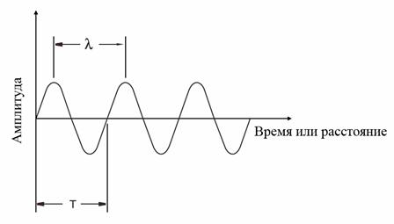
Рисунок 1.9 – Основные параметры ультразвуковой волны
В твердых веществах для продольных волн скорость звука [39]
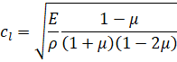, (1.6)
где c_{l} – скорость звука для продольных волн, м/c,
E – модуль упругости, Па,
μ – коэффициент Пуассона,
ρ – плотность, кг/м³
Для поперечных волн она определяется по формуле [39]
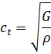, (1.7)
где c_{t} – скорость звука для поперечных волн, м/с,
G – модуль сдвига, Па
Дисперсия звука — зависимость фазовой скорости монохроматических звуковых волн от их частоты. Дисперсия скорости звука может быть обусловлена как физическими свойствами среды, так и присутствием в ней посторонних включений и наличием границ тела, в котором звуковая волна распространяется [40].
В ультразвуковых методах исследования применяются как продольные, так и поперечные волны показано на рисунке 1.10. При этом продольные волны характеризуются изменением плотности среды в направлении распространения волны, а поперечные волны – изменением плотности перпендикулярно направлению распространения волны [41]. Также существуют и другие формы распространения ультразвука, включая поверхностные волны и волны Лэмба [42].
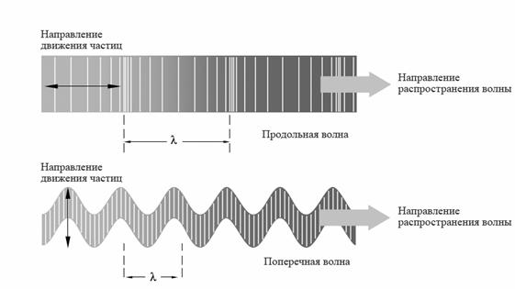
Рисунок 1.10 – Движение частиц в продольных и поперечных ультразвуковых волнах
Поверхностные ультразвуковые волны, или Рэлеевские волны, являются одним из типов ультразвуковых волн и действительно имеют эллиптическое движение частиц. Они распространяются по поверхности материала, и их длина волны сравнима с глубиной проникновения ультразвука в материал [43].
Рэлеевские волны получили свое название в честь английского физика Джона Уильяма Страта Рэлея, который в 1885 году впервые описал их свойства. Они возникают при прохождении ультразвука через границу раздела двух сред с разными акустическими свойствами и представляют собой комбинацию продольных и поперечных волн [44].
Из-за своего эллиптического движения Рэлеевские волны обладают рядом уникальных свойств, которые делают их полезными в различных областях науки и техники. Например, они могут использоваться для неразрушающего контроля свойств материалов, обработки поверхностей, создания плотных материалов, а также в других приложениях. Их скорость приблизительно составляет 90% скорости распространения поперечной волны, а их проникновение вглубь материала равно примерно одной длине волны [45].
Волна Лэмба - это тип ультразвуковой волны, который распространяется в плоских тонких пластинах, таких как металлические листы или стекла. Она получила свое название в честь английского ученого Хораса Лэмба, который в 1917 году первым описал ее свойства [45].
Волна Лэмба имеет особенность в том, что она может распространяться во все толще пластины, а не только по ее поверхности, как поверхностная волна. Это позволяет использовать волну Лэмба для обнаружения дефектов в толстых материалах или для измерения их толщины [45].
Волна Лэмба может быть возбуждена различными способами, например, пьезоэлектрическими преобразователями, механическими воздействиями или лазерными импульсами. Она имеет широкий спектр частот и может быть использована для исследования различных свойств материалов, таких как упругость, плотность, скорость звука и др [45].
Интенсивность ультразвука - это мера силы звуковой волны, проходящей через единицу площади. Единица измерения интенсивности ультразвука - ватт на квадратный метр (Вт/м²). Интенсивность ультразвука зависит от амплитуды и частоты волны. Чем больше амплитуда и частота, тем выше интенсивность ультразвука [46].
Мощность ультразвука - это количество энергии, переносимой звуковой волной за единицу времени. Единица измерения мощности ультразвука - ватт (Вт). Мощность ультразвука зависит от интенсивности и площади излучающей поверхности и определяет, сколько энергии звуковая волна передает на объект, который ей подвергается [47].
Затухание ультразвука - это потеря энергии волны при ее распространении в среде. Затухание вызывается различными причинами, такими как дисперсия, поглощение и рассеяние энергии ультразвука в среде [48].
Основными причинами затухания ультразвука являются дисперсия, поглощение и рассеяние.
Дисперсия - это зависимость скорости распространения ультразвука от его частоты. В материалах, которые имеют различную скорость распространения в зависимости от частоты, возникает дисперсия, которая приводит к затуханию ультразвука [49].
Поглощение - это потеря энергии ультразвуковой волны вследствие ее превращения в другие виды энергии, например, в тепло. Поглощение ультразвука происходит из-за взаимодействия ультразвуковых волн с молекулами материала, через который они проходят [50].
Рассеяние - это отклонение ультразвуковых волн от прямолинейного распространения в результате их рассеяния на дефектах и неоднородностях в материале, таких как микротрещины, включения, поры и т.д. [50].
Отражение ультразвука от границы раздела сред возникает из-за различия скоростей распространения ультразвука в разных средах. При попадании ультразвуковой волны на границу раздела сред, часть ее энергии отражается обратно в первую среду, а часть преломляется и продолжает распространяться во второй среде. Величина отраженной волны зависит от разницы плотностей и скоростей ультразвука в двух средах и от угла падения волны на границу раздела. Если плотность и скорость ультразвука во второй среде больше, чем в первой, то отраженная волна будет меньше по амплитуде, чем падающая. Если же плотность и скорость ультразвука во второй среде меньше, чем в первой, то отраженная волна будет больше по амплитуде, чем падающая [51].
Характеристики излучателя ультразвука зависят от его конструкции и свойств материалов, из которых он изготовлен. Основные характеристики излучателя ультразвука включают:
- рабочая частота - это частота, на которой работает излучатель ультразвука. Она измеряется в герцах и может быть фиксированной или изменяемой;
- размеры излучателя - это геометрические параметры излучателя, такие как длина, ширина и толщина. Размеры излучателя влияют на направленность и форму излучаемого ультразвукового поля;
- геометрия излучателя - это форма поверхности излучателя. Излучатели могут иметь плоские, цилиндрические, сферические и другие геометрические формы, в зависимости от требований конкретных приложений;
- энергетическая мощность - это мощность, которую излучатель способен производить при работе. Она измеряется в ваттах и зависит от размеров и материала излучателя, а также от его рабочей частоты;
- электрическое соединение - это способ подключения излучателя к генератору ультразвуковой энергии. Излучатели могут иметь различные электрические контакты, такие как пины, разъемы, кабели и т.д;
- импеданс - это сопротивление, которое излучатель представляет для генератора ультразвуковой энергии. Импеданс излучателя зависит от его материала и геометрии, а также от рабочей частоты;
- КПД - это коэффициент полезного действия излучателя, который характеризует эффективность преобразования электрической энергии в ультразвуковую. КПД излучателя зависит от его конструкции, материала и рабочей частоты;
- диаграмма направленности - это характеристика, которая описывает направленность излучаемого ультразвукового поля. Диаграмма направленности зависит от геометрии излучателя и рабочей частоты;
- фокусное расстояние - это расстояние от излучателя до точки фокусировки, в которой достигается наибольшая интенсивность ультразвука. Фокусное расстояние зависит от диаметра излучателя и его частоты.
Звуковое поле преобразователя можно разделить на две зоны: ближнюю (френелевскую) и дальнюю (фраунгоферовскую) показано на рисунке 1.11 и 1.12 [52].
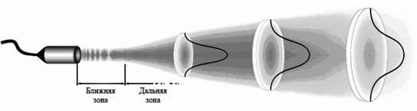
Рисунок 1.11 – Звуковое поле круглого излучателя
В ближней зоне (расстояние от преобразователя до объекта меньше, чем длина волны) распределение амплитуды звукового поля неравномерно и зависит от удаленности от поверхности излучателя. Это связано с интерференцией звуковых волн, искажением формы волны и дисперсией волн. В этой зоне трудно получить точное изображение объекта [52].
В дальней зоне (расстояние от преобразователя до объекта больше, чем длина волны) распределение амплитуды звукового поля становится равномерным, а фазовая структура близка к плоской волне. В этой зоне изображение объекта более четкое и точное [52].
Расстояние, на котором звуковое поле начинает приобретать свойства фраунгоферовской зоны, называется фокусным расстоянием. Оно зависит от частоты излучения и размеров излучателя. Для ультразвуковых преобразователей фокусное расстояние обычно составляет несколько длин волн [52].
Ближняя зона заканчивается на последнем максимуме, который располагается на расстоянии N от преобразователя. Известно, что расположение последнего максимума является естественным фокусом преобразователя. Дальняя зона — это район, находящийся за N, где давление звукового поля постепенно уменьшается до нуля. Положение последнего максимума N на акустической оси в свою очередь зависит от диаметра и длины волны и для дискового круглого излучателя выражается формулой [53]
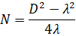, (1.8)
где N – длина ближней зоны, м,
D – диаметр излучателя, м,
λ – длина волны, м
Однако поскольку D обычно значительно больше λ, уравнение можно упростить и привести к виду
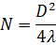, (1.9)
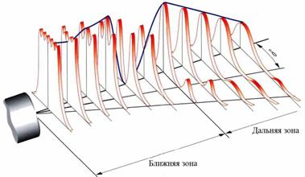
Рисунок 1.12 – Ближняя и дальняя зоны звукового поля
Характеристики звукового поля определяются конструкцией ультразвукового преобразователя. Следовательно, от его формы зависит распространение звука в исследуемой области и чувствительность датчика [54].
Длина волны зависит от частоты и скорости звука. Чем выше частота, тем короче длина волны при одной и той же скорости звука.
Для использования ультразвуковых волн в медицинских и других приложениях используются специальные ультразвуковые генераторы и датчики, которые могут генерировать и обнаруживать ультразвуковые волны.
Кроме того, ультразвуковые волны могут быть отражены, преломлены или поглощены различными объектами и материалами. Это свойство используется в медицинской диагностике, где ультразвуковые волны используются для обнаружения и изучения внутренних структур тканей человеческого тела.
В промышленности ультразвуковые волны также используются для контроля качества материалов, измерения толщины стенок и т.д.
Еще одним важным свойством ультразвуковых волн является дифракция, то есть способность волны изгибаться вокруг углов и препятствий. Это свойство может быть использовано для изучения микроскопических объектов и структур, а также для создания изображений твердых тел и других объектов [55].
В медицине, например, ультразвуковая дифракция может использоваться для изучения структуры тканей и органов внутри человеческого тела, что позволяет обнаруживать различные заболевания и состояния.
Также ультразвуковые волны могут быть использованы для создания трехмерных изображений, которые могут помочь в изучении сложных объектов и структур.
Одним из примеров применения ультразвуковых волн является ультразвуковая томография, которая используется для диагностики различных заболеваний и состояний внутри человеческого тела.
Ультразвуковые волны также используются в промышленности для контроля качества материалов и изделий. Например, ультразвуковая дефектоскопия используется для обнаружения дефектов в металлических и других материалах.
В общем, ультразвуковые волны являются важным инструментом для многих научных, медицинских и промышленных областей и продолжают находить все новые применения.
В современных технологиях ультразвуковые волны используются для создания различных устройств и систем, таких как ультразвуковые медицинские приборы, ультразвуковые промышленные системы и ультразвуковые устройства для очистки и дезинфекции.
Одним из наиболее распространенных применений ультразвуковых волн является их использование для очистки и дезинфекции различных поверхностей и объектов. Ультразвуковая очистка основана на процессе кавитации - создании и разрушении пузырьков, которые образуются в жидкости под воздействием ультразвуковой волны. При разрушении пузырьков происходит интенсивная струйная мойка поверхностей, что позволяет эффективно удалять загрязнения и бактерии.
Ультразвуковые волны также могут быть использованы для создания новых материалов. Например, ультразвуковая обработка может использоваться для синтеза наночастиц и нанокомпозитов, а также для улучшения свойств полимерных материалов.
Кроме того, ультразвуковые волны используются в научных исследованиях в различных областях, включая физику, химию, биологию и материаловедение. Ультразвук может быть использован для измерения свойств материалов, исследования микроструктуры и физических свойств жидкостей и газов.
Кроме перспективного ультразвукового метода очистки выхлопных газов существует новый перспективный метод электроимпульсной очистки.
1.4 Сравнение ультразвукового и электроимпульсного способа очистки выхлопных газов
Ультразвуковой и электроимпульсный методы очистки выхлопных газов автомобиля являются перспективно новыми методами очистки в автомобильном транспорте используя разные технологии, для снижения выбросов вредных веществ в атмосферу.
Ультразвуковая и электроимпульсная очистка находятся в основном в экспериментальной стадии, требует дальнейшего исследования и разработки, чтобы определить ее эффективность, надежность и практичность для массового производства автомобилей. Эти методы базируются на укрупнении аэрозольных частиц в более крупные. В последующее удаление этих частиц облегчается традиционными методами.
Ультразвуковая очистка потенциально полезна для снижения выбросов вредных частиц и сажи из выхлопных газов автомобилей. Она основана на использовании ультразвуковых волн для агломерации частиц аэрозоля, что делает их более крупными и более подходящими для улавливания с помощью сажевых фильтров и других систем очистки [56].
Электроимпульсная очистка также потенциально полезная для снижения выбросов из автомобильных выхлопных систем. В этом методе короткие электрические импульсы используются для создания плазмы, которая взаимодействует с частицами аэрозоля, приводя к их укрупнению и окислению [57].
Оба эти метода имеют огромный потенциал для снижения выбросов загрязняющих веществ в автомобильном транспорте
Ультразвуковая очистка часто используется в малых масштабах, например, при техническом обслуживание и ремонте автомобилей, промышленных фильтрах для очистки малых объемов газов.
Электроимпульсная очистка чаще применяется в больших промышленных установках, где требуется более высокая производительность и эффективность очистки.
Ультразвуковой метод очистки выхлопных газов представляет собой инновационный способ снижения выбросов вредных веществ в атмосферу. Ультразвуковые волны укрупнять мелкие частицы аэрозоля, такие как сажа и тяжелые металлы [58]. Ультразвуковые системы требуют меньше энергии по сравнению с электроимпульсным методом очистки выхлопных газов, что снижает эксплуатационные затраты. Ультразвук не имеет движущихся частей и не требуют значительного технического обслуживания. Ультразвуковые системы легко интегрированы с другими методами очистки, такими как фильтрация или катализаторы, для достижения более высокой эффективности.
Ультразвуковая очистка более эффективна при удалении определенных видов загрязнений, таких как сажа и некоторые частицы, но может быть менее эффективной для удаления других вредных веществ, таких как оксиды азота или серы. Ее эффективность сильно зависит от состава газовых выбросов.
Ультразвук имеет ограниченную производительность, особенно в сравнении с более мощными методами очистки, такими как электроимпульсная очистка или фильтрация. Это может потребовать установки нескольких ультразвуковых устройств для обработки больших объемов газов.
Электроимпульсная очистка способна эффективно улавливать и удалить разнообразные частицы аэрозоля, включая тяжелые металлы и сажу. Этот метод может обрабатывать даже мелкие частицы, которые могут быть трудно улавливаемы традиционными фильтрами [59].
Электроимпульсный метод требует значительного количества энергии для создания электрических импульсов и поддержания плазмы, для обеспечения стабильной работы процесса требуется более сложная система управления и контроля. Воздействие высоких электрических полей и импульсов вызывает износ оборудования, что требует регулярного технического обслуживания и замены деталей. В процессе образования плазмы в электроимпульсном методе происходит повышение температуры газов, а также метод менее эффективным при низких температурах окружающей среды, поскольку процесс ионизации и образования плазмы будет затруднен [60].
Оба эти метода имеют потенциал для снижения выбросов загрязняющих веществ в автомобильной промышленности, но до их широкого внедрения в производство автомобилей должны быть решены множество технических, экономических и инженерных вопросов.
1.5 Цель и задачи исследования
Цель исследования является получение зависимостей, определяющих процессы очистки ультразвуковой волной трубок радиаторов автомобилей и выхлопных газов в глушителе дизельного двигателя.
Гипотезой исследования является предположение о возможности очистки трубок радиаторов системы охлаждения кавитацией жидкости, а выхлопного газа в глушителе коагуляцией его частиц, возникающих под действием ультразвуковых волн.
Задачи исследования:
- проведен анализ неисправностей, способов очистки, охлаждающих жидкостей и систем охлаждения автомобилей;
- проанализированы конструкций, систем нейтрализации выхлопных газов, экологических норм для автомобилей, оснащённых дизельным двигателем;
- произведен анализ результатов исследования по воздействию ультразвуковой волны с жидкой и газообразной средой;
- разработаны теоретические и экспериментальные исследования способа очистки радиаторов системы охлаждения кавитацией, возникающей под действием ультразвуковой волны в жидкой среде;
- разработана и исследована математическая модель очистки выхлопных газов в глушителе дизельных двигателей;
- проведены экспериментальные исследования снижения токсичности и дымности выхлопных газов дизельного автомобиля при помощи ультразвука.
- разработаны технологические карты, техническое задание и произведен расчет экономической эффективности.

2. РАЗРАБОТКА И ИССЛЕДОВАНИЕ СПОСОБА ОЧИСТКИ РАДИАТОРА СИСТЕМЫ ОХЛАЖДЕНИЯ
2.1 Описание способов очистки и конструкции системы охлаждения
Система охлаждения двигателя внутреннего сгорания необходима для поддержания оптимальной температуры двигателя в процессе его работы [61]. Если двигатель перегревается, это может привести к серьезным повреждениям и даже к его поломке.
Основные компоненты системы охлаждения двигателя включают в себя водяной насос, радиатор, термостат, вентилятор, расширительный бачок и шланги [62].
Вода или антифриз циркулирует внутри двигателя и затем проходит через радиатор, где она охлаждается воздухом, проходящим через его ламели. Охлажденная жидкость затем возвращается в двигатель, где она снова циркулирует через систему охлаждения [63].
Правильное функционирование системы охлаждения двигателя является критически важным для длительной и надежной работы автомобиля. Регулярная проверка и обслуживание системы охлаждения, такие как замена жидкости, проверка на утечки и замена изношенных компонентов, также помогают обеспечить надежную работу системы охлаждения двигателя. [64].
Назначение системы охлаждения двигателя внутреннего сгорания заключается в том, чтобы поддерживать оптимальную температуру двигателя в процессе его работы.
При работе двигателя происходит сгорание топлива, что приводит к выделению большого количества тепла. Если этот тепловыделение не контролируется и двигатель не охлаждается достаточно быстро, то он может перегреться и повредиться [65].
Система охлаждения двигателя внутреннего сгорания позволяет отводить излишнее тепло и поддерживать оптимальную температуру двигателя, что помогает продлить его срок службы и обеспечить надежную работу автомобиля. Кроме того, система охлаждения также помогает снизить уровень шума и вибрации двигателя, уменьшить расход топлива и сократить выбросы вредных веществ в окружающую среду.
Основные функции системы охлаждения двигателя автомобиля включают:
- Охлаждение двигателя: Система охлаждения помогает отводить излишнее тепло, выделяемое двигателем в процессе его работы, и поддерживать оптимальную температуру двигателя. Это помогает предотвратить перегрев двигателя, который может привести к серьезным повреждениям.
- Регулирование температуры двигателя: Система охлаждения контролирует температуру двигателя, чтобы убедиться, что он работает в пределах допустимых температурных условий. Это достигается с помощью термостата, который контролирует поток охлаждающей жидкости в двигателе.
- Уменьшение износа двигателя: Правильное охлаждение двигателя помогает снизить износ двигателя, так как перегрев может привести к повреждениям и износу механизмов двигателя.
- Уменьшение выбросов: Охлаждение двигателя также помогает уменьшить выбросы вредных веществ в окружающую среду, так как при оптимальной температуре двигатель работает более эффективно и выбрасывает меньше вредных веществ.
- Снижение шума и вибраций: Некоторые компоненты системы охлаждения, такие как вентиляторы и помпы, помогают снизить уровень шума и вибраций двигателя, что обеспечивает более комфортное и безопасное вождение.
Система охлаждения двигателя в транспорте выполняет и другие задачи [66]:
- охлаждения смазывающих жидкостей в автоматических коробках передач;
- охлаждения выхлопных газов в системе рециркуляции отработавших газов;
- охлаждения воздуха в системе турбонаддува;
- охлаждения систем смазки двигателя;
- нагрева воздуха в системе отопления и кондиционирования.
Надежная работа двигателя внутреннего сгорания на транспортной технике невозможна без исправной системы охлаждения. Выход из строя или низкая эффективность работы системы охлаждения ведет к повышенному износу и выходу из строя двигателя деталей двигателя [67]. Рабочая температура современных двигателей составляет 100-120°C для бензиновых двигателей, а для дизельных моторов 70-90°C, а с учетом облегченных конструкций нынешних моторов и увеличенной мощностью по отношению к объему даже кратковременный перегрев гарантирует мгновенную или очень скорую поломку двигателя. Поэтому правильная работа системы охлаждения в современном транспорте является гарантом работоспособности и ресурса силовой установки [68].
Правильное обслуживание системы охлаждения является одним из ключевых факторов, влияющих на ресурс двигателя внутреннего сгорания. Если система охлаждения не работает должным образом, то это может привести к перегреву двигателя, что приведет к серьезным повреждениям и уменьшению ресурса двигателя.
Для того чтобы обеспечить длительный срок эксплуатации двигателя, необходимо следить за состоянием системы охлаждения и проводить ее регулярное обслуживание. Это включает в себя проверку уровня охлаждающей жидкости, очистку радиатора от грязи и налета, замену термостата и других неисправных компонентов системы охлаждения [69].
Кроме того, при замене жидкости в системе охлаждения необходимо использовать специальную жидкость, рекомендованную производителем автомобиля. Использование неправильной жидкости может привести к коррозии внутри системы охлаждения и повреждению компонентов.
Правильное обслуживание системы охлаждения не только продлевает ресурс двигателя, но и помогает снизить расход топлива, увеличить мощность двигателя и снизить вредные выбросы в окружающую среду. Поэтому владельцам автомобилей необходимо следить за состоянием системы охлаждения и проводить ее регулярное обслуживание [70].
Системы охлаждения, используемые в двигателях внутреннего сгорания, разделяются на три типа [71]:
- жидкостные;
- воздушные;
- гибридные.
Жидкостная система охлаждения делятся на несколько типов — замкнутого, не замкнутого и открытого типа. В автомобилях используются только системы замкнутого жидкостного охлаждения, когда жидкая среда находится в герметичном контуре. Для ускорения теплообмена дополнительно к замкнутой жидкостной системе может подключаться воздушная — такая связка широко применяется в автомобилестроении и называется комбинированной или гибридной системой охлаждения [72].
Комбинированная система охлаждения - это система охлаждения, которая использует два различных метода охлаждения двигателя: жидкостное охлаждение и воздушное охлаждение.
В большинстве современных автомобилей используется жидкостное охлаждение двигателя. Эта система состоит из радиатора, вентилятора, насоса, термостата и других компонентов. Она работает следующим образом: жидкость охлаждения циркулирует по системе охлаждения, собирая тепло от двигателя и отводя его через радиатор, где тепло отдаётся воздуху. Эта система охлаждения работает хорошо при нормальных условиях эксплуатации, но она может не справиться с охлаждением двигателя в экстремальных условиях, например, в жаркую погоду или при тяжелых нагрузках [73].
Чтобы усилить систему охлаждения, некоторые производители автомобилей используют воздушное охлаждение в дополнение к жидкостному охлаждению. Воздушное охлаждение обычно осуществляется через вентиляционные отверстия в капоте автомобиля, через которые вентилятор насосом пропускает воздух через радиатор и наружу. Эта система охлаждения может обеспечить дополнительное охлаждение двигателя в экстремальных условиях и повысить его производительность.
В качестве жидкости охлаждающей чаще применяется антифриз — специальная жидкость на основе этиленгликоля, которая не замерзает при низких температурах [74]. Ранее использовали простую воду. Принципиальная схема охлаждения одинаковая как для бензиновых, так и дизельных двигателей. На автомобильном транспорте порядок расположения элементов может отличаться, но основные компоненты, обеспечивающие правильную работу системы охлаждения — одинаковые [75]. Устройство и схема системы охлаждения двигателя автомобиля показана на рисунке 2.1.
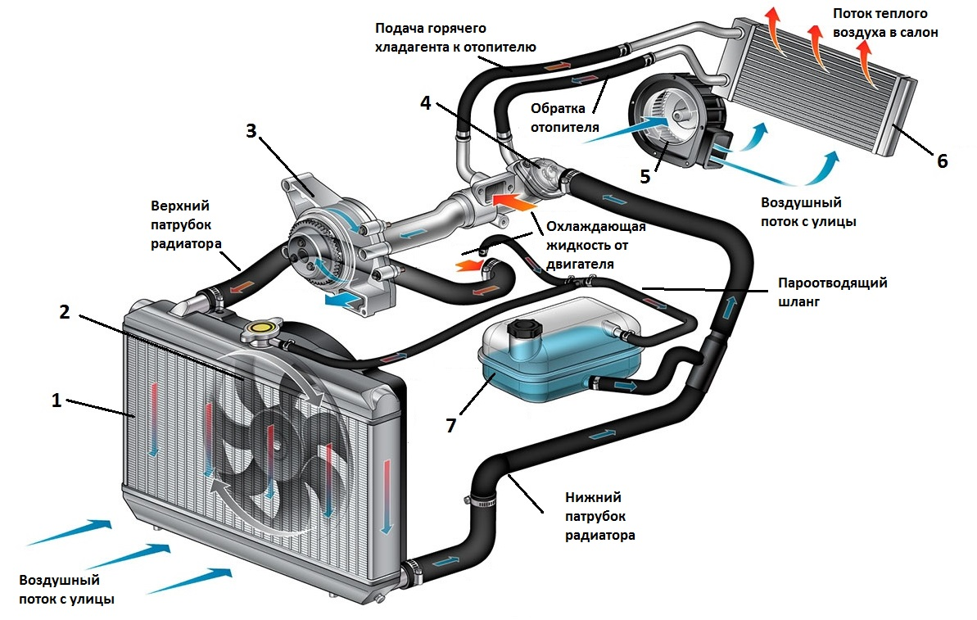
1-радиатор охлаждения, 2-вентилятор радиатора, 3-водяной насос (помпа), 4-термостат, 5-вентилятор радиатора отопителя салона, 6-радиатор отопителя салона, 7-расширительный бачок.
Рисунок 2.1- Устройство системы охлаждения двигателя автомобиля
Радиатор охлаждения автомобиля - это устройство, которое используется в системе охлаждения двигателя внутреннего сгорания для охлаждения жидкости охлаждения, которая циркулирует по двигателю и отводит тепло от него показан на рисунке 2.2 [76].
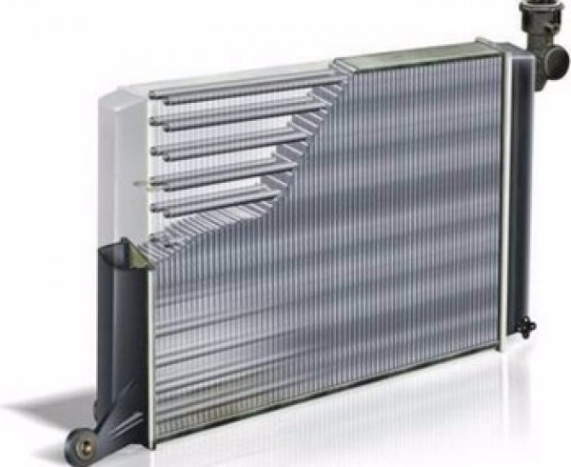
Рисунок 2.2- Радиатор системы охлаждения двигателя автомобиля
Радиатор состоит из множества мелких трубок, которые расположены рядами, и охлаждающего жидкость воздуха, который пропускается через эти трубки. Жидкость охлаждения, нагревшись в процессе работы двигателя, поступает в радиатор и циркулирует по трубкам радиатора, где она отдает тепло воздуху, который проходит через трубки показан на рисунке 2.3. Таким образом, жидкость охлаждения охлаждается и возвращается в двигатель для повторного использования [77].
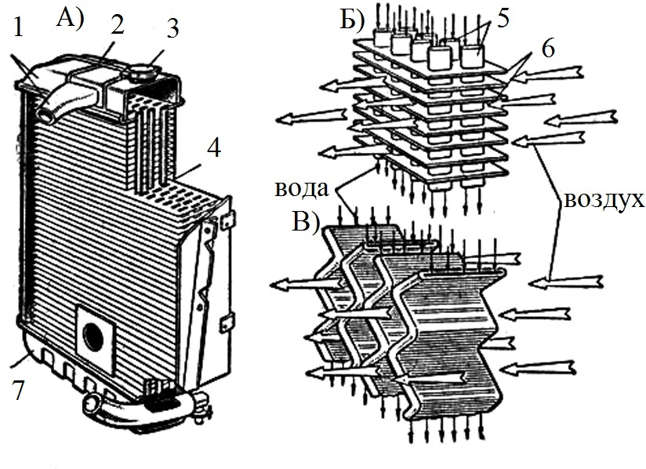
А)- устройство автомобильного радиатора, Б)- трубчатая сердцевина, В)- пластинчатая сердцевина, 1- верхний бачок с патрубком, 2- пароотводная трубка, 3- заливная горловина с пробкой, 4- сердечник, 5- трубки, 6- поперечные пластины, 7- нижний бачок с патрубком
Рисунок 2.3- Устройство автомобильных радиаторов
Внутри радиатора жидкость охлаждения проходит через маленькие ламели или ребра, которые находятся вдоль трубок. Эти ребра увеличивают поверхность радиатора, что позволяет более эффективно отводить тепло воздуху [78].
В некоторых автомобилях радиаторы могут иметь дополнительные вентиляторы для улучшения циркуляции воздуха и повышения эффективности охлаждения. Кроме того, современные радиаторы могут быть снабжены дополнительными элементами, такими как термостаты, датчики температуры и давления, которые помогают автоматически регулировать температуру двигателя и обеспечивать его оптимальное охлаждение.
Радиаторы являются важной частью системы охлаждения автомобиля, и должны регулярно проверяться и обслуживаться для обеспечения надлежащей работы двигателя. Если радиатор не работает должным образом, это может привести к перегреву двигателя, что в свою очередь может привести к серьезным повреждениям и ремонту двигателя.
На автомобильный транспорт устанавливаться радиаторы различного назначения в зависимости от конструкции автомобиля [79]:
- радиатор системы охлаждения двигателя;
- радиатор отопителя салона автомобиля;
- масляный радиатор;
- радиаторы кондиционера и испарителя;
- радиатор интеркулера.
Радиаторы охлаждения автомобилей могут иметь существенные отличия в зависимости от модели автомобиля, его мощности, размера и других факторов, но принципиально одинаковую конструкцию показаны на рисунке 2.4.
Один из основных параметров, который может отличаться у разных радиаторов, это их размер. Размер радиатора напрямую влияет на его производительность и способность эффективно охлаждать жидкость охлаждения.
Также существуют различные материалы, из которых могут быть изготовлены радиаторы охлаждения, такие как алюминий, медь или их комбинация. Радиаторы из алюминия обычно более легкие и эффективные в охлаждении, чем медные радиаторы, но могут быть более подвержены коррозии [80].
Кроме того, радиаторы охлаждения могут иметь различную конструкцию, например, одинарный или двойной проход, различное количество ребер и ламелей, что также может влиять на их эффективность.

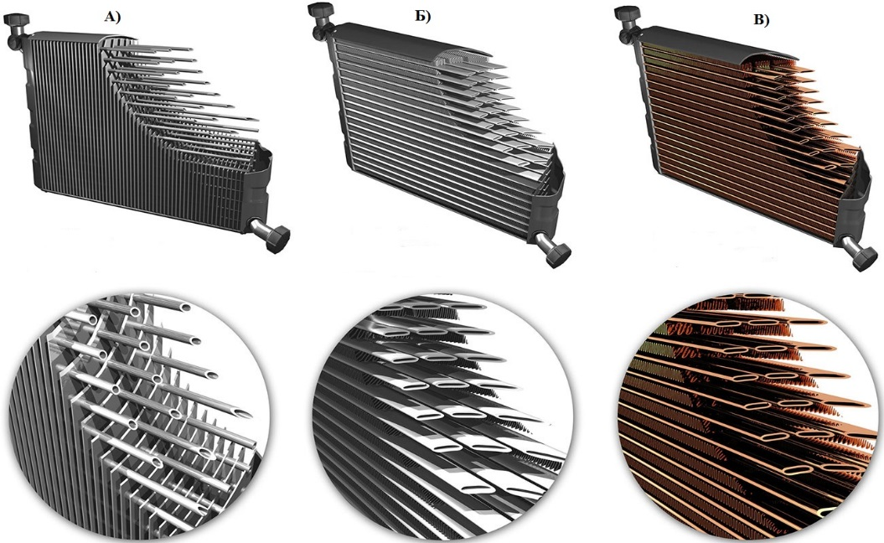
А)- алюминиевый трубчато-пластинчатый сборный радиатор, Б)- алюминиевый трубчато-ленточный паяный радиатор, В)- медно-латунный трубчато-ленточный паяный радиатор
Рисунок 2.4- Типы автомобильных радиаторов
Вентилятор радиатора охлаждения является важной частью системы охлаждения автомобиля и предназначен для усиления естественной конвекции, обеспечивая более эффективное охлаждение двигателя показан на рисунке 2.5 [81].
Он работает совместно с радиатором охлаждения и помогает отводить избыточное тепло, выделяющееся при работе двигателя.
Неисправности в работе вентилятора могут привести к перегреву двигателя, поэтому необходимо регулярно проверять его работу и состояние. Также рекомендуется следить за состоянием лопастей и мотора вентилятора, чистить его от пыли и грязи, а при необходимости заменять изношенные или поврежденные детали [82].
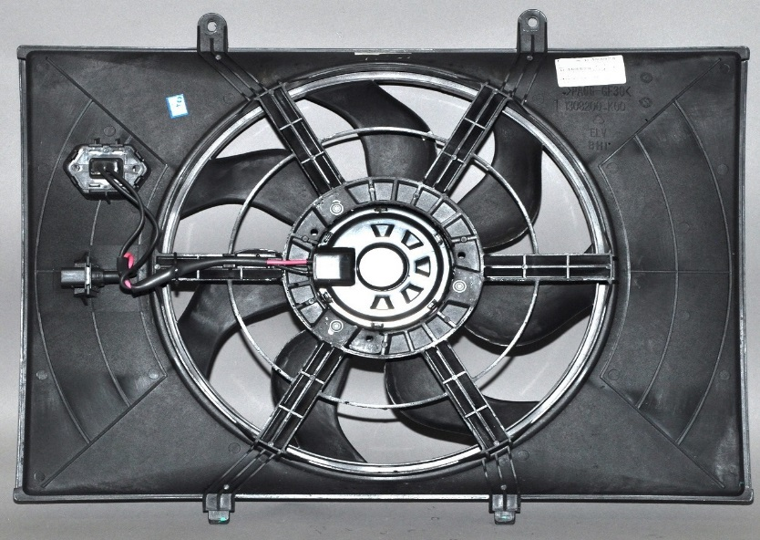
Рисунок 2.5- Вентилятор радиатора
Водяной насос является ключевой компонентой системы охлаждения автомобиля и предназначен для циркуляции охлаждающей жидкости по двигателю и радиатору охлаждения показан на рисунке 2.6 [83].
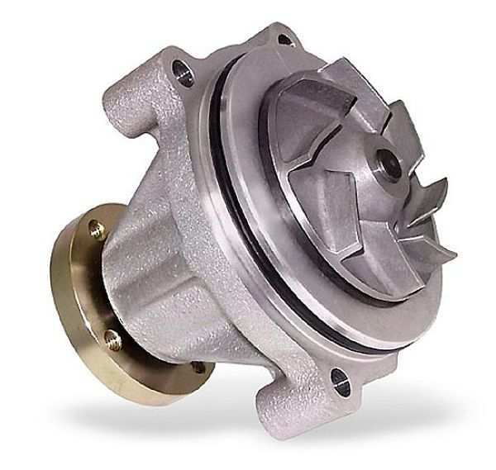
Рисунок 2.6- Водяной насос
Термостат - это устройство, которое устанавливается в системе охлаждения автомобиля и предназначено для регулирования температуры двигателя. Когда двигатель холодный, термостатический элемент закрыт и ограничивает поток охлаждающей жидкости через радиатор. Это позволяет двигателю быстрее достигать оптимальной температуры работы, что способствует более эффективному сгоранию топлива и уменьшению износа деталей двигателя показан на рисунке 2.7 [84].
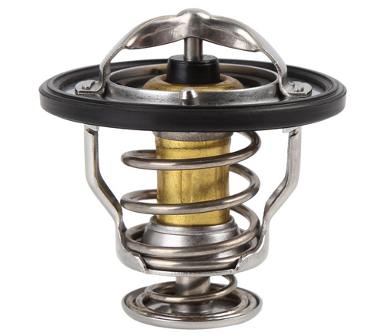
Рисунок 2.7- Термостат системы охлаждения автомобиля
Вентилятор отопителя является частью системы отопления и вентиляции автомобиля и служит для распределения горячего воздуха, который образуется в процессе охлаждения двигателя. Вентилятор отопителя системы охлаждения автомобиля принципиально отличается от вентилятора радиатора, который отвечает за обеспечение охлаждения двигателя. Он не является частью системы охлаждения двигателя и не участвует в процессе охлаждения. Вентилятор отопителя работает независимо от двигателя, его приводится в действие электромотором, который обычно питается от бортовой электрической сети автомобиля. показан на рисунке 2.8 [85].
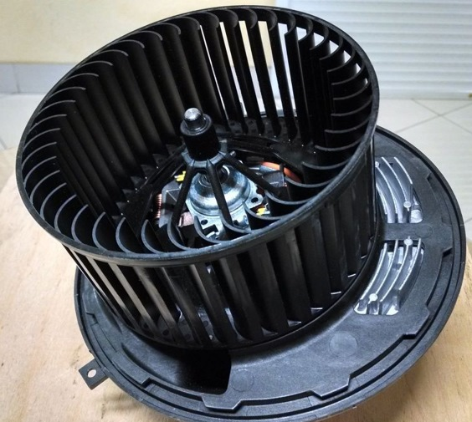
Рисунок 2.8- Вентилятор отопителя
Радиатор отопителя - это часть системы отопления и вентиляции автомобиля, которая служит для нагрева воздуха, поступающего в кабину автомобиля. Он устанавливается внутри кабины автомобиля и подключается к системе отопления показан на рисунке 2.9. Радиатор отопителя имеет те же принципы работы, что и радиатор охлаждения двигателя, только он используется для нагрева воздуха, а не для охлаждения жидкости. Он обычно состоит из множества тонких медных или алюминиевых трубок, расположенных параллельно друг другу, которые проходят через спиральную металлическую решетку. Жидкость из системы отопления проходит через эти трубки, а воздух, поступающий в кабину, проходит через металлическую решетку [86].
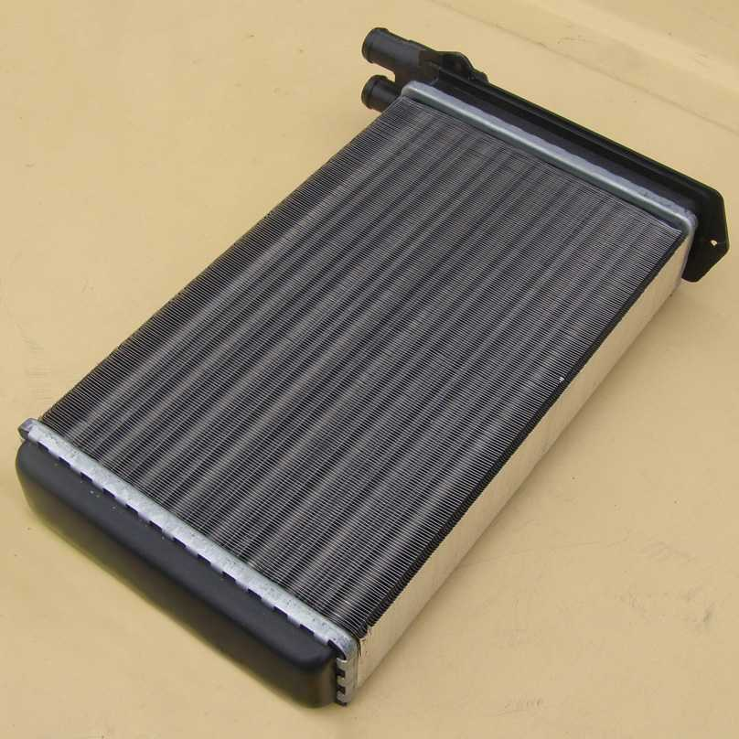
Рисунок 2.9- Радиатор отопителя автомобиля
Расширительный бачок системы охлаждения автомобиля - это емкость, которая установлена в системе охлаждения двигателя и служит для компенсации изменений объема охлаждающей жидкости в результате ее нагрева и охлаждения показан на рисунке 2.10 [87].
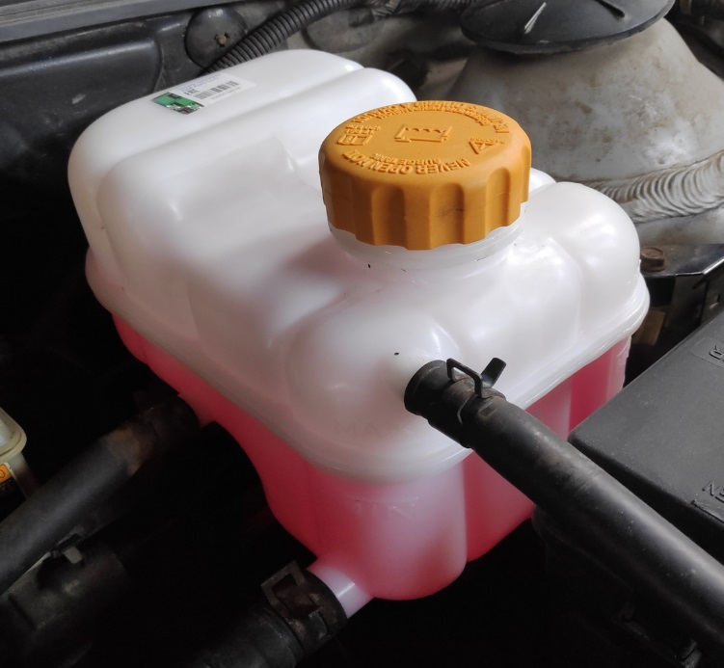
Рисунок 2.10- Радиатор системы охлаждения двигателя автомобиля
Когда двигатель работает, охлаждающая жидкость нагревается и расширяется, в результате чего давление в системе увеличивается. Чтобы предотвратить повышение давления и переполнение системы, либо же наоборот - снижение давления при охлаждении жидкости, устанавливают расширительный бачок.
Все элементы соединены в замкнутый контур посредством патрубков, отводов и втулок. Немаловажную роль в корректной работе системы охлаждения играет датчик температуры охлаждающей жидкости, обычно их ставят два — один дает показания на приборную панель, другой передает данные бортовому компьютеру. На основании температуры, например, может меняться состав топливовоздушной смеси, включаться или выключаться повышенные прогревочные обороты и вентилятор охлаждения. Также часто в систему охлаждения мотора, особенно мощных двигателей, входит масляный радиатор в основном это жидкостно-масляный теплообменник, который охлаждает моторное масло до температуры близкой к температуре охлаждающей жидкости [88].
В системе охлаждения автомобильного транспорта используют охлаждающую жидкость, которая циркулирует через двигатель и радиатор, чтобы отводить избыточное тепло, создаваемое при работе двигателя. Она также известна как антифриз или охлаждающая жидкость. Эта жидкость выполняет функцию охлаждения двигателя, предотвращая его перегрев и защищая от коррозии. На сегодняшний день в автомобильном транспорте чаще применяется антифриз классификации G11, G12, G12+ и G13.
ГОСТ 28084-89 «Антифризы» устанавливает требования к антифризам, используемым в системах охлаждения двигателей автомобилей, тракторов и другой техники. Этот стандарт определяет требования к физико-химическим свойствам антифризов, их маркировке, упаковке, транспортировке и хранению [89].
Стандарт ГОСТ 28084-89 все еще действует, но в настоящее время он заменен на новый стандарт ГОСТ Р 51177-98 «Антифризы, тормозные жидкости и жидкости гидроусилителей руля. Технические условия». Он был введен в действие в 1999 году и содержит более подробные требования к антифризам и другим жидкостям, используемым в автомобильной промышленности [89].
Охлаждения автомобильного двигателя является одной из важнейшей системы автомобиля требующей своевременного проведения технического обслуживания, ремонта и диагностики неисправностей.
2.2 Анализ неисправностей системы охлаждения двигателя
Неисправности в системе охлаждения могут привести к серьезным проблемам и отказам двигателя. Согласно статистике, доля неисправностей системы охлаждения составляет около 25-40% от общего числа неисправностей и отказов двигателя [90]. Поэтому регулярная проверка и техническое обслуживание системы охлаждения является важной частью поддержания надежной работы двигателя и безопасности вождения.
Для проверки охлаждающей системы есть четыре внешних признака неисправности таблица 2.1 [91].

Таблица 2.1- Характерный признаки неисправности системы охлаждения.

Характерные признаки неисправной системы охлаждения | Возможные причины поломки
Перегрев двигателя | - Низкий уровень или отсутствие жидкости в системе охлаждения: это может произойти из-за утечки жидкости из системы, неисправности термостата или насоса охлаждения.  - Неисправность термостата: если термостат не открывается вовремя, то охлаждающая жидкость не проходит через радиатор, что приводит к перегреву двигателя.  - Поврежденный или забитый радиатор: поврежденный или забитый радиатор может препятствовать движению охлаждающей жидкости, что также приводит к перегреву двигателя.  - Неисправность насоса охлаждения: если насос охлаждения не функционирует должным образом, охлаждающая жидкость не будет циркулировать по системе охлаждения, что может привести к перегреву двигателя.  - Неисправность вентилятора: если вентилятор не работает, то охлаждение двигателя может быть недостаточным, что приводит к перегреву.  - Неисправность датчика температуры: если датчик температуры не работает должным образом, он может дать неправильный сигнал и не дать возможности насосу охлаждения работать правильно.  - Неисправность головки блока цилиндров: если головка блока цилиндров повреждена, охлаждающая жидкость может попадать в цилиндры и приводить к перегреву двигателя.  - Засорение каналов и/или патрубков системы охлаждения.
Переохлаждение двигателя | - Неисправности термостата: термостат регулирует поток охлаждающей жидкости через двигатель. Если он не работает должным образом, он может не открываться вовремя, что приведет к замедлению потока охлаждающей жидкости и переохлаждению двигателя.  - Неправильно работающий вентилятор: вентилятор системы охлаждения должен включаться и выключаться в зависимости от температуры двигателя. Если вентилятор не работает должным образом, он может не включаться вовремя, что приведет к переохлаждению двигателя.  - Низкий уровень охлаждающей жидкости: недостаточное количество охлаждающей жидкости может привести к переохлаждению двигателя, так как жидкость не сможет эффективно переносить тепло из двигателя.  - Неисправности датчика температуры: датчик температуры двигателя сообщает системе охлаждения о температуре двигателя, чтобы система могла регулировать поток охлаждающей жидкости. Если датчик не работает должным образом, система может не получать правильной информации о температуре двигателя и может привести к переохлаждению.  - Неисправности в системе циркуляции охлаждающей жидкости: если в системе охлаждения есть блокировки или утечки, охлаждающая жидкость может не циркулировать должным образом, что приведет к переохлаждению.  - Низкая температура окружающей среды: в низких температурах охлаждающая жидкость может охлаждаться слишком быстро, что приведет к переохлаждению двигателя. В таких условиях может потребоваться использование антифриза с более низкой точкой замерзания, чтобы предотвратить переохлаждение.
Утечка охлаждающей жидкости наружу | - Поврежденное уплотнение или трещина в радиаторе: радиатор может получить повреждение в результате удара, перегрева или коррозии, что может привести к образованию трещин или дырок в его корпусе или трубках. Это может привести к утечке охлаждающей жидкости.  - Поврежденное уплотнение или трещина в шлангах системы охлаждения: шланги могут изнашиваться со временем и становиться хрупкими, что может привести к трещинам и утечкам охлаждающей жидкости.  - Поврежденная прокладка головки блока цилиндров: прокладка головки блока цилиндров размещена между двигателем и головкой блока цилиндров. При необходимости ее замены, она может быть установлена неправильно, что приведет к утечке охлаждающей жидкости.  - Поврежденная помпа охлаждения: помпа охлаждения отвечает за циркуляцию охлаждающей жидкости по системе охлаждения двигателя. Если помпа повреждена или ее лопасти забилась коррозией, она может перестать работать, что приведет к перегреву двигателя и утечке охлаждающей жидкости.  - Поврежденный термостат: термостат регулирует поток охлаждающей жидкости через радиатор. Если термостат поврежден, он может застрять в закрытом положении, что приведет к перегреву двигателя и утечке охлаждающей жидкости.  - Поврежденный расширительный бачок: расширительный бачок используется для компенсации расширения охлаждающей жидкости при нагреве двигателя. Если бачок поврежден или его уплотнение неисправно, он может стать причиной утечки охлаждающей жидкости.
Утечка охлаждающей жидкости внутрь | - Пробой прокладки головки блока цилиндров: если прокладка головки блока цилиндров изнашивается или повреждается, может произойти утечка охлаждающей жидкости внутрь двигателя.  - Повреждение блока цилиндров: если блок цилиндров поврежден, может произойти утечка охлаждающей жидкости внутрь двигателя.  - Повреждение радиатора масла: если радиатор масла поврежден, может произойти утечка охлаждающей жидкости внутрь двигателя через систему смазки.  - Нарушение целостности термостата: если термостат поврежден или не работает должным образом, может произойти утечка охлаждающей жидкости внутрь двигателя через термостат.

Существует много причин, которые приводят к частичному и даже полному выходу системы охлаждения из строя. В зависимости от того, какие именно узлы пострадали, выделяют следующие основные причины поломки [92]:
- нарушение обслуживания системы охлаждения в частности, автовладелец забывает периодически добавлять/менять антифриз или использует охлаждающую жидкость с неподходящими для автомобиля параметрами;
- использование некачественных деталей системы охлаждения патрубков, кранов, радиатор;
- использование плохой охлаждающей жидкости, которая не соответствует требованиям;
- критический износ или полный выход из строя отдельных элементов системы охлаждения автомобиля;
- выполнения некачественного ремонта или обслуживания как двигателя в целом, так и его системы охлаждения в частности;
- значительное засорение охлаждающих поверхностей.
Однако перечисленные причины являются лишь обобщением проблем с упомянутой системой. Истинными же причинами является износе конкретных узлов.
Система охлаждения двигателя автомобиля состоит из большого количества отдельных ее частей — радиатора, вентилятора, системы патрубков, датчиков [93]. При некорректной работе хотя бы одного элемента хуже начинает работать вся система. Поэтому причиной поломки может быть:
Засорение радиатора. Именно этот элемент предназначается для принудительного отвода тепловой энергии из двигателя. Если он засоряется снаружи большим количество пыли и грязи или внутри забивается значительным количеством ржавчины, накипи и осадком с жидкости, то эффективность работы узла резко снижается. Соответственно, радиатор, как и всю систему охлаждения, необходимо периодически чистить как снаружи, так и изнутри с использованием специальных очистителей либо подручных средств [94].
Неисправный водяной насос. По этой причине в системе охлаждения появляется либо течь из-под подшипника насоса охлаждения, либо нарушается циркулирование жидкости по рубашке охлаждения. Причин выхода насоса из строя несколько. Среди них банальный износ его лопастей либо внутренних частей, ослабление привода, нарушение герметичности. Зачастую на металлических крыльчатках можно наблюдать коррозию, а пластмассовую банально срывает и она проворачивается [94].
Некорректная работа термостата. Основная задача этого узла состоит в том, чтобы блокировать поток антифриза или тосола в радиатор до тех пор, пока двигатель достаточно не прогрелся. На большинстве автомобилей он открывается только тогда, когда температура охлаждающей жидкости достигнет +87… +95°С. Соответственно, если термостат заклинил в открытом положении, двигатель будет очень долго нагреваться, особенно в холодную погоду. Если термостат заклинил и не открывается вовсе, то температура в системе будет выше нормы вплоть до кипения [94].
Неисправность вентилятора охлаждения. В зависимости от типа его привода может быть много своих причин таких как ослабление натяжки привода, выход из строя электродвигателя или недостаточном давлении масла в системе с гидроприводом [95].
Разгерметизация системы. Утечка охлаждающей жидкости может быть в самых разных местах, на патрубках, местах их соединений, в корпусе радиатора, на помпе, рубашке охлаждения головки блока цилиндров. В случае прогорания прокладки ГБЦ происходит смешивание охлаждающей жидкости с моторным маслом. Это не только приводит к снижению уровня антифриза, но и ухудшению характеристик масла, что оказывает дополнительную нагрузку на двигатель [96].
Неисправность датчика температуры. Информация от него поступает на электронный блок управления, и на ее основании ЭБУ отдает команды на формирование оптимальной топливовоздушной смеси, включение/отключение вентилятора системы охлаждения и другие команды [96].
Низкий уровень охлаждающей жидкости. Даже если система охлаждения полностью герметична и в ней нет мест утечек, то все равно со временем уровень антифриза в ней падает. Это случается по причине его испарения. Процесс этот достаточно долгий, однако автовладельцу необходимо периодически контролировать соответствующий уровень и при необходимости добавлять либо полностью менять охлаждающую жидкость, если подошел конец срока его эксплуатации [96].
Негерметичность клапана пробки радиатора. В этом случае давление в системе охлаждения будет ниже нормы. Из-за этого жидкость будет кипеть даже при работе двигателя на холостом ходу. Также происходит сброс охлаждающей жидкости в расширительный бачок, но только после остановки двигателя. Также будет наблюдаться большой расход антифриза [96].
Большинство неисправностей системы охлаждения становятся причиной появления воздушной пробки, и как следствие к перегреву двигателя и нарушению работы радиатора отопителя [97].
Еще одной неисправностью можно считать использование антифриза с неподходящими параметрами, например, обычной воды. Как известно, на морозе она кристаллизуется, что обычно приводит к механическим поломкам элементов системы охлаждения. Поэтому выбирать антифриз нужно в соответствии с требованиями автопроизводителя [98].
Антифризы не образуют накипи, однако опасны с другой точки зрения – они с течением времени разлагаются, а продукты их разложения негативно сказываются на системе охлаждения. На внутренних поверхностях металлических компонентов системы охлаждения образуется ржавчина, окислы и наслоения разнообразных органических веществ.
В системе охлаждения двигателя применяются различные по своим свойствам металлы. Так, радиатор выполняется из латуни или оцинкованной стали, головка блока двигателя из алюминиевого сплава, а блок цилиндров из чугуна или алюминиевого сплава, при очистке реакция должна происходить между накипью и химическим реактивом без воздействия на металл, это невозможно произвести так как для каждого типа загрязнения требуется своё химическое воздействие [99].
В систему охлаждения проникают разнообразные загрязнения другого рода – масла и другие загрязнения, моющие средства, пыль и т.д. Серьёзно загрязняют систему и герметики, которые нередко используются для быстрой заделки повреждений в радиаторах и трубках.
Накипь, ржавчина, масляно-органические загрязнения осаждаются на внутренних поверхностях компонентов системы охлаждения. Они обладают худшей по сравнению с металлами теплопроводностью, сужают просвет тонких трубок показано на рисунке 2.11. Всё это ведёт к снижению эффективности работы системы охлаждения и как следствие-к перегреву двигателя.
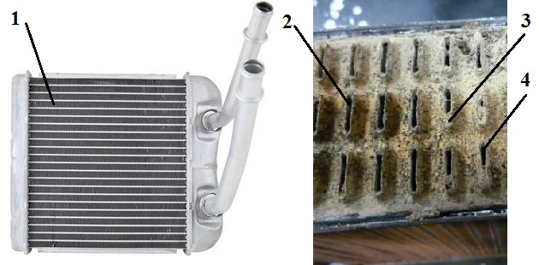

1- радиатор отопителя салона, 2 – трубка, 3 – накипь, 4 – граница накипи – металла.
Рисунок 2.11- Показание отложений накипи на трубках радиатора

Наиболее распространённой неисправностью охлаждающей системы автомобиля является загрязнение радиаторов автомобиля, которые могут очищаться при техническом обслуживании или ремонте системы.
2.3 Существующие способы очистки радиаторов системы охлаждения двигателя
Промывку системы охлаждения обычно делают в двух случаях: когда перегревается двигатель или перестает греть печка зимой. Причина перегрева двигателя кроется в засорении грязью снаружи и засоренных изнутри трубках радиатора. Отсутствие тепла от отопителя салона автомобиля в большинстве случаев свидетельствует о забитых отложениями трубок радиатора отопителя [100].
Трудоемким процессом технического обслуживания системы охлаждения автомобильного транспорта является очистка радиаторов от образовавшихся на стенках трубок радиатора отложений накипи. На сегодняшний день радиаторы системы охлаждения двигателя внутреннего сгорания очищаются следующими методами: химическим и механическом [101]. Эти методы имеют ряд существенных недостатков обусловленных высокой трудоемкостью процесса, пагубным влиянием на составные части и невозможность применения метода из-за конструкции и типа радиатора.
Процесс мойки изделий из алюминия и его сплавов не так прост. Средства, обычно применяемые для мойки медных радиаторов, для алюминия представляют опасность. Вот чем оборачивается экономия автопроизводителей, повсеместно заменяющих медь алюминием. Поэтому следует грамотно подходить к выбору промывочных средств и жидкостей [101].
Алюминий, как активный металл, реагирует не только со всеми щелочами, многими кислотами, но даже с водой. Благодаря окисной пленке на поверхности металла он проявляет коррозионную устойчивость в нейтральной среде (pH=7). Моющие средства с кислотным характером воздействия (pH<4,8) при определенной концентрации могут разрушать поверхность алюминия. Моющие растворы, обладающие щелочной реакцией (pH>9,5)— поташ, сода, каустическая сода, агрессивны по отношению к алюминию [102].
Медные радиаторы следует промывать щелочными растворами, а вот алюминиевые — кислотными, поскольку алюминий, дескать, кислот не боится [103].
При работе двигателя в системе охлаждения двигателя внутреннего сгорания происходят различные физические процессы. Из охлаждающей жидкости выпадают осадки в виде солей, продуктов коррозии деталей, окисления антифриза, а также жир и грязь. Эти составляющие растворяются кислотами или щелочами [104]:
- Продукты коррозии и накипь. Наиболее эффективно растворяются кислотами.
- Жировые образования, продукты распада присадок антифриза, масла. Нейтрализуются с помощью щелочей.
Поскольку при взаимодействии кислоты со щелочью происходит реакция нейтрализации, объединить в одном средстве эти составляющие невозможно. То есть — одни отложения удаляются только кислотой, а другие — щелочью. На сегодня все известные средства могут удалять только один вид загрязнения. Кроме того, кислотные промывки, используемые с нарушением концентрации и технологии процесса, могут оказать негативное воздействие на компоненты системы охлаждения [105].
Выбор наиболее подходящего средства для очистки радиатора отопителя зависит от материала, из которого произведен прибор. Радиаторы печки бывают:
- Алюминиевые. В этом случае категорически запрещено применение щелочных растворов. Алюминий мгновенно окисляется в процессе реакции с щелочью. Составы, содержащие кислоты, будут оптимальным вариантом для эффективной и безопасной прочистки.
- Медные радиаторы. Засорения в конструкциях из этого металла лучше устраняются щелочными составами.
Для качественной промывки при выборе подходящего компонента учитывается также степень загрязнения. При слабой засоренности можно вполне обойтись неконцентрированными растворами, которые вводятся в патрубок методом подачи струи под достаточно сильным напором.
При отложениях повышенной плотности и засорах помогут растворы более агрессивного воздействия, которыми заполняется система охлаждения двигателя и оставляется на продолжительное время.
Промывка радиатора печки требуется приблизительно через 100 тысяч километров пробега, либо в случае, если отопитель начал плохо греть. Промывать радиатор можно, как демонтируя его с посадочного места, так и без демонтажа [106].
Причин, почему плохо греет печка, может быть много. В том числе, это происходит по причине ее забитого радиатора изнутри продуктами разложения охлаждающей жидкости. Для проверки его чистоты нужно на прогретом двигателе проверить температуру входящего и выходящего патрубков, идущих к радиатору печки. Так, если один из них горячий, а другой холодный, значит, радиатор печки забит. О засоре радиатора отопителя укажет и тот факт, когда они оба горячие но печка все равно дует холодным воздухом [107].
Причина забитого радиатора печки кроется в охлаждающей жидкости. В любом антифризе со временем эксплуатации отработанные присадки выпадают в осадок, при нагревании жидкости постепенно появляется накипь, а также она может вызывать коррозию поверхностей всех элементов системы охлаждения двигателя. Как результат, весь тот мусор скапливается в тонких трубках сот именно радиатора печки [108].
Химический способ очистки радиаторов подразумевает промывку радиатора при помощи дистиллированной воды и добавления в нее травящих кислот при это можно промывать радиатор непосредственно на автомобиле, а также для получения наилучшего результата демонтировать радиатор с транспортного средства.
Радиатор печки можно промыть как с демонтажем, так и без его снятия. В последнем случае обычно в радиатор просто заливают чистящие составы либо прогоняют дополнительным насосом подключившись к патрубкам, а потом промывают водой [109].
Проще радиатор печки промыть, не снимая его. Для этого используют один из трех методов — с помощью двух пластиковых бутылок, при помощи, подвешенной большой пластиковой бутыли, либо при помощи внешней водяной помпы. Описанные методы позволяют создать в радиаторе давление, под которым внутри него будет циркулировать чистящая жидкость. При незначительной накипи полости системы охлаждения двигателя и радиатора промывают водой, а при значительном отложении накипи - моющим раствором. Полости системы охлаждения двигателя и радиатора промывают раздельно, чтобы продукты коррозии не попали в радиатор [110].
Перед промывкой радиатор отопителя салона отсоединяют от двигателя и промывают теплообменник водой до тех пор, пока выходящая вода не станет совершенно чистой [111].
Метод промывки пластиковыми бутылками позволяет промыть радиатор печки, двумя способами — в снятом состоянии и непосредственно на месте из-под капота показано на рисунке 2.12. Для работы необходимо следующие средства: две полуторалитровые пластиковые бутылки, чистящее средство для радиатора, четыре хомута. Суть метода заключается в том, чтобы промывочную жидкость, налитую на половину в радиатор и одну бутылку, поочередно прогонят с одной бутылки в другую надавливая руками или ногами на бутылки. Таким образом выполняется чистка его внутренней полости. Метод очень простой и действенный. Когда жидкость будет очень грязная — ее нужно заменить на чистую [112].

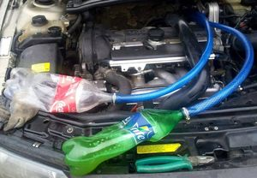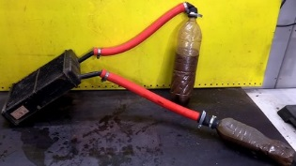
Рисунок 2.12- Метод промывки пластиковыми бутылками
Еще один метод заключается в том, чтобы обрезать у большой пластиковой бутылки дно, создав таким образом из нее лейку. И подвесить ее повыше, создавая таким образом давление для вытекающей из нее жидкости [112]. Один шланг подсоединить к горлышку и первому патрубку радиатора, а второй шланг, на другой патрубок радиатора и в ведро на полу. Для герметичности шланг на патрубках радиатора желательно закрепить при помощи хомутов.
При вытекании с высоты чистящая жидкость под давлением будет чистить внутреннюю полость радиатора. Продолжать работу до того момента, пока новая жидкость не будет достаточно чистой.
Промывка радиатора при помощи автомобильной помпы один из самых эффективных методов заключается в изготовлении приспособления на основе внешнего жидкостного насоса, с помощью которого обеспечивается постоянная циркуляция моющего средства внутри радиатора печки под давлением показано на рисунке 2.13 [113].
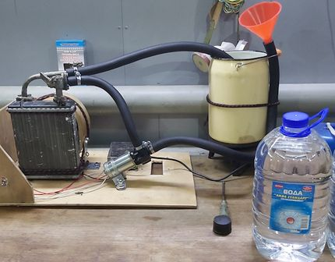
Рисунок 13- Метод промывки пластиковыми бутылками
Соединить шлангами помпу вход и выход, радиатор входящий и выходящий патрубки и таз, в котором находится теплый чистящий раствор. На конец выходного шланга надеть фильтр-носок. Запустить циркуляционный насос.
Таким образом получится закольцованная система, по которой будет циркулировать очиститель по радиатору. Рекомендуется циркулировать жидкость час в одну сторону и час в другом направлении. После замените жидкость на чистую и повторите процедуру еще раз. По окончании промыть радиатор кипяченой либо дистиллированной водой по полчаса в каждую сторону.
После завершения работы подаем в прибор отопления чистую воду до полного устранения остатков применявшегося моющего средства. Только так можно предотвратить потенциальную опасность смешивания частиц раствора для очистки с охлаждающей жидкостью в процессе эксплуатации радиатора.
Всегда есть риск повредить радиатор транспортного средства используя химические реактивы для его очистки в результате появляются подтеки и микротрещины.
После этого система заполняется антифризом строго той марки, которая предписана производителем данного автомобиля.
Перед промывкой радиатор отсоединяют от двигателя, снимают термостат и открывают или вывертывают сливные краники. Струю воды под давлением 0,15-0,2 МПа подают раздельно в рубашку охлаждения и радиатор в направлении, обратном направлению движения жидкости при работе двигателя. Промывают систему охлаждения до тех пор, пока выходящая вода не станет совершенно чистой. Для улучшения качества и ускорения процесса промывки одновременно с водой для ее вспенивания можно подавать воздух под давлением не более 0,1 МПа [114].
Составы растворов для очистки системы охлаждения показаны в Таблица 2. Для удаления накипи из системы охлаждения двигателя с блоком цилиндра из алюминиевого сплава используют раствор хромпика, или хромового ангидрида. Раствор заливают и выдерживают в системе охлаждения 7-10 ч. Затем пускают двигатель на 15-20 мин. Слив раствор, систему охлаждения промывают чистой подогретой водой в направлении, обратном циркуляции охлаждающей жидкости при работе двигателя, пропустив через систему 15-кратный объем воды в течение 10 мин при открытых сливных кранах и отсоединенном нижнем шланге радиатора [115].
Раствор с меньшим содержанием хромпика применять нельзя, так как он вызывает усиленную коррозию деталей системы охлаждения. Для удаления накипи из системы охлаждения двигателей с чугунной головкой блока цилиндров применяют двухпроцентный раствор технического трилона Б. Раствор заливают в систему охлаждения и двигатель работает 6-7 ч, после чего раствор заменяют на свежий. Через 4-5 дней работы для последней промывки в систему охлаждения заливают слабый раствор трилона Б. Окончательно систему охлаждения двигателя промывают чистой подогретой водой так же, как и двигателя с головкой и блоком из алюминиевого сплава. При промывке системы охлаждения следует соблюдать осторожность, так как кислота может вызвать ожоги, а хромпик – отравление [115].
После промывки радиатора, сливается промывочная жидкость и заливается чиста вода процедура повторяется до тех пор, пока из радиатора печки не потечет чистая жидкость после его очистки радиатора считается завершённой. Всегда есть риск повредить радиатор транспортного средства используя химические реактивы для его очистки в результате появляются подтеки и микротрещины [115].
Таблица 2.2- Составы растворов для очистки системы охлаждения.
Раствор | Количество реагента на 1 кг воды, кг | Продолжительность обработки, ч
Для всех двигателей
Техническая молочная кислота | 0,6 | 1-3
Хромпик или хромовый ангидрид | 0,2 | 8-10
Соляная кислота с замедлителями кислотной коррозии | 0,25-0,5 | 0,5-1
Смесь:  кальцинированная сода  хромпик | 1-1,2  0,02-0,03 | 10-12
Для двигателей с чугунной головкой блока цилиндров
Техническая соляная кислота | 0,25-0,5 | 0,5-1
Смесь:  тринатрийфосфат  кальцинированная сода | 0,45  0,55 | 10-12

При механическом методе очистки в первую очередь сливают оставшуюся жидкость из системы охлаждения и затем снимают радиатор. Для осуществления доступа к трубкам распаивают или разрезают по меньшей мере один из бачков радиатора показано на рисунке 2.14 и 2.15 [116].
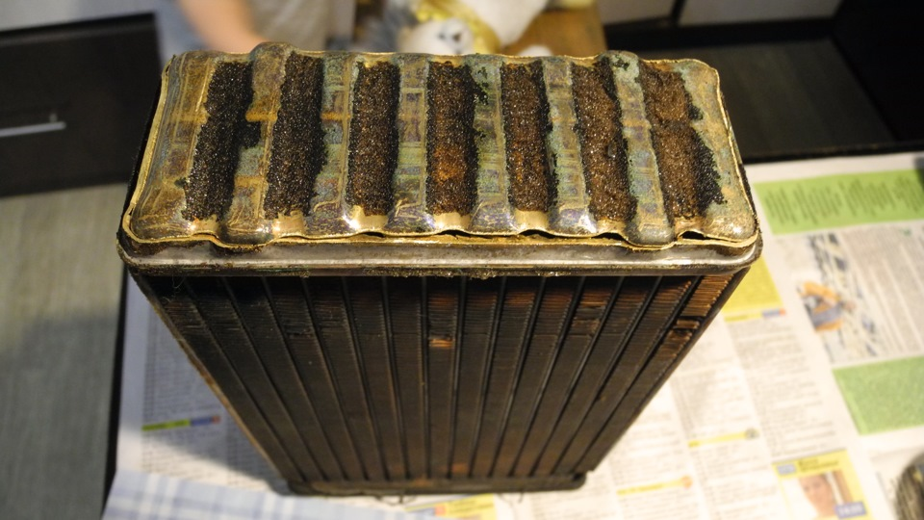
Рисунок 2.14- Разрез заднего бачка радиатора отопителя салона
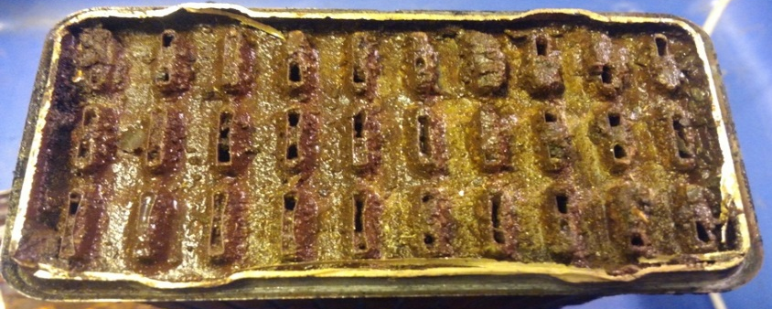
Рисунок 2.15- Открытый задний бачек радиатора отопителя салона
Работа по механической очистке трубок заключается в том, что в каждую трубку вставляют стальной прут соответствующего сечения и длины, затем осуществляют возвратно поступательное движение, перемещая его по всей длине трубки при этом удаляя накипи и внутренние отложения показано на рисунке 2.16 [117].

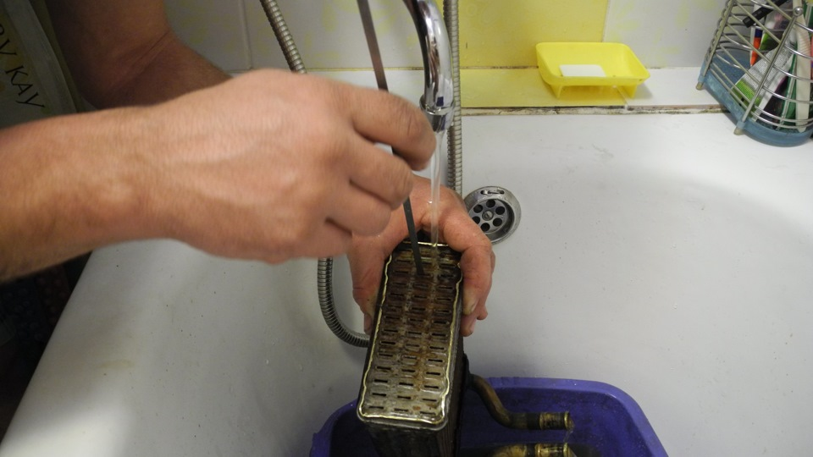
Рисунок 2.16- Механическая отчистка трубок радиатора
В случае невозможности прочистить трубки с одной стороны отпаивают второй бачок радиатора и прочищают их, с другой стороны [117]. После выполнения процедуры очистки нужно запаять бачки радиатора, но свои места показана на рисунке 2.17.
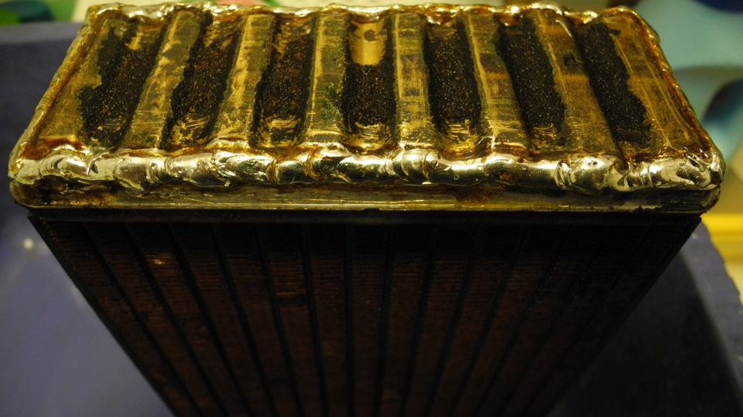
Рисунок 2.17- Пайка бачка радиатора
Последний этап механической чистки радиатора заключается в опрессовке радиатора под давлением поместив радиатор в ванну с водой показана на рисунке 2.18.
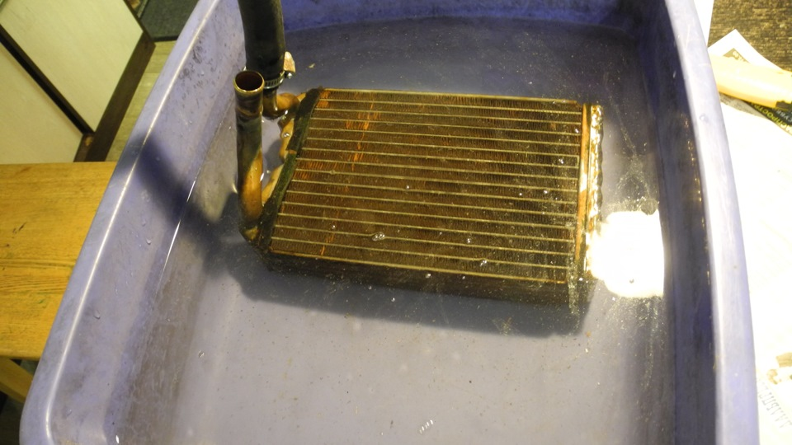
Рисунок 2.18 - Опрессовка радиатора
Механический метод очистки характеризуется большой трудоёмкостью работ и сопутствующими большими затратами времени и средств на процесс очистки. Зачастую повреждаются трубки радиатора, и он приходит в неисправное состояние [117].
Нами предлагается использовать, ультразвуковые колебания для очистки трубок радиатора. Ультразвуковая очистка – метод очистки поверхности твёрдых тел в моющих жидкостях или воде, за счёт воздействия на них ультразвуковых колебаний.
Процесс очистки характеризуется совместным проявлением различных нелинейных эффектов, возникающих в жидкости при влиянии на них ультразвуковых колебаний. К таким эффектам можно отнести кавитацию, акустические течения, звуковое давление и звукокапиллярный эффект. В частности, в процессе очистки трубок радиатора наблюдается эффект кавитации, сопровождающийся образование кавитационных пузырьков, пульсирующиеся и схлолпывающиеся вблизи загрязнений, тем самым разрушая слой накипи и других отложений [118].
Способ ультразвуковой очистки не требует значительного применения ручного труда и других механических воздействий со стороны и значительно упрощает процесс очистки. При этом удаётся убрать огнеопасные и токсичные растворители из процесса очистки.
В связи с вышеуказанным предлагаемый метод очистки радиатора автомобиля от накипи является актуальным.
Гипотезой исследования является предположение о возможности очистки радиатора автомобиля от накипи ультразвуковым воздействием
2.4 Физическая сущность процесса очистки трубок радиатора ультразвуком
Очистка трубок радиатора происходит под действием ударных волн и нарушения сплошности материала и т.д., это способствует ускорению очистки погруженных в жидкую среду поверхностей от загрязнений. Отличия предлагаемого нами метода от других заключается в том, что мы очищаем, не заливая химическую жидкость в радиатор и механических воздействий, а воздействуем ультразвуком на накипь на стенках емкости.
Кроме того, существенное значение в ультразвуковом способе диспергирования имеет турбулентный режим движения жидкости, вызываемый ультразвуковыми колебаниями.
Для возникновения явления кавитации в трубки радиатора заполняется жидкостью. Жидкость обладать минимальной вязкостью, достаточно высокой температурой и насыщена воздухом. Простая вода имеет переменную величину динамической вязкости при 0^{о}С – 1.977 Па·с с Па·с, при 40^{о}С – 0.655 Па·с, при 80^{о}С – 0.357 Па·с. В связи с этим для очистки необходима вода [119].
Так как кавитация — это процесс взрыва пузырьков воздуха в жидкой среде, то чем более насыщена вода воздухом, тем эффективнее процесс.
Кавитация — это процесс образования и разрыва пузырьков внутри жидкости.
При отрицательном давлении в жидкости большем прочности на разрыв происходит образование в ней полостей и их схлопывание. Это давление носит название порога кавитации - Р_{к}.
Теоретически значение Р_{к} для чистой воды это давление составляет 0,028 ГПа. [120,121]. Разрыв жидкости, если они наполнены газом происходит и меньшим давлении, ниже 0,1 Мпа [122].
В термодинамике кавитацию представляют, как фазовый переход к нестабильному состояния жидкости. В источнике [122] представлена диаграмма фазового перехода в газ показана на рисунке 2.19
Рисунок 2.19 – Диаграмма фазового перехода жидкости в пар.
где Р и Т - Р_{х}(Т) и Р₀- критические и начальное давление, Р_{φ}(Т) – кривые функций давления от температуры, разделявшие жидкое и парообразное состояние жидкости.
На графике показаны кривые Р_{φ}(Т) насыщенного пара и семейство кривы Р_{к}(Т), определяющее метастабильное состояние в жидкости [122, 123]
Переход точки А в точку В – это кипение жидкости. При понижение Р<Р_{φ} при Т₀ = const жидкость перейдет в состояние С. Это и есть кавитация. В реальных условиях соблюдение условий Р₀ = const и Т₀ = const мало выполнимо. Поэтому траектория процесса от А до D [124]. Растворимый газ создает в жидкости зародыш пузырьков, который расширяется в зависимости от соотношения давления и температуры.
Наиболее опасной для целостности деталей, например, лопаток турбин является схлопывание кавитационных полостей (пузырьков).
В соответствии с [124] формулой Релея скорость сферического захлопывания пузырька равна
$ν=\left\{2/3\left[{\left(\frac{Rmax}{R}\right)}^{3}-1\right]\right.{\left.P/p\right\}}^{0.5}$, (2.1)
где R_{max} и R – соответственно максимальный и текущий радиусы кавитационного пузырька; $p$ – плотность невозмущенной жидкости
В нашем случае минимальное значение: R=R_{min}=R_{T} (3.3)
где R_{T} – радиус трубки.
Исходя из исследований М.Г. Сиротюка [125]
R_{min} /R_{max}=3δ, (2.2)
где δ – отношение давление парообразной смеси и давлению жидкости.
Но исходя из равенства (2.2)
R_{min} /R_{max}=1, (2.3)
Скорость кумулятивной струи кавитации [126] равна
$ν_{к}=kν_{0}$, (2.4)
где $ν_{0}$- скорость захлопывания по Релею (2.1)
Скорость движения стенки кавитационного пузырька при образовании струи достигает 500….600 м/с.
Удельная акустическая мощность в водной среде при кавитации достигает 12….15 Вт/см², при частоте колебания свыше 20 кГц [126].
В целом нет стройной теории кавитации.
Систематическое исследования Л.Д. Розенберга и М.Г. Сиротюка в качестве интегральной функции предложили индекс кавитации К, равный относительной доле объема кавитационных пузырьков ΔQ ко всему объему полости Q [126]:
K= ΔQ/ Q, (2.5)
При этом
$0=≤К≤1$, (2.6)
Величина определяет меру объемной плотности потенциальной энергии, за кавитационными пузырьками [126].
В нашем случае величина Q равна всему объему трубок радиатора, а ΔQ- примерно равно этому объему. Исходя из этого [126]
$К≈1$, (2.7)
То есть практически вся энергия, кроме диспергирования идет на разрушение накипи.
Вывод пузырьков воздуха срывает накипь со стенок трубок радиатора
Разрушение накипи происходит под действием ударных волн и кумулятивных струй, возникающих при захлопывании кавитационных полостей [127].
Кавитационный пузырек концентрируется на «слабых местах» частицы - на микротрещинах и неровностях поверхности. Под действием интенсивных микропотоков, образующихся при пульсациях кавитационных пузырьков, поры, углубления и микротрещины на поверхностях частицы заполняются жидкостью. Раскалывание частиц происходит под действием ударных волн, возникающих в жидкостях при захлопывании кавитационных пузырьков [128].
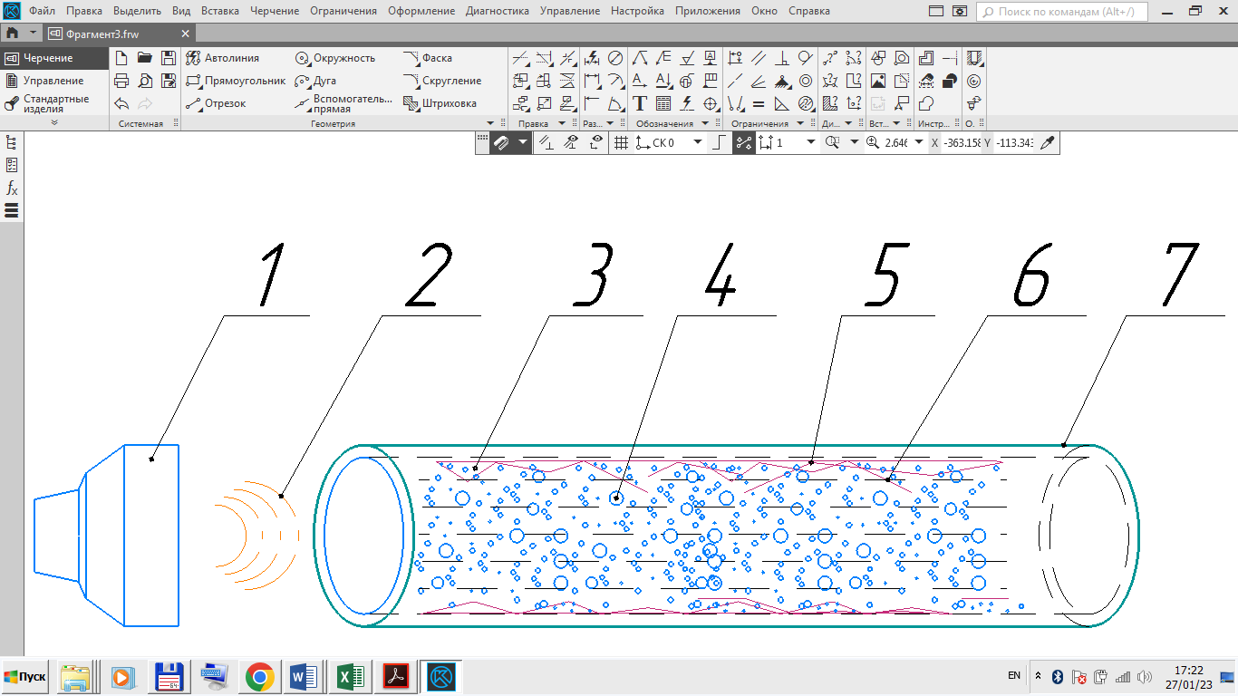
1- ультразвуковой излучатель, 2 – ультразвуковая волна, 3 – растворимый газ создает в жидкости зародыш пузырьков, 4 – расширения пузырьков, 5 – накипь, 6 – вода, 7- трубка радиатора.
Рисунок 2.20 – Процесс кавитации под воздействием ультразвука
Воздействие ультразвуком может быть вдоль трубки и поперек трубок радиатора рисунок 2.21. При воздействии вдоль трубок возникает продольная волна, а при поперечном воздействии – поперечная волна [129].
При поперечной волне необходима несколько раз пересекать границу раздела сред: дважды стенки каждой трубки, что приводит к быстрому затуханию волны. Были проведены предварительные эксперименты доказавшие, что действие продольной волны эффективнее [129].
Для проверки эффективности ультразвуковой очистки нами были применены экспериментальные методы исследования.
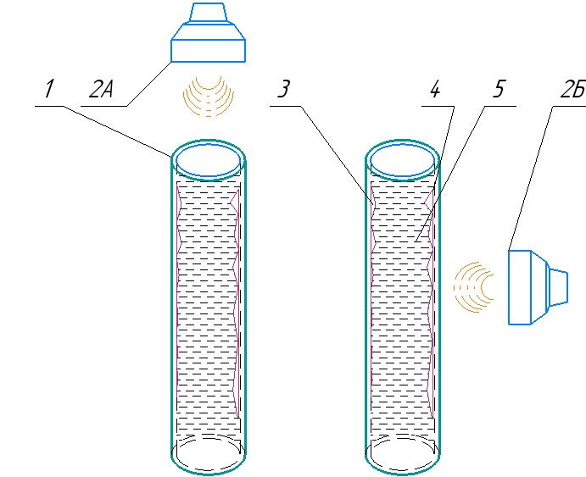
1- трубка, 2А – продольный ультразвуковой излучатель, 2Б – поперечный ультразвуковой излучатель, 3 – накипь, 4 – граница накипи – металла, 5 – вода,
Рисунок 2.21- Схема воздействия ультразвуковой волны на трубку радиатора
Исходя из теоретических предпосылок для выполнения эксперимента ультразвуковой очистки автомобильных радиаторов нужна жидкость наименьшей вязкостью насыщенная воздухом для усиления кавитации.
2.5 Цель и задачи эксперимента
При проведении эксперимента в естественных условиях наблюдается кавитация и диспергирование частиц накипи под воздействием ультразвука.
Цель эксперимента является - является получение данных подтверждающих теорию очистки трубок радиатора отопителя салона автомобиля под действием ультразвука и получение зависимостей определяющие параметры диспергирования накипи: массу накипи, коэффициент кавитации его скорость.
Гипотезой исследования является предположение о возможности очистки радиатора автомобиля от накипи ультразвуковым воздействием
Задачи эксперимента:
- разработать экспериментальный стенд для очистки радиатора автомобиля при помощи ультразвука, обеспечивающей необходимые условия ультразвукового диспергирования накипи;
- определение контролируемых факторов и параметров, определяющих условия протекания процесса диспергирования, изменяемых в процессе эксперимента;
- определение количественных и качественных показателей, определяющих исследуемый процесс;
- подбор оборудования и измерительной аппаратуры;
- разработка плана и порядка проведения эксперимента;
- получение экспериментальных данных
- обработка результатов эксперимента
Экспериментального исследования по очистке радиатора системы охлаждения проводилось на экспериментальный стенд для ультразвуковой очистки автомобильных
2.6 Описание экспериментальной установки
Для проведения экспериментального исследования по очистке радиатора системы охлаждения был специально разработан и изготовлен экспериментальный стенд для ультразвуковой очистки автомобильных радиаторов показан на рисунке 2.22 [129].

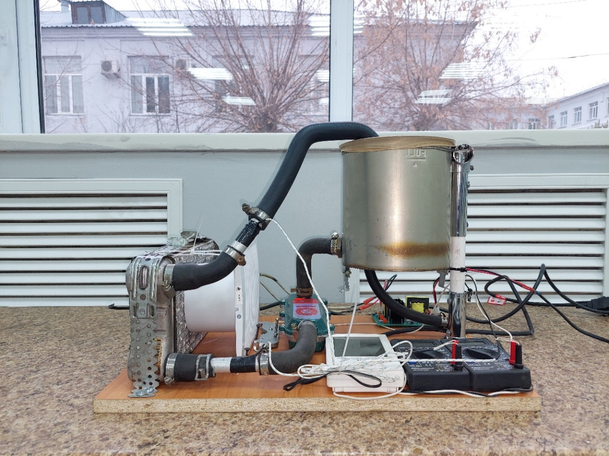
Рисунок 2.22 – Экспериментальный стенд для ультразвуковой очистки автомобильных радиаторов.

Для первоначальных исследований использовался радиатор отапителя салона легкового автомобиля ауди А4 2003 года выпуска [129].
Стенд представляет собой установку для очистки радиаторов состоящую из следующих элементов, показанных на рисунках 2.23-2.28 [129]:
- резервуар для жидкости из нержавеющей стали;
- резиновые патрубки диаметром 19 миллиметров;
- нагревательный элемент и циркуляционный насос мощностью подогревательного элемента 2000 Ватт, циркуляционным насосом с напор 600-900 миллиметров и производительностью помпы 8 литров в минуту;
- радиатор отапителя салона автомобиля ауди А4 из алюминия;
- электоровентилятор осевой потребляемая мощность 14 ватт, производительность 90 метров кубических в час, диаметром 100 миллиметров;
- ультразвуковой генератор частотой 40 килогерц и мощностью 100 ватт;
- ультразвуковой излучатель частотой 40 килогерц, статической ёмкостью ~ 4400 - 4610 пФ, излучающей поверхность 45 миллиметров, сопротивлением изоляции 10000 мОм и мощность 50 ватт;
- фильтр;
- алюминиевые соединительный поставки;
- хомуты для обжимки патрубков;
- прибор для контроля температурный потока воздуха, проходящего через радиатор;
- прибор для контроля температурный окружающей среды;
- прибор для контроля температуры жидкости, входящей в радиатор;
- прибор для контроля температуры жидкости, выходящей из радиатора;
- датчики для контроля температуры;
- весы ювелирные электронные цена деления 0,01 грамм максимальный вес 500 грамм;
- Колба мерная стеклянная с нанесенными метками, позволяющими оценивать уровень жидкости 0-45 миллилитров из прочного стекла;
- Кувшин мерный, 1000 миллилитров, прозрачный.

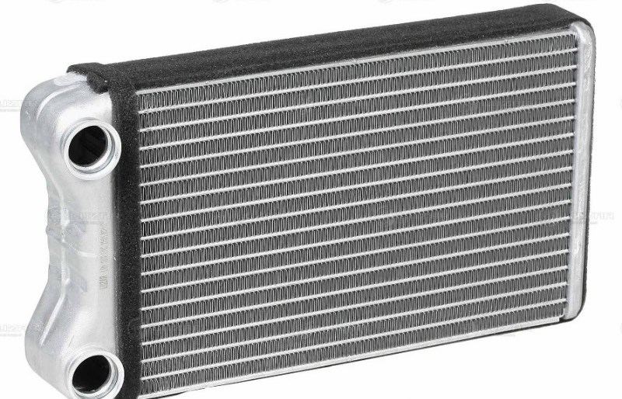

Рисунок 2.23 – Радиатор отопителя салона автомобиля ауди А4.

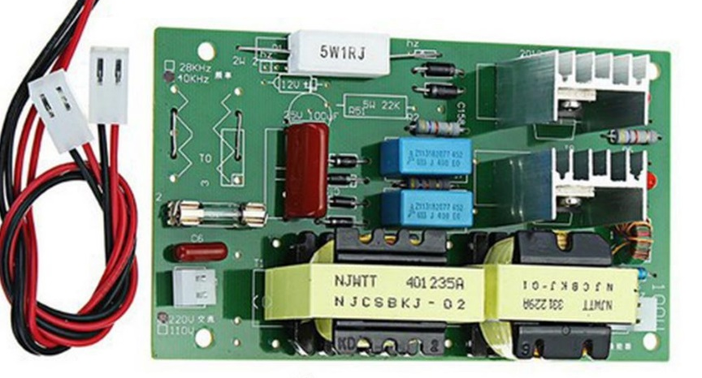
Рисунок 2.24 – Ультразвуковой генератор

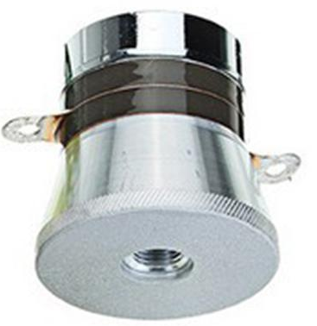
Рисунок 2.25 – Ультразвуковой излучатель

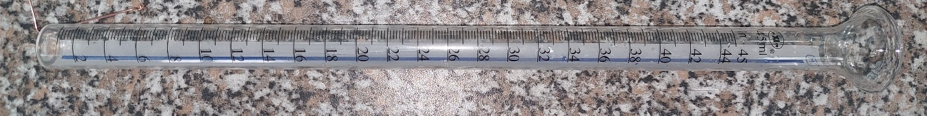
Рисунок 2.26 - Колба мерная стеклянная 45 мл.

Схема экспериментальной установки для ультразвуковой очистки автомобильных радиаторов представлена на рисунке 2.27 [129].
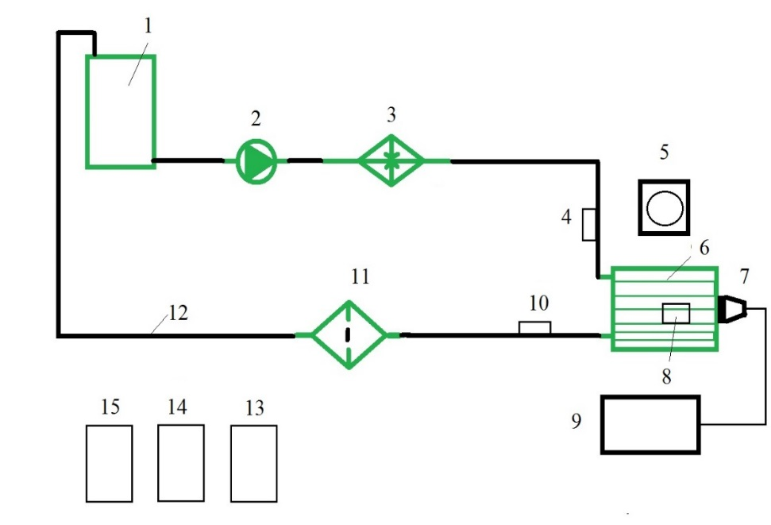
1- резервуар для жидкости; 2 - циркуляционный насос; 3 - нагревательный элемент; 4 - датчик температурный жидкости на входном патрубке радиатора; 5 – осевой вентилятор; 6 – радиатор отопителя салона; 7 - ультразвуковой излучатель; 8 - температурный датчик потока воздуха проходящего через радиатор; 9 - ультразвуковой генератор; 10 – датчик температурный жидкости на выходном патрубке радиатора; 11 – фильтр; 12 – резиновые патрубки; 13 – прибор для контроля температурный потока воздуха проходящего через радиатор; 14 – прибор для контроля температуры жидкости входящей в радиатор; 15- прибор для контроля температуры жидкости выходящей из радиатора.
Рисунок 2.27 – Схема экспериментальной установки для ультразвуковой очистки автомобильных радиаторов
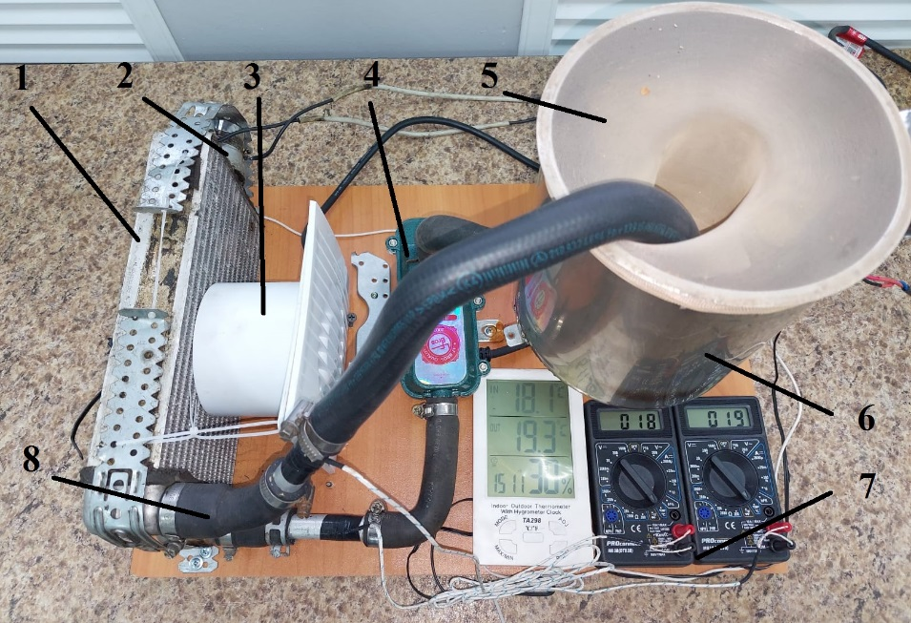
1- радиатор отопителя салона; 2 - ультразвуковой излучатель; 3 – осевой вентилятор; 4 - циркуляционный насос с нагревательным элементом; 5 – фильтр; 6 – резервуар для жидкости; 7 - приборы для контроля температуры; 8 - резиновые патрубки;
Рисунок 2.28 – Установка излучателя на радиатор отеплителя салона.
В качестве промывочной жидкости была использована вода, обладающая наименьшей вязкостью и радиатор отопителя салона легкового автомобиля. В воде наиболее быстро происходит кавитация. Использовалась вода разной температуры для определения оптимального диапазона температуры [129].
Экспериментальное исследование проводилось в соответствии с разработанным планом и порядком эксперимента.
2.7 Порядок проведения эксперимента
Каждое экспериментальное исследование проводилось в соответствии планом и порядком эксперимента. Разработан следующий план эксперимента

Таблица 2.3 – План и порядок эксперимента

№ операции | Подготовительный этап
Проводимые операции
 | Произвести сборку и подключение установки для ультразвуковой очистки автомобильных радиаторов
 | Подсоединить ультразвуковой генератор к ультразвуковому излучателю установленном на радиаторе
 | Залить в стенд чистую воду
1 этап определение параметров чистой воды.
 | Определение объёма воды
 | Определение массы воды
 | Определение плотности воды
 | Определение времени истечения воды через радиатор
2 этап определение параметров жидкости после воздействия ультразвука 600 секунд.
 | Нагреть воду в установке до 50 градусов Цельсия при помощи нагревателя и циркуляционного насоса
 | Воздействовать ультразвуком на радиатор 600 секунд
 | Определение объёма полуученой жидкости после воздействия ультразвука
 | Определение массы полуученой жидкости после воздействия ультразвука
 | Определение плотности полуученой жидкости после воздействия ультразвука
 | Определение времени истечения полуученой жидкости после воздействия ультразвука через радиатор
 | Записать полученные результаты
3 этап определение параметров жидкости после воздействия ультразвука 1200 секунд.
 | Нагреть воду в установке до 50 градусов Цельсия при помощи нагревателя и циркуляционного насоса
 | Воздействовать ультразвуком на радиатор ещё 600 секунд
 | Определение объёма полуученой жидкости после воздействия ультразвука
 | Определение массы полуученой жидкости после воздействия ультразвука
 | Определение плотности полуученой жидкости после воздействия ультразвука
 | Определение времени истечения полуученой жидкости после воздействия ультразвука через радиатор
 | Записать полученные результаты
4 этап определение параметров жидкости после воздействия ультразвука 1800 секунд.
 | Нагреть воду в установке до 50 градусов Цельсия при помощи нагревателя и циркуляционного насоса
 | Воздействовать ультразвуком на радиатор ещё 600 секунд
 | Определение объёма полуученой жидкости после воздействия ультразвука
 | Определение массы полуученой жидкости после воздействия ультразвука
 | Определение плотности полуученой жидкости после воздействия ультразвука
 | Определение времени истечения полуученой жидкости после воздействия ультразвука через радиатор
 | Записать полученные результаты
5 этап определение параметров жидкости после воздействия ультразвука и насыщения воды воздухом
 | Нагреть воду в установке до 50 градусов Цельсия при помощи нагревателя и циркуляционного насоса
 | Насыщать воду дополнительным воздухом
 | Воздействовать ультразвуком на радиатор ещё 600 секунд
 | Определение объёма полуученой жидкости после воздействия ультразвука
 | Определение массы полуученой жидкости после воздействия ультразвука
 | Определение плотности полуученой жидкости после воздействия ультразвука
 | Определение времени истечения полуученой жидкости после воздействия ультразвука через радиатор
 | Записать полученные результаты
6 этап анализ результатов эксперимента
 | Обработка результатов эксперимента
Во время проведения эксперимента осуществлялись следующие действия [129]:
- из радиатора сливался антифриз и вымывались остатки антифриза водой;
- заливалась чистая вода в радиатор;
- сливалась вода из радиатора, замерялась скорость истечения, масса и объём воды для определения её плотность (Рисунок 2.29-2.31);
- заливалась вода, производится воздействие ультразвука, измерялась скорость истечения воды, её плотность и масса вышедшей накипи после воздействия ультразвука;
- определялась температура входной и выходной жидкости, проходящей через радиатор до и после воздействия ультразвука;
определялась температура проходящего воздушного потока воздуха через радиатор создаваемого осевым вентилятором.
Для определения эффективности очистки радиатора при помощи ультразвукового воздействия измерялась скорость истечения воды из трубок до воздействия ультразвуковой волны и после. Путем взвешивания определялась масса и плотность воды и пульпы (вода + накипь) [129].

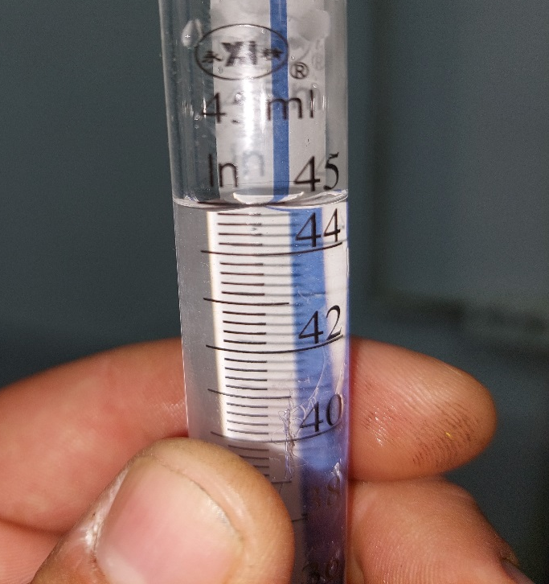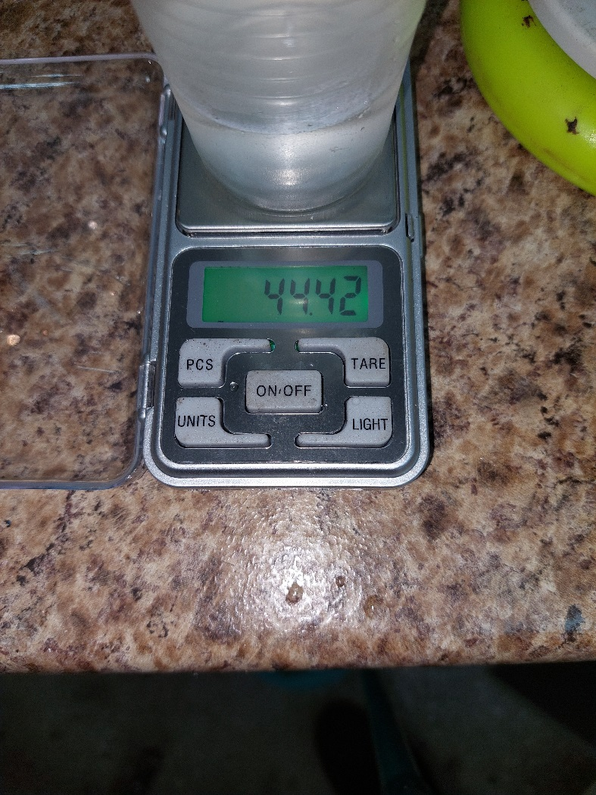
Рисунок 2.29 - Определение объёма жидкости при помощи мерной колбы и массы жидкости на весах
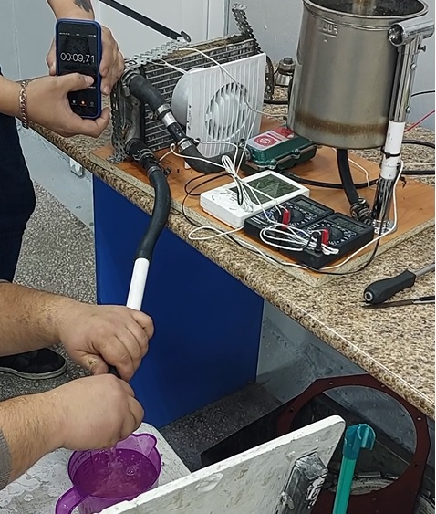
Рисунок 2.30 - Определение времени истечения жидкости через радиатор
Масса накипи определялась следующим путем: от массы пульпы отнимали массу чистой воды получили массу вымытой накипи. Пульпа-это жидкость с накипью полученная после воздействия ультразвуковой волны на радиатор. Накипь — твёрдые отложения, образующиеся на поверхностях теплообменных элементов, на которых происходит нагревание о охлаждения жидкости показано на рисунке 2.31. Образование накипи происходит не только из разложения охлаждающей жидкости, а также из-за попадания моторного масло, бензина, солидола и т.п [129].
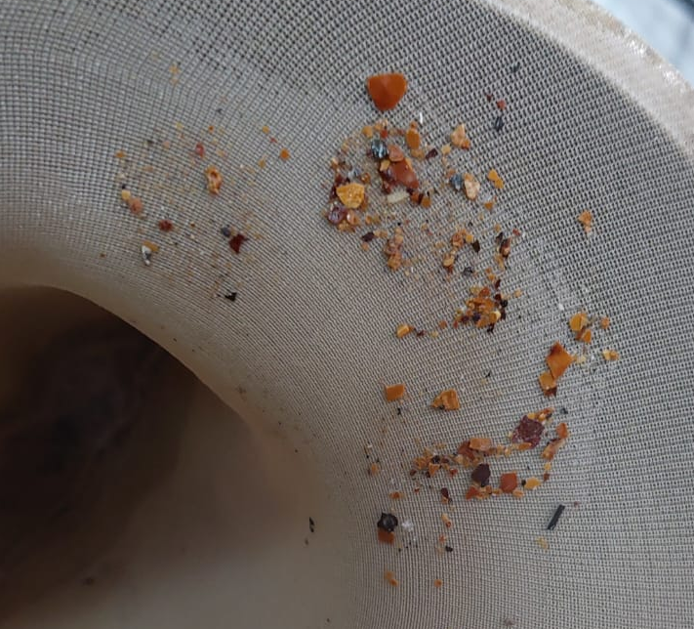
Рисунок 2.31 - Вымытая накипь после воздействия ультразвука
Этот же эксперимент проводился для воды различной температуры, и после насыщения жидкости воздухом. Вода насыщалась воздухом, путем его нагнетания в неё через шланг компрессором [129].
Определения работоспособности автомобильного радиатора производился путем контроля температуры проходящей жидкости на входном и выходном патрубке радиатора. При помощи вентилятора создавался поток воздуха, проходящего через радиатор производя теплообмен воздуха с радиатором. Осуществлялся контроль температуры потока воздуха [129].
Полученные результаты экспериментов проанализированы, были выведены зависимости и построены графики.
2.8 Анализ результатов эксперимента
Во время проведения эксперимента производилось воздействие ультразвука на воду, залитую в радиатор в течении 600, 1200, 1800 секунд.
Измерялась масса жидкости, время истечения пульпы, её скорость потока и температура в зависимости от времени воздействия ультразвука. Эти параметры показаны в таблице 2.4 [129].
Таблица 2.4- Измеряемый параметры при воздействии ультразвука
Измеряемый параметр | Единица измерения | Время воздействия, с.
Измеряемый параметр | Единица измерения | 0 | 600 | 1200 | 1800
Масса жидкости (M) | Граммы (г) | 44,57 | 44,60 | 44,63 | 44,69
Объём жидкости (V) | Миллилитры (мл) | 45 | 45 | 45 | 45
Плотность жидкости(P) | Грамм на кубический сантиметр (г/см³) | 0.9904 | 0.9911 | 0.9917 | 0.9931
Время истечения жидкости (t) | Секунды  (с) | 1 литр за 9.93 секунды | 1 литр за 9.73 секунды | 1 литр за 9.22 секунды | 1 литр за 9.20 секунд
Скорость истечения жидкости (Ʋ) | Миллилитр в секунду (мл/с) | 100.7 | 102.7 | 108.45 | 108.69
Температура жидкости(^{о}С) | Градусов Цельсия | 51 | 51 | 50 | 51
Обработка экспериментальных результатов позволила получить зависимость скорости истечения жидкости через радиатор автомобиля и её плотности позволяет определить интенсивность очистки трубок рисунок 2.32 [129].

Рисунок 2.32- Изменения плотности и скорости истечения жидкости через радиатор автомобиля в зависимости от времени воздействия ультразвука

Из зависимости на рисунке 2.32 следует что, с увеличением времени воздействия ультразвука скорости истечении жидкости с накипью (пульпы) по сравнению с чистой водой возрастает криволинейно с экстремумом в районе времени воздействия ультразвука в 1400с [129].
Уменьшение скорости на участке 1600…1800с. определяется тем, что радиатор очистился. Плотность пульпы так же возрастает при увеличении времени воздействия ультразвука и, следовательно, большей передачей энергии.
В таблице 2.5 приведены изменения массы пульпы от времени воздействия ультразвука [129].
Таблица 2.5 - Изменения массы пульпы от времени воздействия ультразвука
Воздействия на радиатор | Масса жидкости | Увеличения массы жидкости после воздействия УЗ | Увеличения массы жидкости после воздействия УЗ
До воздействия ультразвуковой волны, 0 секунд | 44.57 грамма | 0 грамма | 0 миллиграмм
После первого воздействия ультразвуковой волны, 600 секунд | 44.60 грамма | 0.03 грамма | 30 миллиграмм
После второго воздействия ультразвуковой волны, 1200 секунд | 44.63 грамма | 0.06 грамма | 60 миллиграмм
После третьего воздействия ультразвуковой волны, 1600 секунд | 44.69 грамма | 0.12 грамма | 120 миллиграмм
Полученные данные массы накипи интерполяционный полином Ньютона для более точного определения регрессии. В таблице 2.6 приведены данные изменения массы накипи интерполяционные полином Ньютона и квадратичной регрессии
Из анализа произведенных расчетов по наибольшим значениям коэффициентов корреляции, детерминации и наименьшим значениям средней ошибки аппроксимации для процесса изменения коэффициента кавитации использовались уравнения квадратичной.
Уравнение квадратичной регрессии
y=ax²+ bx+c, (2.8)
y=0.0000416657x²-0.0249976812x+29.9988676329
Коэффициент корреляции = 0.9999999933
Коэффициент детерминации = 0.9999999866
Средняя ошибка аппроксимации = 0.0051048127 %
Таблица 2.6 – Полученные интерполяционные данные полином Ньютона и квадратичной регрессией.
Время воздействия ультразвука в секундах | Интерполяционный полином Ньютона в миллиграммах | Квадратичная регрессия  в миллиграммах
600 | 30 | 29,99
650 | 31,35 | 31,35
700 | 32,92 | 32,91
750 | 34,69 | 34,68
800 | 36,67 | 36,66
850 | 38,85 | 38,85
900 | 41,25 | 41,25
950 | 43,85 | 43,85
1000 | 46,67 | 46,66
1050 | 49,69 | 49,68
1100 | 52,92 | 52,91
1150 | 56,35 | 56,35
1200 | 60 | 60
1250 | 63,85 | 63,85
1300 | 67,92 | 67,91
1350 | 72,19 | 72,18
1400 | 76,67 | 76,66
1450 | 81,35 | 81,35
1500 | 86,25 | 86,25
1550 | 91,35 | 91,35
1600 | 96,67 | 96,66
1650 | 102,19 | 102,18
1700 | 107,92 | 107,91
1750 | 113,85 | 113,85
1800 | 120 | 119,99

Из рисунка 2.32 следует, что нарастание массы пульпы присутствует. Это нарастание криволинейное. По измерениям был получен график изменения массы пульпы. Отнимая от массы пульпы, массу чистой воды получили массу вымытой накипи [129].

Рисунок 2.33- Полученная массы пульпы и накипи в зависимости от времени воздействия ультразвука
Полученные зависимости на рисунке 2.33 подтверждают предположение о возможности очистки трубок радиатора ультразвуком. Увеличение содержания накипи в жидкости повышается криволинейно с увеличением времени воздействия ультразвука на радиатор отопителя салона легкового автомобиля [129].
В процессе проведения эксперимента устанавливалась зависимость скорости истечения промывочной жидкости от температуры из полученного графика рисунок 2.34 следует что скорость истечения пульпы почти линейно увеличивается при увеличении температуры заливаемой воды. Это объясняется уменьшением её динамической вязкости [129].

Рисунок 2.34 - Изменения скорости истечения жидкости через радиатор автомобиля в зависимости от температуры жидкости

Оптимальная температура для процесса ультразвукового диспергирования является температура 40 - 60 градусов Цельсия. При превышении указанной температуры скорость измельчения частиц накипи падает, следовательно, процесс очистки радиатора автомобиля будет снижаться. Для проведения эксперимента выбран температурный диапазон в районе 50-51 ^{о}С [129].
По отношениям массы накипи к скорости истечения жидкости при различном времени воздействия определены коэффициенты эффективности очистки Рисунок 2.35 [129].
(2.9)

где Кm, K_{Ʋ} и К_{р} – коэффициенты характеризующие увеличение массы накипи, плотности и скорости истечения жидкости из радиатора от времени воздействия ультразвука.
m_{1…3} – масса пульпы в зависимости от времени воздействия ультразвука.
Ʋ_{1…3} - скорости истечения жидкости в зависимости от времени воздействия ультразвука.
P_{1…3} – плотность пульпы в зависимости от времени воздействия ультразвука.

Таблица 2.7- коэффициенты, характеризующие эффективность очистки радиатора.
Измеряемый параметр | Время воздействия, с.
Время воздействия ультразвука | 0 | 600 | 1200 | 1800
Коэффициент увеличения скорости истечения жидкости  после воздействия ультразвука (K_{Ʋ}) | 1 | 1.019860973 | 1.076961271 | 1.079344588
Коэффициент увеличения массы вымытой накипи  после воздействия ультразвука (K_{m}) | 1 | 1.000673 | 1.001346 | 1.002692
Коэффициент увеличения плотности жидкости после воздействия ультразвука (K_{p}) | 1 | 1.000707 | 1.001313 | 1.002726

Рисунок 2.35- Коэффициенты, характеризующие эффективность очистки радиатора.
Полученные коэффициенты, на рисунке 2.35 характеризующие эффективность очистки радиатора. Физический смысл коэффициентов Кm, K_{Ʋ} и К_{р} заключается в отражении процессов, проходящих под воздействием кавитации жидкости под действием ультразвука и характеризуют эффективность разрушения накипи в трубках радиатора [129].
Во время второго этапа эксперименте проводилось насыщение воды воздухом, при помощи компрессора. Затем повторялся эксперимент по первому плану и по полученным измеримым параметрам таблица 8 был построен график рисунок 2.36 [129].
Таблица 2.8 - Измеряемый параметры при воздействии ультразвука с воздухом
Измеряемый параметр | Единица измерения | Время воздействия, с.
Измеряемый параметр | Единица измерения | 0 | Воздействие ультразвука 600 с. | Воздействие ультразвука+ воздух 600 с.
Масса жидкости (M) | Граммы (г) | 44.52 | 44.57 | 44.65
Объём жидкости (V) | Миллилитры (мл) | 45 | 45 | 45
Плотность жидкости(P) | Грамм на кубический сантиметр (г/см³) | 0.9893 | 0.9904 | 0.9922
Время истечения жидкости (t) | Секунды (с) | 1 литр за 9.21 с. | 1 литр за 9.18 с. | 1 литр за 9.17 с.
Скорость истечения жидкости (Ʋ) | Миллилитр в секунду (мл/с) | 108.6 | 108.9 | 109.1
Температура жидкости(^{о}С) | Градусов Цельсия (^{о}С) | 50 | 51 | 51

Рисунок 2.36 - Изменения плотности и скорости истечения жидкости через радиатор автомобиля при насыщении воды воздухом.
Полученные зависимости на рисунке 2.36 свидетельствуют о увеличении кавитации жидкости при насыщении воздухом. При воздействии ультразвуковой волны и насыщением промывочной жидкости воздухом при помощи компрессора улучшает процесс очистки трубок радиатора [129].
2.9 Выводы по разработке и исследованию способа очистки радиаторов системы охлаждения автомобиля
В процессе разработке и исследованию способа очистки радиаторов системы охлаждения автомобиля были сделаны следующие выводы:
1) проведенный литературный и патентный анализ систем ультразвуковой отчистки показал, что подобные ультразвуковые воздействии не применялись для очистки радиаторов системы охлаждения автомобильного транспорта
2) анализ неисправностей системы охлаждения показал, что 25-40% неисправностей и отказов двигателя приходится на систему охлаждения.
3) существующие методы очистки радиаторов имеют много недостатков и пагубно влияют на систему охлаждения
4) экспериментальным путем доказана гипотеза о возможности создания метода очистки трубок радиатора от накипи при помощи ультразвукового воздействия.
5) результаты экспериментов показали, что:
- скорость истечения жидкости из трубок радиатора после ультразвукового воздействия возрастает. Это объясняется увеличением внутреннего сечения трубок в результате очистки от накипи;
- плотность пульпы выше плотности воды и по криволинейной зависимости возрастает от времени воздействия ультразвуком;
- масса выделяемой накипи также зависит от времени очистки;
- при повышении температуры воды процесс очистки ускоряется, так как повышается интенсивность кавитации;
- чем больше вода насыщена воздухом, тем интенсивнее процесс очистки. Воздействие практически линейное.
Полученные результаты позволяют иметь научную и практическую значимость для разработки методики расчёта параметров технологического процесса технического обслуживания радиаторов [129].

3. ИССЛЕДОВАНИЯ ПРОЦЕССА УЛЬТРАЗВУКОВОЙ ОЧИСТКИ ВЫХЛОПНЫХ ГАЗОВ ДИЗЕЛЬНОГО ДВС.
3.1 Дизельные двигателя внутреннего сгорания
Дизельное топливо не имеет экономически эффективной альтернативы по сей день, несмотря на ужесточение экологических стандартов оно остается востребованным в автомобильном транспорте. Сравнения энергетических характеристик различных видов топлива показывает, что эксплуатационная эффективность грузового транспорта на существующих альтернативных видах топлива потребуется значительное увеличение массы и габаритных размеров автомобиля. При использовании альтернативных видов топлива грузовой автомобиль должен был бы перевозить дополнительный вес топлива вместо перевозимого груза. В настоящее время автомобиль, использующий дизельное топливо проезжает около 2000км. без дозаправки. При одинаковых условиях рабаты автомобиля на электробатареях — это расстояния сокращается примерно в 80 раз [130].
Мировые продажи автомобильного транспорта с дизельными двигателями внутреннего сгорания сильно сокращаются по причине распространившееся мнение об их экологической вредности. Дизельные и бензиновые двигатели внутреннего сгорания переводят химическую энергию в механическую путем сжигания топлива, но воспроизводят это по разным принципам. Двигатель с дизельной системой питания потребляет меньше топлива и соответственно выбрасывает в атмосферу меньше двуокиси углерода, чем бензиновый двигатель такой же мощности [131]. Но выделяемые им мельчайшие частицы сажи считаются особо вредными для человека. Дизельные твердые частицы, иногда также называемые частицами дизельных выхлопных газов, представляют собой твердые частицы дизельных выхлопных газов, которые включают дизельную сажу и аэрозоли, такие как частицы золы, металлические абразивные частицы, сульфаты и силикаты. При попадании в атмосферу дизельные твердые частицы может принимать форму отдельных частиц или цепочечных агрегатов, большинство из которых находится в невидимом субмикрометровом диапазоне 100 нанометров, также известных как ультрамелкие частицы [132].
Основная фракция твердых частиц в выхлопных газах дизельных двигателей, таких как грузовики, автобусы и другие транспортные средства, состоит из мелких частиц. Эти частицы известны как твердые аэрозоли или дизельные аэрозоли и могут иметь различные химические и физические свойства.
Твердые аэрозоли образуются в результате неполного сгорания топлива в двигателе. Они состоят из углерода, органических соединений, серы, азота и других веществ. Эти частицы могут иметь размеры от нескольких нанометров до нескольких микрометров, что делает их особенно опасными для здоровья человека и окружающей среды. [132].
Твердые частицы в выхлопных газах дизельных двигателей могут вызывать серьезные проблемы для здоровья, такие как астма, бронхит, рак легких и другие заболевания дыхательной системы. Кроме того, они способны проникать в почву и воду, что может привести к загрязнению окружающей среды
Для уменьшения выбросов твердых частиц в выхлопных газах дизельных двигателей применяются различные технологии, такие как системы очистки выхлопных газов, фильтры для твердых частиц и другие методы [133]. Такие фильтра имеют относительно небольшой срок службы, требующие дополнительные капитала вложения и обладающие высокой ценовой характеристикой. После выхода из строя этого фильтра автовладельцы нередко просто удаляют его, нанося вред окружающей среде.
Дизельный двигатель внутреннего сгорания работает по принципу самовоспламенения дизельного топлива в камере сгорания двигателя за счёт разогрева сжатого воздуха при сжатии в цилиндре двигателя. Таким образом, дизельный двигатель внутреннего сгорания работает по принципу сжатия воздуха, впрыскивания топлива, самовозгорания и расширения газов [134]. Это делает его эффективным и мощным, особенно для транспортных средств и других промышленных приложений. Дизельные двигатели применяются в широком спектре на грузовых автомобилях, тепловозах, судах, автобусах тракторах, танках и дизельных электростанциях. В целом, дизельные двигатели являются важной частью многих промышленных и транспортных приложений благодаря своей мощности, экономичности и долговечности.
Изначально дизельные двигатели были разработаны Рудольфом Дизелем показан на рисунке 3.1 еще в конце XIX века, он был более эффективным, чем паровые двигатели, которые были на тот момент основным источником энергии в промышленности, потому что он был более экономичным и имел более высокую мощность [135]. Дизельные двигатели стали широко применяться в судостроении, железнодорожном транспорте и промышленности благодаря своей надежности, экономичности и высокой мощности. Они также стали основой для создания легковых автомобилей и грузовиков. С тех пор дизельный двигатель стал одним из самых распространенных типов двигателей в мире. В 1930-х годах дизельные двигатели стали применяться на грузовых автомобилях и автобусах, где их экономичность и надежность были востребованы. В то же время легковые автомобили все еще оснащались бензиновыми двигателями [136].
Однако в 1970-х годах, когда в связи с нефтяным кризисом цены на бензин значительно выросли, производители автомобилей начали активно экспериментировать с дизельными двигателями для легковых автомобилей. В конце 1970-х и начале 1980-х годов дизельные двигатели на легковых автомобилях стали все более популярными, особенно в Европе, где они использовались в качестве экономичной альтернативы бензиновым двигателям [137].
Сегодня дизельные двигатели продолжают использоваться на легковых автомобилях, хотя их доля на рынке постепенно снижается в связи с более жесткими нормами выбросов и растущим интересом к электрическим и гибридным автомобилям. Однако дизельные двигатели все еще остаются популярными на грузовых автомобилях, судах, железнодорожных локомотивах и других промышленных и транспортных приложениях благодаря своей надежности и экономичности [138].
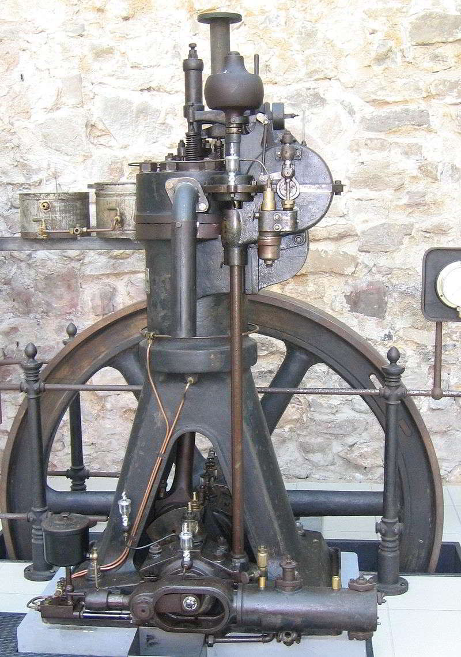
Рисунок 3.1- Двигатель внутреннего сгорания Рудольфа Дизеля
Первые дизельные двигатели, созданные работали на тяжелом мазуте. Использование тяжелого топлива позволяло увеличить КПД двигателя и снизить расход топлива [139].
Сегодня большинство дизельных двигателей работают на дизельном топливе, который имеет более высокий октановый рейтинг, чем топлива для бензиновых двигателей, и поэтому обеспечивает более эффективное сгорание внутри двигателя [140].
В настоящее время для обозначения ДВС с воспламенением от сжатия используется термин «двигатель Дизеля», «дизельный двигатель» или просто «дизель», так как теория Рудольфа Дизеля стала основой для создания современных двигателей этого типа [141]. В дальнейшем около 20—30 лет такие двигатели широко применялись в стационарных механизмах и силовых установках морских судов, однако существовавшие тогда системы впрыска топлива с воздушными компрессорами не позволяли применять дизельные двигатели в высокооборотных агрегатах. Небольшая скорость вращения, значительный вес воздушного компрессора, необходимого для работы системы впрыска топлива сделали невозможным применение первых дизельных двигателей на автотранспорте [141].
В 20-е годы XX века немецкий инженер Роберт Бош стал известен в мире автомобильной промышленности благодаря своим усовершенствованиям в области системы впрыска топлива для дизельных двигателей. В те времена система впрыска топлива работала на низком давлении, что не позволяло дизельным двигателям достигать высокой мощности и экономичности [141].
Для решения этой проблемы Бош начал работу над созданием усовершенствованной системы впрыска топлива. Одним из ключевых компонентов такой системы является топливный насос, который отвечает за подачу топлива в цилиндры двигателя. Бош пришел к выводу, что для повышения мощности и эффективности дизельных двигателей необходимо увеличить давление топлива в системе впрыска [142].
Таким образом, Роберт Бош разработал и запатентовал встроенный топливный насос высокого давления, который позволил значительно увеличить давление топлива в системе впрыска и обеспечить более высокую мощность и экономичность дизельных двигателей. Это усовершенствование в системе впрыска топлива стало ключевым моментом, который открыл путь к созданию более мощных и эффективных дизельных двигателей, которые стали широко использоваться в тяжелой промышленности и транспорте [142].
Система впрыска топлива, разработанная Робертом Бошем, стала одним из ключевых компонентов современных дизельных двигателей и по сей день используется в автомобильной промышленности. Благодаря усовершенствованиям Роберта Боша, дизельные двигатели стали более привлекательными для использования в различных отраслях, в том числе в морском и железнодорожном транспорте.
В дальнейшие годы происходит рост популярности дизельных двигателей для легковых и грузовых автомобилей, несмотря на то, что дизельные двигатели имеют некоторые недостатки, такие как более высокий уровень выбросов оксидов азота (NOx) и частиц, они продолжают использоваться в широком спектре применений благодаря своей надежности, экономичности и высокой мощности. Все ведущие европейские производители автомобилей в настоящее время имеют модели с дизельным двигателем [143].
3.2 Особенности конструкции и работы дизельного двигателя
Дизельный и бензиновый двигатель внутреннего сгорания являются двумя самыми распространенными типами поршневых двигателей внутреннего сгорания [144]. Оба типа двигателей работают за счет взрывного сгорания топлива и воздуха в цилиндрах двигателя, но у них есть ряд отличий.
Один из главных отличий между дизельным и бензиновым двигателем заключается в способе воспламенения смеси топлива и воздуха в цилиндре и типе топлива. В бензиновом двигателе смесь воспламеняется искрой от свечи зажигания, а в дизельном двигателе смесь воспламеняется благодаря высокому давлению в цилиндре, созданному поршнем.
Бензиновый двигатель работает на бензине или бензиновой смеси, содержащей летучие компоненты, такие как октан и бензол. Дизельный двигатель работает на дизельном топливе, которое имеет более высокий октановый рейтинг и содержит более тяжелые углеводороды, имеет более высокий КПД по сравнению с бензиновым, благодаря более эффективному сгоранию топлива в цилиндре [145].
Компрессионное воспламенение топлива обеспечивает более полное и эффективное сгорание, в результате чего повышается КПД силовой установки и снижается количество вредных выбросов [146].
У дизеля также есть кривошипно-шатунный механизм, но его степень сжатия существенно выше – 19-24 единицы против 9-11 единиц соответственно. Принципиальное отличие дизельного двигателя от бензинового заключается в том, как формируется, воспламеняется и сгорает топливно-воздушная смесь [147].
Дизельные и бензиновые двигатели обладают разными характеристиками и имеют свои преимущества и недостатки, в зависимости от конкретных потребностей и задач. Дизельными двигателями оснащается большинство грузовых автомобилей, спецтехника и легковые машины. Дизельные двигателя предлагают лучшую топливную экономию по сравнению с бензиновыми. Это особенно важно для автомобилей, которые проезжают большие расстояния или используются в коммерческой деятельности, такой как грузовики и автобусы. Дизель обладают высоким крутящим моментом при низких оборотах, что делает их отличным выбором для транспортных средств, которые перевозят тяжелые нагрузки или используются для работы в условиях города и горных районов. Благодаря более крепкой конструкции и низким оборотам дизельные двигатели, часто имеют долгий срок службы и меньше подвержены износу по сравнению с бензиновыми.
Принцип его работы базируется на самовоспламенении воздушно-топливной смеси, которая подается в камеры сжигания под давлением. При этом воздействии горючее нагревается и самовоспламеняется, что является главным отличием дизельного двигателя от бензинового и выступает основной причиной всех конструктивных и эксплуатационных изменений в силовом агрегате этого типа [148].
Моторы дизельного типа отличаются топливной экономичностью и хорошей тягой при низких оборотах коленчатого вала, поэтому получили широкое распространение на грузовых автомобилях, кораблях и поездах. Первые дизельные двигателя имели ряд проблем при использовании на высоких скоростях быстро выходили из строя. Дизельные двигателя предназначенные для скоростной езды, оснастились дополнительной системой турбо наддува [149].
И дизельный, и бензиновый агрегаты относятся к поршневым двигателям внутреннего сгорания, а потому имеют сходное устройство. Работу двигателя обеспечивают кривошипно-шатунный и газораспределительный механизмы, а остальные системы направлены на поддержание работы данных механизмов. Все компоненты двигателя собраны в корпусе, который является основанием для их крепления.
Выхлопные газы от автомобилей с бензиновыми и дизельными двигателями содержат множество различных вредных веществ наиболее опасные из них [150]:
- углеводороды (HC). Неполное сгорание топлива в бензиновых двигателях может приводить к выбросам углеводородов, которые могут вступать в химические реакции в атмосфере и способствовать образованию озона на нижнем уровне поверхности Земли. Озон на нижнем уровне является загрязнителем воздуха и может негативно влиять на здоровье человека и растительность;
- углекислый газ (CO2). Двигатели на бензине выделяют углекислый газ в атмосферу при сгорании топлива. Углекислый газ является одним из основных парниковых газов, что способствует глобальному потеплению и изменению климата;
- оксиды азота (NOx). Бензиновые ДВС также могут выделять оксиды азота, такие как азотистый оксид (NO) и диоксид азота (NO2). NOx в атмосфере может привести к образованию смога, а также к кислотным дождям и другим экологическим проблемам. Они также вредными для здоровья человека и вызывать респираторные заболевания;
- твердые частицы (PM). Дизельные и бензиновые ДВС выделяют твердые частицы, хотя бензиновые ДВС обычно выбрасывают меньше твердых частиц, чем дизельные двигатели, которые включают в себя мельчайшие частицы сажи и другие твердые вещества. Эти частицы могут быть опасными для здоровья, так как они могут вдыхаться в легкие и вызывать различные респираторные и сердечно-сосудистые заболевания.
Бензиновые и дизельные двигатели внутреннего сгорания различаются по ряду характеристик, и, следовательно, их выхлопные газы также имеют разные составы и характеристики. Основная разница между бензиновыми и дизельными выхлопными газами заключается в следующем [151]:
Бензиновые ДВС выделяют больше углеводородов (HC) и оксидов углерода (CO) в выхлопных газах, дизель напротив, выделяют меньше углеводородов и CO, но больше производят твердых частиц (PM) и оксидов азота (NOx). Особенно характерным для дизельных выхлопных газов являются высокие уровни твердых частиц и оксидов азота.
Состав отработавших газов бензиновых и дизельных двигателей приведёт в таблице 3.1 [152].
Таблица 3.1 - Состав отработавших газов автомобиля
Вещество | Объемная доля % |  | Примечание
Вещество | Бензиновый ДВС | Дизельный ДВС
Азот | 74-77 | 76-78 | Нетоксичный
Кислород | 0,05-80 | 20-180 | Нетоксичный
Вода | 3-13 | 0,5-10 | Нетоксичный
Двуокись углерода | 5-125 | 1-12 | Нетоксичный
Окись углерода | 0,1-10 | 0,01-0,5 | Токсичный
Окислы азота | 0,05-0,5 | 0,1-10 | Токсичный
Углеводороды | 0,2-20 | 0,01-0,5 | Токсичный
Альдегиды | 0-0,2 | 0-0,05 | Токсичный
Сажа | до100мг\м³ | До 20 г\м³ | Токсичный
Окислы серы | 0,003 | 0,015 | Токсичный
Тетраэтилсвинец | 0,003 | - | Токсичный
Бензопирен | 25 | 10 | Канцероген

Для уменьшения вреда от ДВС разрабатываются и внедряются технологии, такие как каталитические конвертеры, фильтры для твердых частиц, системы селективной каталитической редукции (SCR), снижающие выбросы вредных веществ, а также разрабатываются альтернативные источники энергии, такие как электрические и водородные двигатели, которые могут быть более экологически чистыми.
Основные составляющие системы дизельного двигателя внутреннего сгорания [153]:
- Кривошипно-шатунный механизм;
- Газораспределительный механизм;
- Система охлаждения;
- Система смазки двигателя;
- Топливная система;
- Система выпуска выхлопных газов;
- Дополнительные узлы – турбина и интеркулер;
- Электрооборудование и автоматика дизельного двигателя.
Дизельные двигатели делятся на двух- и четырехтактные. Двухтактные дизельные двигателя используются крайне редко.
Четырехтактный дизельный двигателя работает следующим образом, состоящий из 4 основных тактов [154]:
- Впуск. Коленчатый вал поворачивается в диапазоне между 0 и 180 градусами. На этой стадии воздух подается в цилиндр;
- Сжатие. Положение коленчатого вала изменяется со 180 до 360 градусов. Это обеспечивает движение поршня к так называемой верхней мертвой точке, что приводит к сжатию воздуха в цилиндре в 16-25 раз;
- Рабочий ход с последующим расширением. Коленчатый вал осуществляет перемещение между 360 и 540 градусами. В камеру сгорания через форсунки впрыскивается топливо, которое при смешивании с воздухом воспламеняется. Это происходит чуть раньше, чем поршень достигает верхней мертвой точке;
- Выпуск. Коленчатый вал завершает оборот, перемещаясь между 540 и 720 градусами. В результате очередного перемещения поршня в верхнюю часть цилиндра из камеры сгорания удаляются отработанные газы. После этого цикл начинается заново.
Основным параметром, который используется для классификации дизельных двигателей, выступает конструкция камеры сжигания [155]. По этому параметру различают два основных типа рассматриваемых силовых установок, на которых используется [156]:
- разделенная камера сгорания. Подача горючего производится в специальную камеру, которая называется вихревой и размещается в головке блока, соединяясь с цилиндром при помощи канала показана на рисунке 3.2.
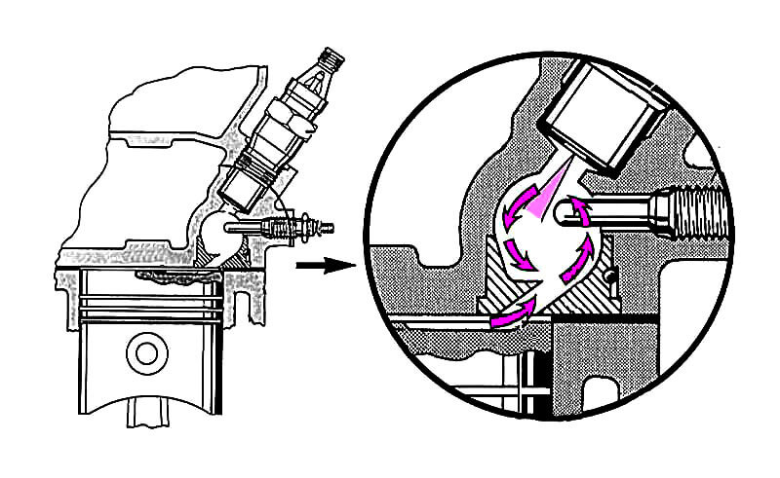
Рисунок 3.2- Разделенная камера сгорания дизельного двигателя

Наличие такого дополнительного элемента позволяет добиться увеличения уровня нагнетания, что положительно сказывается на способности смеси к самовоспламенению [156];
- неразделенная камера сгорания. Более простая, а потому надежная конструкция, при использовании которой топливо подается непосредственно в пространство над поршнем, которое и выступает камерой сгорания показана на рисунке 3.3.
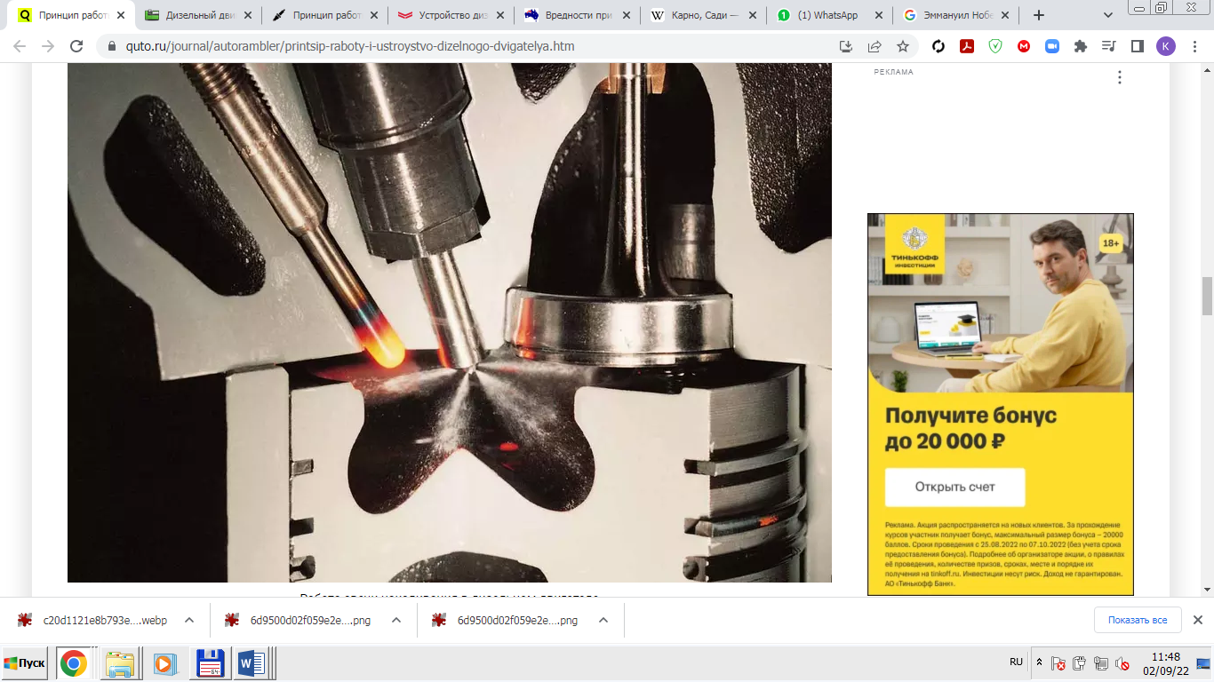
Рисунок 3.3- Неразделенная камера сгорания дизельного двигателя

Это позволяет заметно снизить расход топлива, что, наряду с надежностью механизма, стало ключевой причиной широко распространения именно такого типа дизельных двигателей [156].
Система питания Common Rail была разработана для управления впрыском топлива в дизельных двигателях. Она позволяет добиться высокого давления топлива, которое обеспечивает более эффективное сжигание и более чистые выбросы [156].
Система Common Rail показана на рисунке 3.4 состоит из центральной трубки, называемой «рельс», и инжекторов, которые подают топливо в цилиндры. Топливо поступает в рельс из бака и под давлением специального насоса хранится в ней до момента впрыска. Контроль давления в системе осуществляется электронным блоком управления, который регулирует открытие и закрытие инжекторов [156].
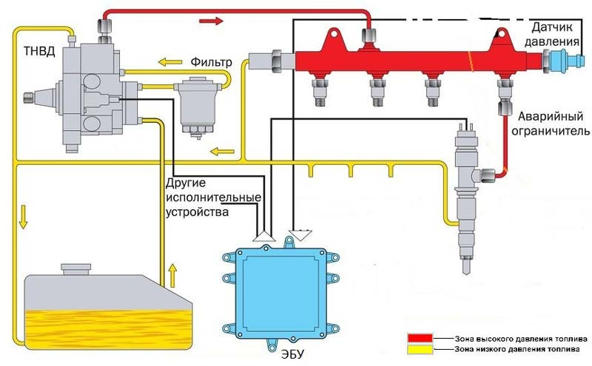
Рисунок 3.4- Система питания дизельного двигателя Common Rail

Использование системы Common Rail позволяет точно управлять временем впрыска и количеством топлива, что обеспечивает более полное сжигание топлива и повышение эффективности работы двигателя. Кроме того, система Common Rail снижает уровень шума и вибраций при работе двигателя и уменьшает количество вредных выбросов в атмосферу [156].
По сравнению с двигателями с разделенной камерой сгорания, система Common Rail обладает рядом преимуществ. Она позволяет более точно управлять впрыском топлива, что улучшает производительность и экономичность двигателя, а также снижает выбросы вредных веществ в окружающую среду [156].
В целом, использование системы Common Rail является одним из наиболее эффективных способов повышения эффективности и экологичности дизельных двигателей, но также, как и другие системы впрыска требуют системы выпуска выхлопных газов для отвод отработавших газов из цилиндров двигателя, снижение их токсичности и уровня шума.
3.3 Система выпуска и нейтрализации выхлопных газов дизельного двигателя
Система выпуска выхлопных газов дизельного двигателя – это комплекс устройств, предназначенных для очистки и вывода отработанных газов из двигателя в атмосферу показана на рисунке 3.5.
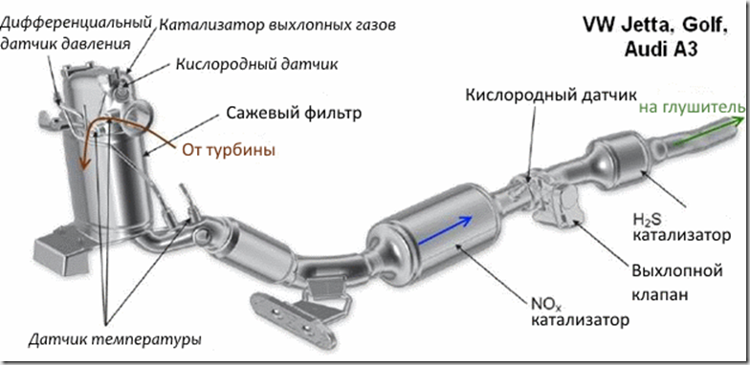
Рисунок 3.5- Система выпуска и нейтрализации выхлопных газов дизельного двигателя
Она состоит из следующих компонентов [157]:
- коллектор выпускной системы – это труба, соединяющая головку блока цилиндров с остальной частью выпускной системы. Он также может содержать каталитический нейтрализатор, который помогает уменьшить количество вредных выбросов;
- каталитический нейтрализатор – это устройство, которое преобразует вредные газы, такие как оксиды азота, углеводороды и угарный газ, в менее вредные газы, такие как углекислый газ, вода и азот. Каталитические нейтрализаторы обычно состоят из металлического корпуса, в котором находятся металлические элементы, покрытые катализаторами;
- фильтр твердых частиц – это устройство, которое удаляет твердые частицы, такие как дым, которые могут быть выведены в атмосферу. Фильтр твердых частиц может быть встроен в каталитический нейтрализатор или быть отдельным компонентом;
- выпускная труба – это труба, через которую отработанные газы выводятся из автомобиля в атмосферу. Она обычно расположена на задней части автомобиля;
- датчики – это устройства, которые измеряют различные параметры выхлопных газов, такие как температура, давление и содержание кислорода. Эти данные используются двигателем для регулирования работы системы в соответствии с требованиями экологических норм;
- электронная система управления – это компьютер, который контролирует работу системы выпуска выхлопных газов, используя данные от датчиков и других систем автомобиля. Он может изменять параметры работы системы для оптимизации производительности и уменьшения выбросов.
Система выпуска выхлопных газов является важным компонентом дизельных двигателей, которые используются в различных транспортных средствах и промышленных установках.
Система выпуска выхлопных газов имеет двойную цель: снижать количество вредных выбросов, которые попадают в атмосферу, и увеличивать производительность двигателя. Система выпуска выхлопных газов позволяет уменьшить уровень загрязнения окружающей среды, снижая выбросы вредных веществ, таких как оксиды азота, углеводороды и частицы твердых веществ [158].
Современные системы выпуска выхлопных газов обычно оснащены электронной системой управления, которая может оптимизировать работу системы в зависимости от текущих условий эксплуатации, например, скорости движения, температуры окружающей среды и нагрузки на двигатель.
Однако, система выпуска выхлопных газов также может стать источником проблем, если она не работает должным образом. Неисправности в системе могут привести к ухудшению производительности двигателя, повышению расхода топлива и увеличению выбросов вредных веществ. Кроме того, неисправности в системе могут привести к повреждению других компонентов автомобиля, таких как каталитический нейтрализатор или датчики.
В целом, система выпуска выхлопных газов является важным компонентом дизельного двигателя, который играет важную роль в защите окружающей среды. Поэтому, для поддержания правильной работы системы, рекомендуется проводить регулярное техническое обслуживание и ремонт система выпуска выхлопных газов.
Эволюция системы выхлопа неразрывно связана с ужесточением экологических стандартов эксплуатации автомобиля. Начиная с категории Евро-3, установка катализатора и сажевого фильтра для бензиновых и дизельных двигателей обязательна, а их замена на пламегаситель считается нарушением закона [159]. Система выпуска выхлопных газов оснащается разными системами нейтрализации выхлопных газов.
Система нейтрализации выхлопных газов дизельного двигателя состоит из основных компонентов: катализатора окисления дизельного сажевого фильтра (DOC), фильтра твердых частиц (DPF) показан на рисунке 3.6, системы впрыска мочевины (SCR) и системы рециркуляции отработавших газов (EGR) [160]. Катализатор окисления используется для окисления углеводородов и углекислого газа, а также для уменьшения выбросов углерода и токсичных газов. Фильтр твердых частиц используется для улавливания твердых частиц, образующихся в результате сгорания топлива, а система впрыска мочевины используется для превращения оксидов азота в нитроген и воду [161].
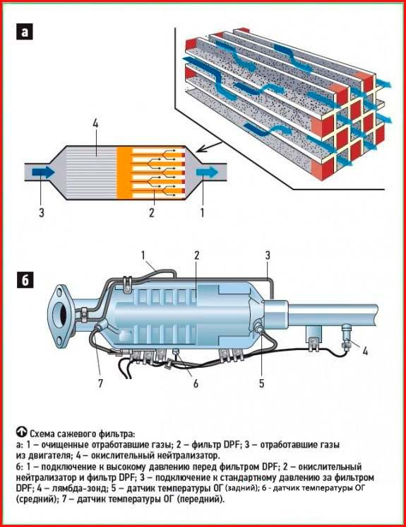
а) 1- очищенные отработавшие газы, 2 - сажевый фильтр, 3 - отработавшие газы из двигателя 4-окислительный нейтрализатор
б) 1-подключение к высокому давлению перед сажевый фильтр, 2-окислительный нейтрализатор и сажевый фильтр, 3 - подключение к стандартному давлению за сажевый фильтр, 4-лямбда-зонд, 5-датчик температуры отработавших газов задний, 6-датчик температуры отработавших газов средний, 7-датчик температуры отработавших газов передний.
Рисунок 3.6- Фильтра твердых частиц

Для того чтобы система нейтрализации выхлопных газов работала эффективно, необходимо использовать топливо высокого качества и регулярно производить техническое обслуживание автомобиля. Кроме того, в различных странах устанавливаются определенные экологические нормы, которые должны быть соблюдены автомобилями, чтобы уменьшить их вклад в загрязнение окружающей среды [162]. Например, в Европе существует система классификации автомобилей по уровню экологичности, известная как «Евро-стандарт». Каждый Евро-стандарт определяет предельно допустимые уровни выбросов различных вредных веществ, таких как оксиды азота (NOx), углеводороды (HC), оксиды углерода (CO) и твердые частицы (PM). Например, Евро-6 норма определяет максимально допустимый уровень выбросов NOx в 80 мг/км для дизельных автомобилей и 60 мг/км для бензиновых автомобилей. Также нормы устанавливают ограничения на содержание твердых частиц и углеводородов в выбросах [163].
С каждым новым Евро-стандартом устанавливаются более жесткие требования к автомобильным двигателям и системам очистки выхлопных газов. Это стимулирует производителей автомобилей внедрять новые технологии и разрабатывать более эффективные системы очистки выхлопных газов, чтобы соответствовать требованиям стандартов и снизить вредное воздействие на окружающую среду [164].
Одним из основных элементов системы очистки выхлопных газов дизельных двигателей является система нейтрализации оксидов азота (NOx). Она позволяет снизить уровень выбросов NOx в атмосферу до уровней, соответствующих современным экологическим нормам [165].
Экологические нормы для автомобилей, регулирующие уровень выбросов вредных веществ в атмосферу, разрабатываются правительствами различных стран в соответствии с рекомендациями Всемирной организации здравоохранения и других экспертов. Они обычно определяют максимально допустимые уровни выбросов определенных веществ, таких как углеводороды, оксиды азота и частицы, и требуют, чтобы все автомобили соответствовали этим нормам.
В Европейском союзе существует нормативный акт - Евростандарт, который регулирует уровень выбросов вредных веществ для автомобилей. Евростандарты принимаются с периодичностью каждые несколько лет и устанавливают максимально допустимые уровни выбросов для различных типов транспортных средств [166].
В настоящее время наиболее жесткие экологические нормы для автомобилей установлены в Европейском союзе и США. В Европейском союзе последним утвержденным стандартом является Евро-6, который был введен в действие в 2014 году и устанавливает максимально допустимые уровни выбросов для дизельных и бензиновых двигателей. В США существует Environmental Protection Agency (EPA), которая устанавливает нормы для автомобилей, продающихся на территории США [167].
Для соблюдения экологических норм производители автомобилей используют различные технологии, включая системы рециркуляции отработавших газов, катализаторы, селективную систему каталитической регенерации и многие другие.
Однако, несмотря на использование систем нейтрализации выхлопных газов, проблема загрязнения воздуха остается актуальной, и экологические нормы продолжают ужесточаться. Некоторые города и страны введены зоны с ограниченным доступом, в которых запрещена езда автомобилей с высокими уровнями выбросов. В некоторых странах предоставляются налоговые льготы и субсидии для покупки электромобилей или автомобилей на альтернативном топливе, таком как водород или биодизель.
В целом, система нейтрализации выхлопных газов и экологические нормы для автомобилей - это важные шаги в направлении более экологичной и устойчивой транспортной системы. Однако, для решения проблемы загрязнения воздуха необходимо использовать комплексный подход, который будет включать в себя совершенствование технологий автомобиля.
3.4 Исследования математической модели коагуляции выхлопных газов дизельного двигателя
Коагуляция выхлопных газов дизельного двигателя - это процесс уменьшения количества вредных выбросов в окружающую среду, путем превращения мелких частиц в более крупные и менее опасные для здоровья человека и окружающей среды.
Выхлопные газы дизельных двигателей содержат большое количество мелких частиц, в том числе сажу, оксиды азота и серы, которые являются вредными для окружающей среды и здоровья людей. Коагуляция является одним из методов снижения этих выбросов.
Коагуляция основана на принципе объединения мелких частиц в более крупные, которые затем могут быть легко удалены из выхлопной системы.
Ультразвуковая коагуляция - это процесс использования ультразвуковых волн для объединения мелких частиц в более крупные и менее опасные для окружающей среды. Этот процесс может применяться для очистки выхлопных газов, а также для очистки сточных вод и других жидкостей [168]
В ультразвуковой коагуляции используется высокочастотный звуковой сигнал, который создает волновое движение в жидкости или газе. Это движение создает вибрацию и турбулентность, что в свою очередь приводит к коагуляции мелких частиц в более крупные.
Применение ультразвуковой коагуляции выхлопных газах дизельных двигателей может привести к уменьшению количества выбросов сажи и других вредных частиц. Процесс может быть использован как дополнительный метод, который действует в сочетании с другими системами очистки выхлопных газов, такими как фильтры сажевых частиц и SCR-системы.
Одним из преимуществ ультразвуковой коагуляции является то, что она может работать без использования химических присадок или фильтров, что делает ее экономически выгодной и более простой в обслуживании. Кроме того, ультразвуковая коагуляция может быть использована для удаления мелких частиц, которые не удается улавливать при использовании традиционных методов очистки выхлопных газов.
Однако, как и другие методы очистки выхлопных газов, ультразвуковая коагуляция имеет свои ограничения и не может полностью устранить проблему вредных выбросов. Ее эффективность зависит от многих факторов, таких как тип двигателя, скорость движения, режим эксплуатации и т.д.
При коагуляции уменьшается дисперсность, оцениваемая по общей поверхности частиц в единице объема, и число частиц дисперсной системы. В результате коагуляции происходит осаждение взвешенных в газе или жидкости твердых частиц и капелек [169].
В аэрозолях мелкие частицы подвергаются воздействию гравитационного поля, участвуют в броуновском движении, увлекаются конвективными и гидродинамическими течениями [170].
При наложении звукового поля возникают дополнительные силы, способствующие коагуляции: взвешенная в газе частица вовлекается в колебательное движение, на нее действует давление звукового излучения, вызывая ее дрейф, она увлекается акустическими течениями и т. д. [171].
Осаждение частиц разных размеров происходит при разной частоте колебаний: чем меньше частицы, тем выше частота. На практике обычно применяются частоты 0,5-20 кГц; при этом осаждаются частицы размером 0,5·- 5 мкм [172].
Увеличение звукового давления приводит к быстрому увеличению скорости осаждения.
Ультразвуковое поле воздействует на весь объем газа, жидкости, твердых частиц, находящихся в контакте друг с другом [173].
Ультразвуковая коагуляция применяется для осаждения промышленных пыли, дымов и туманов. Звуковое поле при этом создается обычно сиренами или свистками. Мелкие частицы, укрупненные при коагуляции, осаждая под действием гравитационного поля, улавливая далее фильтрами или механическими улавливателями, например, циклонами.
В работе [174,175] была рассмотрена математическая модель движения частиц газа в глушителе действующих на частицу газа массой m движущеюся в ультразвуковом глушителе показано на рисунке 3.7.
По оси y на частицу действует сила тяжести mg, сила давления, которая создается ультразвуковым генератором F_{a} сила давления со стороны работающего двигателя F_{D} , сила трения частиц друг о друга F_{G} , учитывается по зависимости Бьеркнеса и представляющая собой гидродинамическое сопротивление [175].
Решалась задача заключалось в моделирования движения частицы газа под действием сил, действующих на нее при ее коагуляции с другой частицей и образованием более крупной частицы под действием ультразвука показано на Рисунок 2.7. Эта задача основана на решении дифференциального уравнения движения частицы газа в глушителе под действием сил, действующих на эту частицу. В первом приближении была рассмотрена одномерная задача. Для упрощения модели был использован один продольный ультразвуковой излучатель.
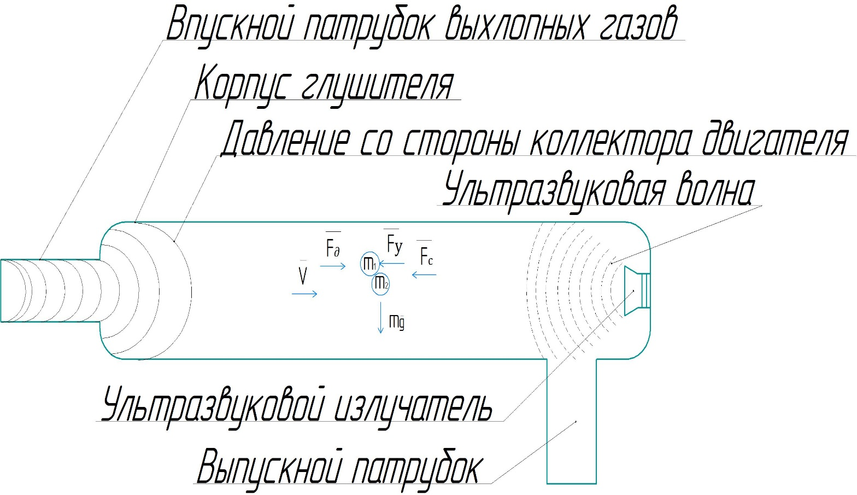
Рисунок 3.7 – Схема сил, действующих на коагулируемые частицы газа
На частицу грунта m₁ действует сила радиационного давления со стороны ультразвукового излучателя Fy; сила трения частицы m₁ о частицу m₂ Fc (сила Стокса); давление со стороны коллектора двигателя.
Рассматриваемая схема сил описывается уравнением [175]
$m\overline{\ddot{x}}=\overline{F∂}+\overline{Fu}+\overline{Fc}$, (3.1)
Её решение приведено нами в работе [175]. Однако эксперименты показали, что это уравнение не имеет достаточной сходимости с практикой. Это объясняется тем, что в дизельном двигателе процесс сжигания топлива происходит под большим давлением и, в связи с этим, в глушителе возникает турбулентное движение газа.
В этом случае изменяется сила сопротивления Стокса, зависящая от первой степени скорости. Но скорость Va должна определяться сложением скоростей движения газа от глушителя V и скорость колебания частицы U₁ тогда
${Va=V+U}_{1}$, (3.2)
Тогда сила Стокса Fc будет иметь вид при ламинарном движении:

$F_{с}=6πμr-V$, (3.3)
где $μ$ – динамическая вязкость газа;
$r$- радиус частицы
При турбулентном режиме движения динамическая вязкость $μ$ меняется на вязкость при турбулентном движении $μ$_{т}, а скорость движения увеличивается.
В связи с этим для турбулентного движения справедливо
$F_{ст}=6πμ_{T}r\left(V+U\right)$, (3.3)
где $F_{ст}$ – сила Стокса при турбулентном движении частиц, отношение сил при турбулентном и ламинарном движении получим

$\frac{F_{CT}}{Fc}=\frac{6πμ_{T}r\left(V+U\right)}{6πμrV}=\frac{μ_{T}}{μ}+\frac{U}{V}$, (3.4)

Полученная зависимость определяет количественные характеристики турбулентного движения.
Величина К₁ и К₂ является безразмерными

$K_{1}=\frac{μ_{T}}{μ}$ , (3.5)
$K_{2}=\frac{U}{V}$ , (3.6)
И могут быть легко подсчитаны при проектировании глушителей таким образом сила Стокса для турбулентного движения равна

$F_{ст}=F_{с}(K_{1}+K_{2})$ , (3.7)
Для увязки процесса с параметрами двигателя с излучателем перейдем к определению их мощностей при работе
Кинетическая энергия газа равна:
- при выходе из коллектора $E_{1}$:

$E_{1}=\frac{mV^{2} }{2}$, (3.8)

- при воздействии ультразвуковых волн$E_{2}$

$E_{2}=\frac{mU^{2} }{2}$, (3.9)

Общая кинетическая энергия определяется зависимостью:

$E=\frac{V^{2}+U^{2} }{2}$, (3.10)

Разделив эту величину на время работы получаем:

$\frac{E}{t}=\frac{mV^{2} }{2t}+\frac{mU^{2} }{2t}$, (3.11)

или

$N_{0}=N_{∂}+N_{у}$, (3.12)

где $N_{0}$ – общая мощность на движения частиц;
$N_{∂}и N_{у}$- затраты мощности на движения частицы соответственно движением газа от коллектора и ультразвуковой волны
Предположим, что очистка газов коррелирует с отношением мощностей при работе с ультразвуком и без него:

$K_{3}=\frac{ N_{∂}+N_{у}}{N_{∂}}=1+\frac{ N_{у}}{N_{д}}$, (3.13)

Таким образом интенсивность очистки определяется безразмерным коэффициентом $K_{3}$
$K_{3}=\frac{ N_{у}}{N_{д}}$, (3.14)

В результате исследований получили, что описание работы системы «ультразвук-глушитель» возможно определением тремя безразмерными величинами:

$K_{1}=\frac{μ_{T}}{μ}$ ; $K_{2}=\frac{U}{V}$ ; $K_{3}=\frac{ N_{у}}{N_{д}}$, (3.15)
Величины $N_{д}и N_{у}$ определяются техническими характеристиками двигателя
Для определения мощности двигателя использовалась формула [176]

$Ne=\frac{Vh×Pe×n}{120}$, (3.16)

где $Vh$ — объём двигателя, см³
$n$ — частота вращения, об/мин
$Pe$ — среднее эффективное давление, МПа (на обычных бензиновых моторах оставляет порядка 0,82 — 0,85 МПа, форсированных — 0,9 МПа, а для дизеля от 0,9 и до 2,5 МПа соответственно).

$$Ne=\frac{2685×1,2769×4200}{120}=119996.677$$
На основании формулы выполнены расчеты мощности двигателя для диапазонов вращения коленчатого вала 750,1000, 1400 об/мин. Приведены в таблице 3.2
Таблица 3.2-Мощность двигателя
Обороты коленчатого вала в об/мин. | Мощности двигателя в Вт
750 | 21427.978
1000 | 28570.638
1400 | 39998.892

На основании полученной мощности был рассчитан коэффициент К₃ полученные зависимости приведен в таблице 3.3 и графике 3.8
Таблица 3.3 Коэффициент интенсивности очистки K₃
Обороты коленчатого вала в об/мин. | Коэффициент интенсивности очистки K₃
750 | 1,004666796
1000 | 1,003500097
1400 | 1,002500069

Рисунок 3.8- Интенсивность очистки определяется безразмерным коэффициентом $K_{3}$
Для экспериментального исследования был разработана установка для снижения токсичности выхлопных газов дизельного автомобиля.
3.5 Описание экспериментальной установки
Для проведения экспериментального исследования был разработана и изготовлена ультразвуковая установку для снижения токсичности выхлопных газов дизельного автомобиля показан на рисунке3.9-3.16 [177].

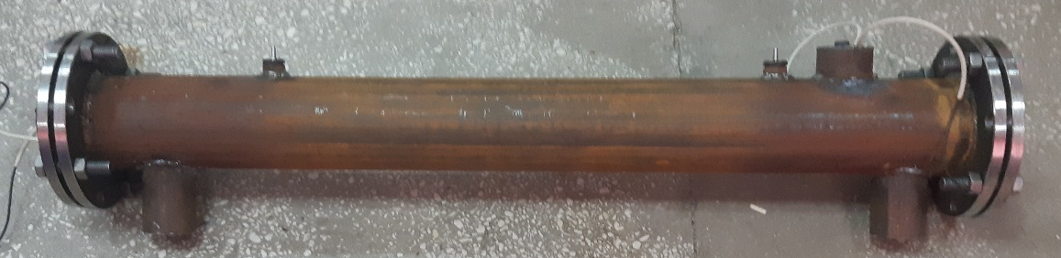
Рисунок 3.8- Экспериментальная ультразвуковая установка (вид сверху)

Изготовлен корпус установки и вмонтированы два ультразвуковых излучателя продольного и поперечного направления, показаны на рисунке 3.9-3.11[177].
Во фланце было изготовлено посадочное место для ультразвукового излучателя

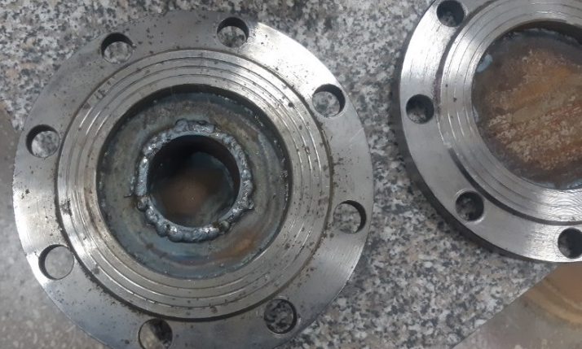
Рисунок 3.9- Фланец для крепления ультразвукового излучателя

Далее были вмонтированы ультразвуковые излучатели в посадочные места

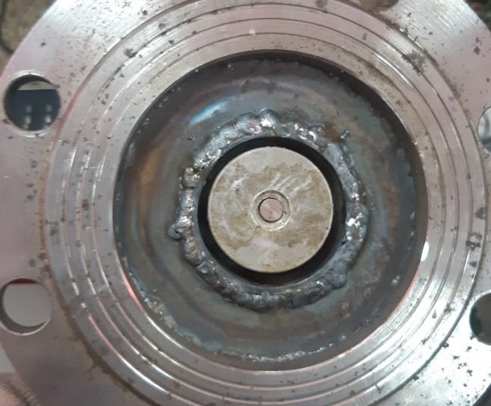
Рисунок 3.10- Закреплённая ультразвуковая головка во фланце
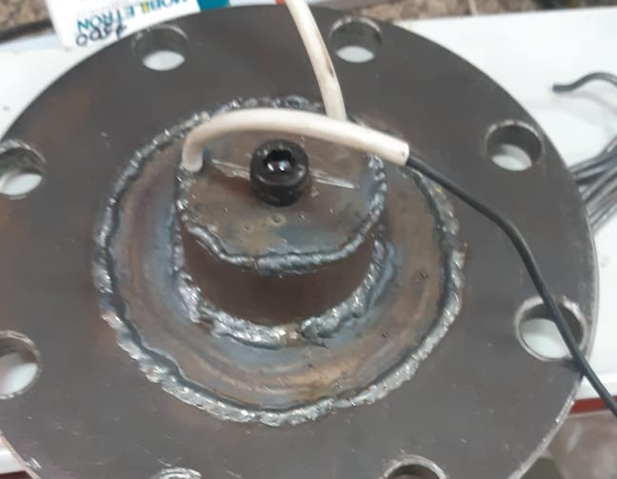
Рисунок 3.11- Выводные провода для подключения ультразвукового излучателя к генератору

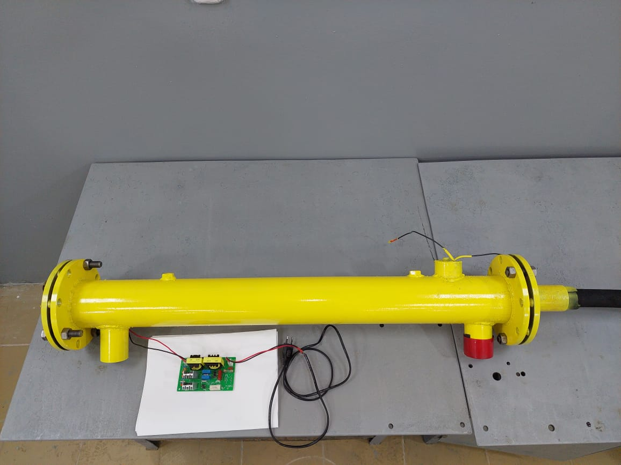
Рисунок 3.12- Экспериментальная ультразвуковая установка (вид спереди)

Целью эксперимента явилось определение дымности газа после воздействия ультразвуковой волной, изменению концентрации, соотношения различных газов в выхлопном газе и величины массы коагулированных частиц [177].

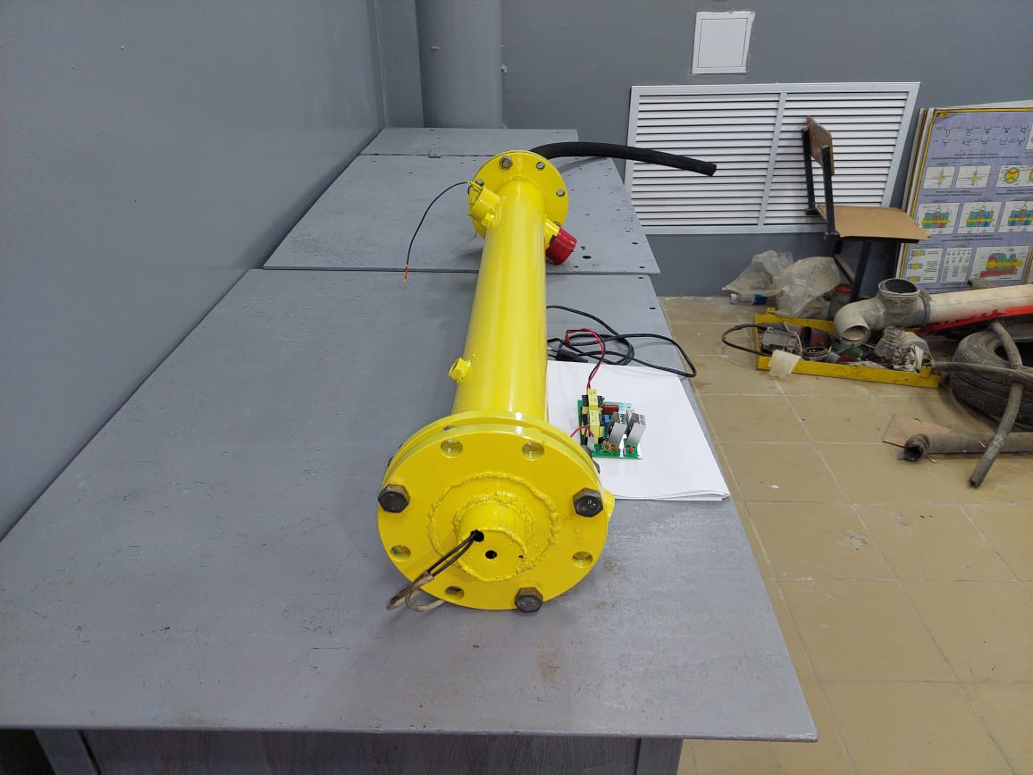
Рисунок 3.13- Экспериментальная ультразвуковая установка (вид сбоку)
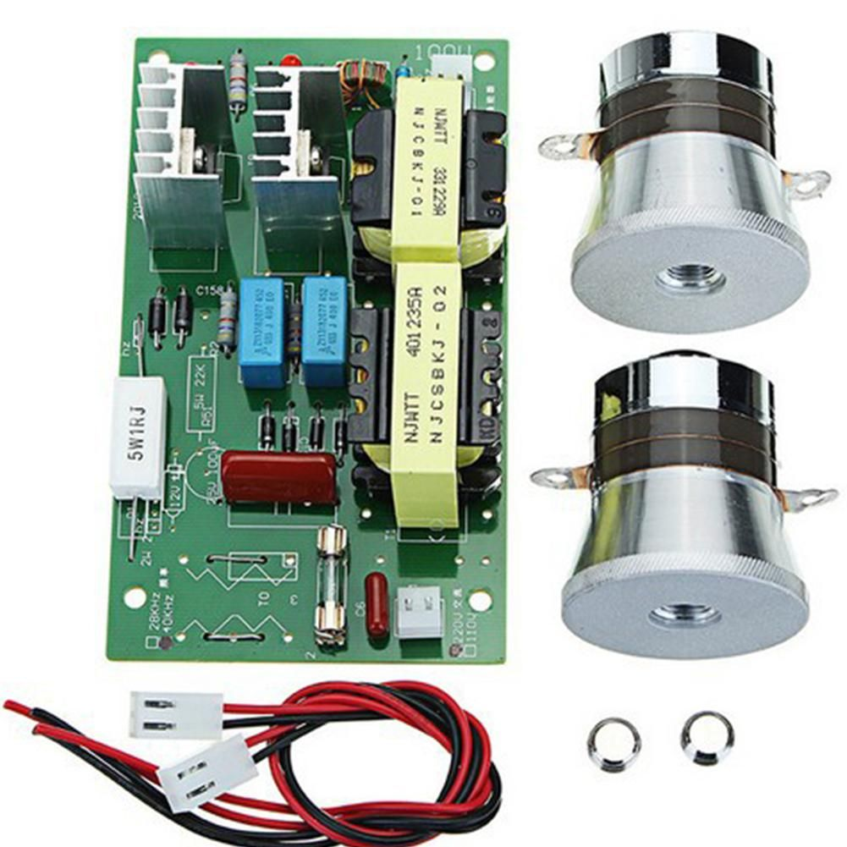
Рисунок 3.14- Ультразвуковой генератор
Рисунок 3.15- Ультразвуковой излучатель

Схема ультразвуковой установки для снижения токсичности выхлопных газов дизельного автомобиля представлена на рисунке 3.16 [177].

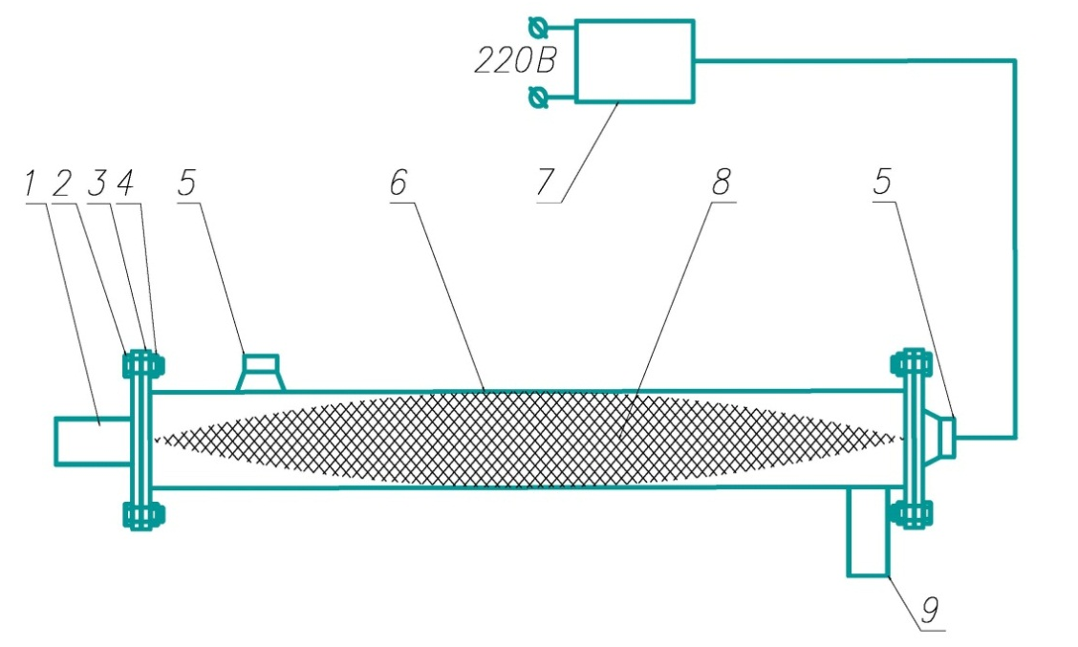
1- патрубок входа выхлопных газов, 2- болт, 3- фланец, 4- гайка, 5- ультразвуковой излучатель, 6- стальная труба, 7- ультразвуковой генератор, 8- область воздействия ультразвука, 9- патрубок выхода выхлопных газов.
Рисунок 3.16-Схема ультразвуковой установки для снижения токсичности выхлопных газов дизельного автомобиля

Ультразвуковая установка для снижения токсичности выхлопных газов дизельного автомобиля была изготовлена по схеме рисунка 3.16 из следующих элементов [177]:
-труба стальная диаметром 110 мм, длиной 1000 мм, толщиной стенки 1,8 мм;
-фланцы плоские с наружным диаметром 205 мм, внутренним диаметром 110 мм и толщиной 15 мм;
-ультразвуковые излучатели частотой 40 кГц, статической ёмкостью ~ 4400 - 4610 пФ, излучающей поверхность 45 мм, сопротивлением изоляции 10000 мОм и мощность 50 Вт;
- ультразвуковой генератор частотой 40 кГц и мощностью 100 Вт.
Для определения качественного и количественного состава смеси выхлопного газа использовался диагностический комплекс «BOSCH FSA 740».
3.6 План и порядок эксперимента
Каждое экспериментальное исследование проводилось в соответствии планом и порядком эксперимента. Разработан следующий план эксперимента таблица 3.4

Таблица 3.4 – План и порядок эксперимента
№ операции | Подготовительный этап
Проводимые операции
 | Произвести сборку и подключение ультразвуковой установки для снижения токсичности выхлопных газов дизельного автомобиля
 | Подсоединить ультразвуковую установку к выхлопному патрубку автомобиля
 | Подсоединить ультразвуковой генератор к ультразвуковому установке
 | Завести двигатель автомобиля и прогреть его до рабочей температуры
1 этап определение параметров при частоте вращения
коленчатого вала, 750 об/мин.
 | Определение параметров дымности дизельного выхлопа без воздействия ультразвука
 | Включить ультразвуковой генератор на 60 секунд
 | Определение параметров дымности дизельного выхлопа после воздействия ультразвука
 | Записать полученные результаты
2 этап определение параметров при частоте вращения
коленчатого вала, 1000 об/мин.
 | Определение параметров дымности дизельного выхлопа без воздействия ультразвука
 | Включить ультразвуковой генератор на 60 секунд
 | Определение параметров дымности дизельного выхлопа после воздействия ультразвука
 | Записать полученные результаты
3 этап определение параметров при частоте вращения
коленчатого вала, 1400 об/мин.
 | Определение параметров дымности дизельного выхлопа без воздействия ультразвука
 | Включить ультразвуковой генератор на 60 секунд
 | Определение параметров дымности дизельного выхлопа после воздействия ультразвука
 | Записать полученные результаты
4 этап анализ результатов эксперимента
 | Обработка результатов эксперимента
Эксперимент с ультразвуковой установкой проводился в лаборатории «Технического обслуживания автомобиля» Карагандинского высшего политехнического колледжа рисунок 3.17.

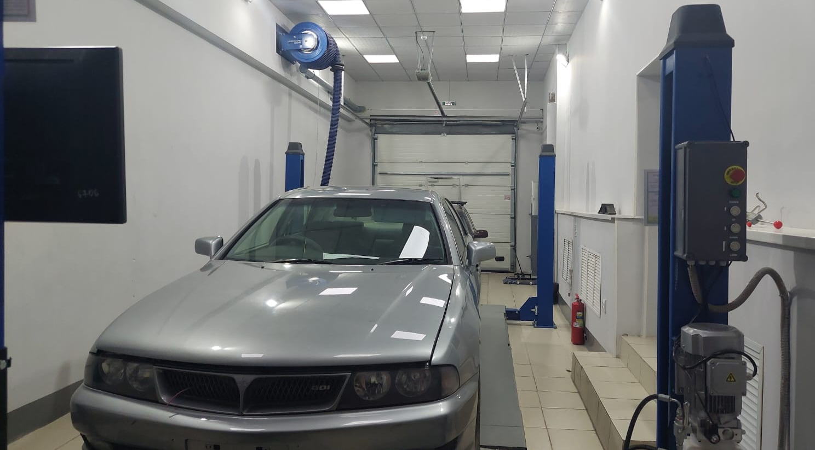
Рисунок 3.17- Лаборатории «Технического обслуживания автомобиля» Карагандинского высшего политехнического колледжа
Для проведения эксперимента использовался автомобиль Mercedes Benz ML 2.7 CDI, 2001 года выпуска оснащённый двигателем OM 612 DE 27 LA имеющие следующие технические характеристики Таблица 3.5
Таблица 3.5 –Технические характеристики двигателя OM 612 DE 27 LA
Объем двигателя, куб.см | 2685
Максимальная мощность, л.с. | 154 - 170
Максимальный крутящий момент, Н*м (кг*м) при об./мин. | 370 (38) / 2800
Используемое топливо | Дизельное топливо
Расход топлива, л/100 км | 6.9 - 10.9
Тип двигателя | Рядный, 4-цилиндровый
Доп. информация о двигателе | DOHC
Максимальная мощность, л.с. (кВт) при об./мин. | 163 (120) / 4200
Степень сжатия | 18 - 19
Диаметр цилиндра, мм | 88
Ход поршня, мм | 88.34
Нагнетатель | Турбина
Выброс CO2, г/км | 178 - 289
Привод клапанов | DOHC
Количество клапанов на цилиндр | 4

Эксперимент проводился следующим образом:
- к автомобилю подключалась ультразвуковая установка рисунок 3.17;
- проводились замеры состава выхлопного газа газоанализатором и дымность отработавших газов без влияния ультразвука и с воздействием продольной ультразвуковой волны по истечению 1 минуты в зависимости от диапазона вращения коленчатого вала двигателя (750,1000 и 1400 об/мин) [177].
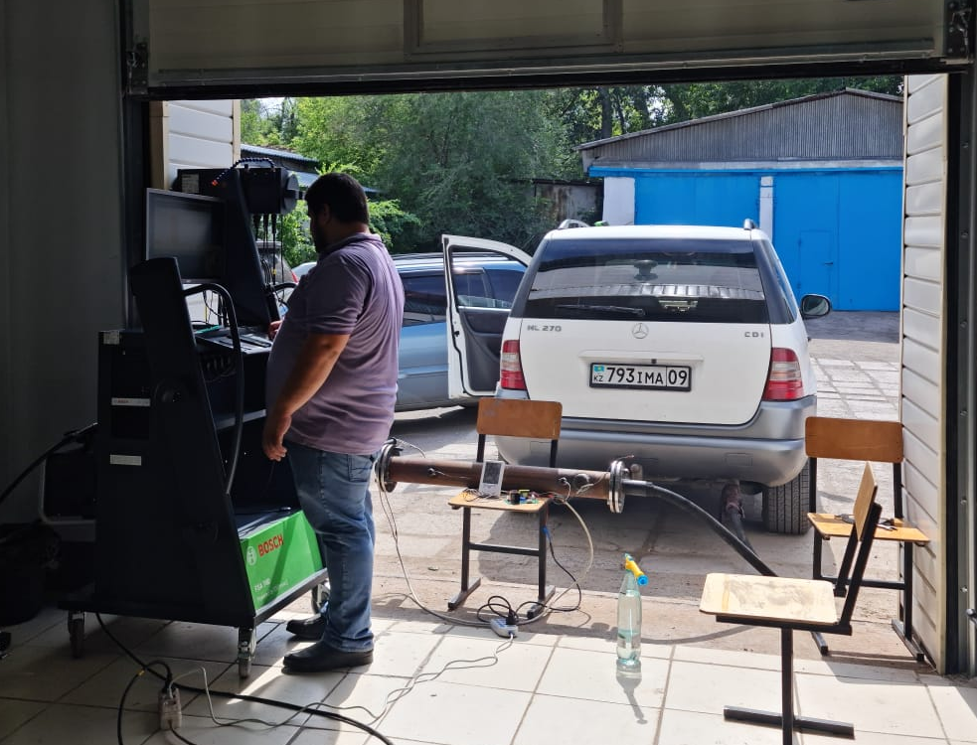
Рисунок 3.17- Подключение ультразвуковой установки к автомобилю.
Ультразвуковая установка подключалась к автомобилю при помощи резинового шланга к входному патрубку 1 для подачи отработавших выхлопных газов в установку. В ультразвуковой установке при включенном ультразвуковом генераторе на выхлопной отработавший газ воздействовали продольные ультразвуковые волны [177].
В установке происходила ультразвуковая интенсификация коагуляционных процессов и очистка отработавших газов за счет седиментации укрупнённых частиц выхлопного газа на дне установки. Очищенный отработавший газ выводился по выходному патрубку 9.
Для выполнения высокоточных замеров по дымности и токсичности в процессе выполнения эксперимента использовался диагностический комплекс «BOSCH FSA 740» рисунок 3.18 [177].

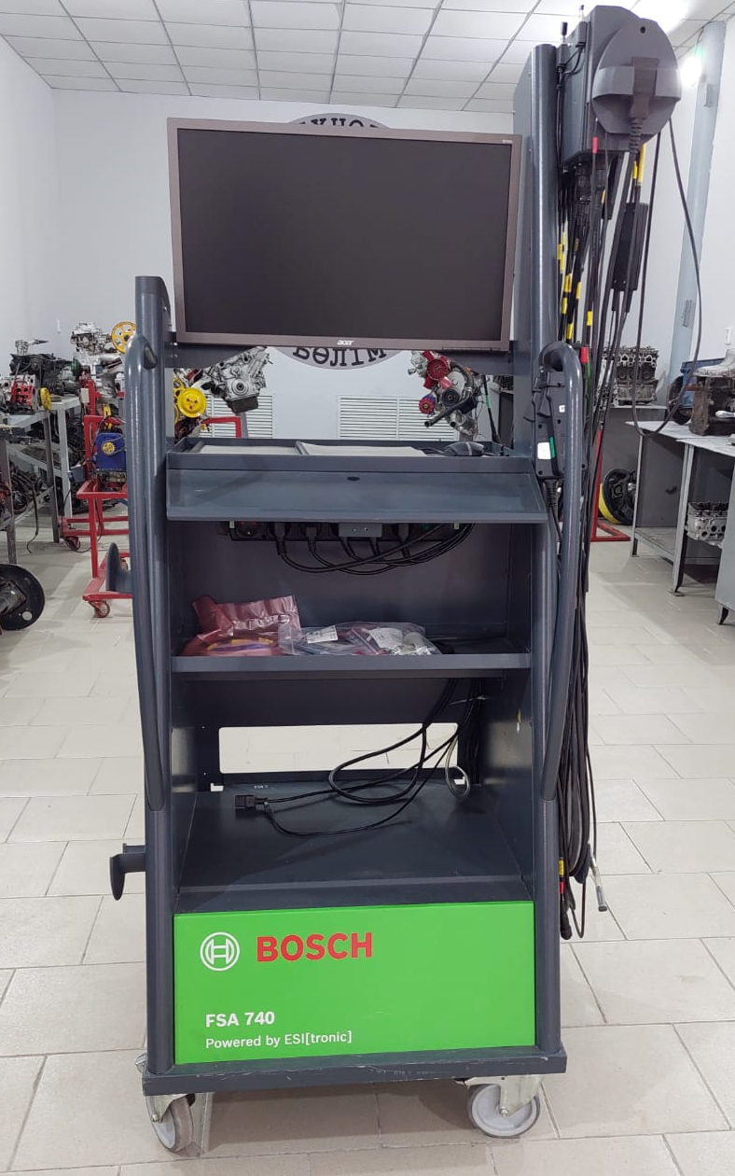
Рисунок 3.18- Диагностический комплекс «BOSCH FSA 740»

В состав диагностического комплекса «BOSCH» входят: газоанализатор «BEA 050» рисунок 3.19; дымомер оптический «BEA 070» рисунок 3.20; диагностический сканер «KTS 560» рисунок 3.21
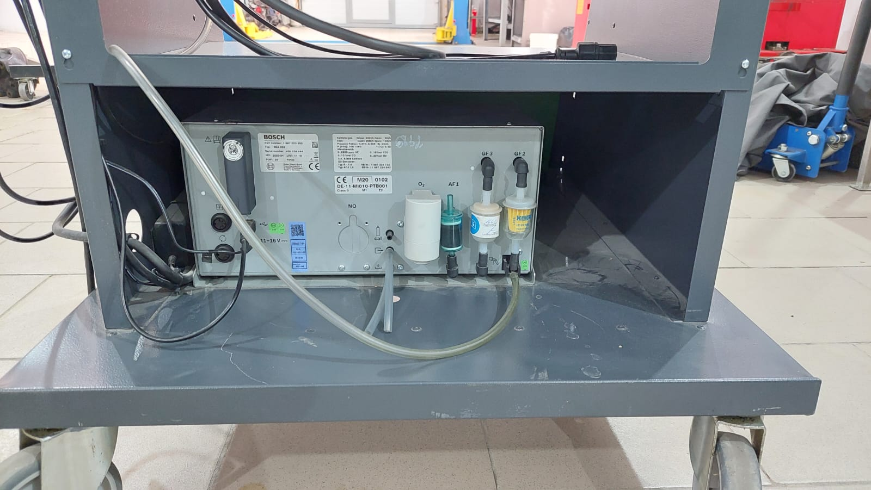
Рисунок 3.19- Газоанализатор «BEA 050»

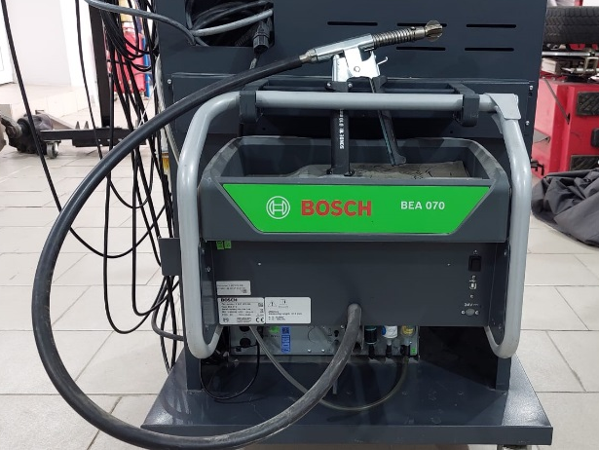
Рисунок 3.20- Дымомер оптический «BEA 070»

При помощи сканера «KTS 560» осуществлялся контроль оборотов двигателя автомобиля для фиксации данных в определенный момент частоты вращения коленчатого вала двигателя.

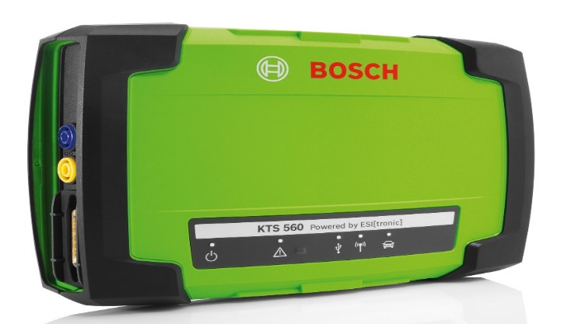
Рисунок 3.21- Диагностический сканер «KTS 560»

На газоанализаторе «BEA 050» было произведено определение состава выхлопных газов, а именно содержание кислорода в отработавших газах, углекислого газа, углеводорода и угарного газа. Данные с оптического дымомера «BEA 070» использовались для определения процентного содержания мутности отработавших газов дизельного двигателя [177].
После проведения экспериментов были проанализированы результаты, выведены зависимости и построены графики.
3.7 Анализ результатов эксперимента
Эксперимент был разбит на два этапа. На первой стадии проведения эксперимента была произведена фиксация данных по влиянию ультразвуковых волн на содержание степени помутнения отработавших газов дизельного автомобиля. Было выполнено 3 замера дымности отработавших газов без воздействия ультразвуковых волн и 3 замера под воздействием ультразвука на разных диапазонах работы двигателя 750, 1000, 1400 оборотов в минуту. Зафиксированные показания степени помутнения отработавших газов приведены в таблице 3.6. По показаниям из таблицы 3.6 был построен график показан на рисунке 3.22, демонстрирующий эффективное влияние ультразвука на степень помутнения дизельного выхлопного газа [177].
Таблица 3.6– Показания автономного мобильного дымомера для дизельных двигателей «BEA 070»
Работа ультразвукового глушителя | Частота вращения  коленчатого вала,  об/мин. | Время работы,  сек. | Степень помутнения, %
Без ультразвука | 750 | 60 | 30,6
С ультразвуком | 750 | 60 | 25,5
Без ультразвука | 1000 | 60 | 27,4
С ультразвуком | 1000 | 60 | 21,6
Без ультразвука | 1600 | 60 | 31,6
С ультразвуком | 1600 | 60 | 30,1

Рисунок 3.22-График степени помутнения дизельного выхлопного газа при 750,1000 и 1600 оборотах коленчатого вала двигателя в минуту

Эффективное воздействие ультразвуковой волны на степень помутнения выхлопного газ показанной на графике происходит за счет коагуляции частиц сажи и их осаждению в ультразвуковой установке [177].
На первом этапе эксперимента было доказано влияние ультразвуковых волн на степень помутнения отработавших газов дизельного двигателя в соответствии с графиком, представленной на рисунке 3.22. При воздействии ультразвука на отработавший газ автомобиля было выявлено снижение степени помутнения. В частности, при частоте вращения коленчатого вала двигателя 750 оборотов в минуту выявлено снижение степени помутнения на 16,6%, при 1000 оборотах в минуту было отмечено снижение на 21,1% и при частоте вращения коленчатого вала двигателя 1600 оборотов в минуту снизилась на 4,7% [177].
В результате проведенного натурного эксперимента уменьшение степени помутнения выхлопного газа составило более 21%. Физический процесс объясняется увеличением гидродинамической коагуляции газовой среды при работе ультразвуковой установки [177], что доказано экспериментом.
Полученные экспериментальные данные были интерполированы. Произведен регрессионный анализ степени помутнения и установлены уравнение регрессии. Из анализа произведенных расчетов по наибольшим значениям коэффициентов корреляции, детерминации и наименьшим значениям средней ошибки аппроксимации для процесса изменения степени помутнения выхлопного газа без воздействия ультразвука и под воздействием ультразвука использовались уравнения квадратичной регрессии [177]. Полученные значения показаны в таблице 3.7 и 3.8.
Таблица 3.7 – Экспериментальные данные степени помутнения без ультразвукового воздействия
Обороты двигателя, об./мин. | Степень помутнения  без ультразвукового воздействия, % | Степень помутнения без ультразвукового воздействия,  по квадратичной регрессии, %
750 | 30.6 | 30.6
800 | 29.73 | 29.727
850 | 28.97 | 28.971
900 | 28.33 | 28.331
950 | 27.81 | 27.808
1000 | 27.4 | 27.401
1050 | 27.11 | 27.110
1100 | 26.94 | 26.936
1150 | 26.88 | 26.878
1200 | 26.94 | 26.937
1250 | 27.11 | 27.112
1300 | 27.40 | 27.404
1350 | 27.81 | 27.812
1400 | 28.34 | 28.337
1450 | 28.98 | 28.987
1500 | 29.74 | 29.736
1550 | 30.61 | 30.610
1600 | 31.6 | 31.601

Уравнение квадратичной регрессии

y=ax²+ bx+c, (3.17)
$$y=0,000023x^{2}-0,053563x+57,670537$$

Коэффициент корреляции = 0.999999
Коэффициент детерминации = 0.999997
Средняя ошибка аппроксимации = 0.007130 %
Таблица 3.8 – Экспериментальные данные степени помутнения под воздействием ультразвука
Обороты двигателя, об./мин. | Степень помутнения  под действием ультразвука, % | Степень помутнения под действием ультразвука,  по квадратичной регрессии, %
750 | 25.5 | 25.498
800 | 24.37 | 24.368
850 | 23.41 | 23.413
900 | 22.63 | 22.634
950 | 22.03 | 22.029
1000 | 21.6 | 21.600
1050 | 21.35 | 21.345
1100 | 21.27 | 21.266
1150 | 21.36 | 21.361
1200 | 21.63 | 21.632
1250 | 22.08 | 22.078
1300 | 22.70 | 22.699
1350 | 23.49 | 23.494
1400 | 24.47 | 24.465
1450 | 25.61 | 25.611
1500 | 26.93 | 26.932
1550 | 28.43 | 28.428
1600 | 30.1 | 30.099

Уравнение квадратичной регрессии

y=ax²+ bx+c, (3.18)
$$y=0.0000350x^{2}-0.0768572x+63.4485346$$

Коэффициент корреляции = 0.9999994
Коэффициент детерминации = 0.9999988
Средняя ошибка аппроксимации = 0.0101294%

На стадии второго этапа эксперимента были произведены 6 замеров для определения состава выхлопных газов автомобиля. Произведены замеры без воздействия ультразвуковой волны на диапазонах работы двигателя 750, 1000, 1400 оборотов в минуту [177]. Данные приведены в таблице 3.9. Далее эксперимент производился с воздействием продольных ультразвуковых волн на тех же оборотах двигателя. Были зафиксированы замеры состава выхлопных газов, которые представлены в таблицах 3.10. По данным таблиц были построены графики без воздействия и под воздействием ультразвука, показанные на рисунках 2.23 и 2.24, демонстрирующие состав отработавших газов дизельного двигателя в зависимости от частоты вращения коленчатого вала [177].
Таблица 3.9 – Показания газоанализатора «BEA 050» без воздействия ультразвука
№ | Частота вращения1/min | О₂  %vol | СО₂  %vol | НС  ppmvol | СО  %vol | Время проведения замеров (сек.)
1 | 750 | 17,34 | 2,25 | 16 | 0,027 | 60
2 | 1000 | 17,44 | 2,24 | 17 | 0,034 | 60
3 | 1400 | 17,46 | 2,18 | 19 | 0,053 | 60
Таблица 3.10 – Показания газоанализатора «BEA 050» под воздействием ультразвука на отработавшие газы
№ | Частота  вращения 1/min | О₂  %vol | СО₂  %vol | НС  ppmvol | СО  %vol | Время проведения замеров (сек.)
1 | 750 | 17,36 | 2,26 | 14 | 0,022 | 60
2 | 1000 | 17,46 | 2,23 | 18 | 0,036 | 60
3 | 1400 | 17,50 | 2,18 | 19 | 0,054 | 60

Рисунок 3.23- График содержания кислорода и углекислого газа в отработавших газах, без воздействия и под воздействием ультразвука при 750,1000 и 1400 оборотах коленчатого вала двигателя в минуту

По данным из графика было выявлено, увеличение содержания кислорода под воздействием продольной ультразвуковой волны на выхлопной газ дизельного автомобиля. При воздействии ультразвука происходит коагуляция частиц сажи и дальнейшее осаждение этих частиц в ультразвуковой установке, за счет этого увеличивается концентрация кислорода в отработавших газах [177]. В диапазоне работы двигателя 750 оборотов в минуту происходит осаждение тяжелых частицы на дно установки, за счет чего и увеличивается концентрация углекислого газа в отработавших газах.

Рисунок 3.24-График содержания углеводорода и угарного газа в отработавших газах, без воздействия и под воздействием ультразвука при 750,1000 и 1400 оборотах коленчатого вала двигателя в минуту.

Из данных графика видно воздействие ультразвука на углеводород и угарный газ. При повышении частоты вращения двигателя, осаждаемые ультразвуком коагулированные частицы углеводорода, не удерживаются на стенках ультразвуковой установки. В связи с этим содержание углеводорода и угарного газа возрастает при увеличении оборотов двигателя [177].
При проведении второго этапа эксперимента по данным из графиков (Рис.3.23 и 3.24) было выявлено, что ультразвуковые волны воздействует на состав отработавших газов. В процессе сгорания дизельного топлива в ультразвуковом устройстве без воздействия ультразвука избыток углерода способствует образованию угарного газа (СО). В соответствии с данными в таблице 3.8 увеличение углеводорода (HC) увеличивает процентное содержание угарного газа (CO). Увеличение кислорода (О₂) окисляет угарный газ и образуется углекислый газ (СО₂). Происходит изменение соотношение количества частиц различных газов в процессе коагуляции. В связи с этим, наиболее важным фактором является массовые величины на выходе из глушителя. Данные эксперимента это подтверждают [177].
При воздействии ультразвука на 750 об/мин. (Таблице 3.8) за счет коагуляционного процесса, который усиливается за счет ультразвука, картина протекания химических реакции меняется и показывает уменьшение углеводорода (HC), так как входное давление отработавшего газа в устройство небольшое, сажевые частицы успевают увеличиться в размерах и оседают на дно ультразвукового устройства [177].
Увеличение оборотов двигателя оказывает менее эффективное действие на процесс гидродинамической коагуляции, так как длина устройства составляет 1000 мм и недостаточна для эффективной очистки отработавшего газа дизельного автомобиля [177]. В соответствии с таблицей 3.9 начиная с 1000 об/мин. происходит недостаточное излучение в ультразвуковом устройстве, так как входное давление отработавшего газа увеличивается и частицы сажи вылетают, не успевая осесть на дно [177].
3.9 Выводы по исследованию процесса ультразвуковой очистки выхлопных газов дизельного ДВС
В процессе исследованию процесса ультразвуковой очистки выхлопных газов дизельного ДВС были сделаны следующие выводы:
1) дизельный двигатель отличается от бензинового, следовательно, процесс очистки выхлопных газов отличается.
2) проведенный литературный анализ неисправностей двигателя показал, что около 5-10% неисправностей двигателя приходится на выхлопную систему.
3) существующие системы нейтрализации выхлопных газов имеют относительно небольшой срок службы, проведения технического обслуживания и ремонта очень трудозатратная и дорогостоящая процедура.
4) математическая модель коагуляции выхлопных газов отличается от бензинового ДВС.
5) экспериментальным путем доказана гипотеза о возможности очистки выхлопных газов дизельного двигателя ультразвуковым воздействием.
6) результаты экспериментов показали, что:
- степень помутнения отработавших газов дизельного двигателя под воздействием ультразвука снижается более 21%.
- ультразвуковые волны воздействует на состав отработавших газов.
- увеличение кислорода окисляет угарный газ и образуется углекислый газ
- происходит изменение соотношение количества частиц различных газов в процессе коагуляции.
- сажевые частицы увеличиться в размерах и оседают на дно ультразвукового устройства.
7) доказана гипотеза уменьшения вредных примесей дизельного отработавшего газа за счет коагулированных частиц в ультразвуковом устройстве под воздействием на них продольных ультразвуковых волн.
Получены экспериментальные данные, практическая значимость которых заключается в возможности расчета и конструирования ультразвуковой установки для глушителей дизельных автомобилей нового типа, позволяющие качественно снизить токсичность автомобильного транспорта [177].

РЕАЛИЗАЦИЯ РЕЗУЛЬТАТОВ ИССЛЕДОВАНИЯ
  - Карты технического обслуживания автомобильных радиаторов при помощи ультразвука
Система охлаждения в автомобиле имеет огромное значение для правильной работы двигателя и предотвращения его перегрева. Ее основная задача заключается в том, чтобы удалять излишнее тепло, создаваемое двигателем в процессе сгорания топлива [178].
Ее функции включают регулирование теплового режима, предотвращение перегрева, защиту от замерзания и снижение износа двигателя.
Двигатель автомобиля должен работать в определенном диапазоне температур для обеспечения наилучшей производительности и эффективности. Обычно оптимальная температура составляет около 90-100 градусов Цельсия. При этой температуре двигатель может достичь наилучшей мощности и экономичности, а также оптимально сжигать топливо [179].
Перегрев двигателя может иметь серьезные последствия для его работы. Когда двигатель перегревается, металлические детали могут расширяться и деформироваться, что приводит к повреждениям головки блока цилиндров, прокладкам и другим компонентам. Перегрев также может вызывать потерю мощности, ухудшение экономичности и повышенный износ двигателя.
Система охлаждения помогает поддерживать тепловой баланс в двигателе. Она удаляет излишнее тепло, создаваемое двигателем в процессе сгорания топлива. Охлаждающая жидкость циркулирует по двигателю, поглощая тепло, а затем передает его через радиатор, где оно излучается в окружающую среду. Это позволяет поддерживать стабильную температуру работы двигателя и предотвращать его перегрев или переохлаждение [180].
Правильное регулирование теплового режима и поддержание теплового баланса двигателя через систему охлаждения являются критическими для его надлежащей работы. Регулярное обслуживание системы охлаждения, включая проверку уровня охлаждающей жидкости, состояния радиатора, вентилятора и других компонентов, необходимо для обеспечения эффективного охлаждения двигателя.
Техническое обслуживание системы охлаждения выполняется с целью обеспечить надлежащую работу и эффективность этой системы в автомобиле. Регулярное проведение технического обслуживания — это гарант обнаружения и устранение неполадок в системе охлаждения автомобиля является важным аспектом поддержания ее надлежащей работы и эффективности.
Неисправности системы охлаждения автомобиля могут возникать по разным причинам, наиболее распространённая и серьезная неисправность — это перегрев двигателя из-за засорения радиатора. Это может быть вызвано неправильной эксплуатацией автомобиля или недостаточной очисткой радиатора во время технического обслуживания.
Радиатор системы охлаждения автомобиля может быть неисправен по нескольким причинам это: повреждения герметичности радиатора, засорение трубок радиатора накипью, загрязнению наружных пластин радиатора, коррозийному окислению и т.д. Все это может привести к образованию отложений на поверхности и внутри радиатора и снижению его эффективности [181].
Техническое обслуживание радиаторов системы охлаждения двигателя включает в себя следующие действия [182].
- Проверка герметичности радиатора позволяет обнаружить потенциальные утечки охлаждающей жидкости. Визуальным осмотр или под давлением на наличие видимых признаков утечек.
- Очистка наружных загрязнений радиатора с использованием моющих средств, щеток воды и воздуха.
- Очистка трубок и внутренних полостей радиатора механическим или химическим методом.
- Проверка работоспособности радиатора путем определения температуры входа и выхода охлаждающей жидкости.
Самая трудоемкая процедура технического обслуживания радиатор системы охлаждения автомобиля — это очистка трубок и внутренних полостей радиатора.
Разработан новый метод очистки радиаторов при помощи ультразвука. В результате разработки выделяем следующий перечень работ и оцениваем их длительность в минутах. Результаты заносим представлены в таблице 4.1
Таблице 4.1 - Перечень работ
№ | Название работы | Длительность
 | Постановка автомобиля на пост технического обслуживания системы охлаждения | 2
 | Проверка работоспособности радиатора автомобиля | 30
 | Отключить аккумуляторную батарею от автомобиля | 1
 | Слить охлаждающею жидкость из системы охлаждения автомобиля. | 5
 | Отсоединить патрубки радиатор от системы охлаждения автомобиля. | 2
 | Промыть радиатор от остатков охлаждающей жидкости дистиллированной водой | 5
 | Продуть радиатор сжатым воздухом | 1
 | Подключить установку для промывки к радиатору | 2
 | Залить в резервуар установки дистиллированную воду | 1
 | Установить продольно ультразвуковые излучатель на радиатор автомобиля | 5
 | Подключить излучатели к ультразвуковому генератору | 1
 | Проверить надежность установки излучателей на радиатор и подключения к ультразвуковому генератору | 1
 | Запустить установку для промывки радиаторов для подачи жидкости и нагрева радиатора до 50 Со | 10
 | Выключить установку для промывки радиаторов | 0,2
 | Включить ультразвуковой аппарат на заданное время и мощность | 30
 | Выключить ультразвуковой аппарат | 0,2
 | Промыть радиатор установкой для промывки радиаторов | 2
 | Отключить и убрать ультразвуковое оборудование | 2
 | Слить жидкость из установки и радиатора автомобиля | 5
 | Отключить и убрать установку для промывки радиаторов | 2
 | Промыть радиатор дистиллированной водой | 5
 | Продуть радиатор сжатым воздухом | 1
 | Подключить патрубки радиатор к системе охлаждения автомобиля | 5
 | Заполнить систему охлаждения автомобиля охлаждающей жидкостью | 10
 | Запустить автомобиль и проверить температуру охлаждающей жидкости, убедившись в ее стабильности и отсутствии утечек | 30
 | Проверить работу радиатора автомобиля | 5
Для каждой работы из таблицы 4.1 требуется установить номера тех работ, до окончания которых она не может быть начата. Результат заносится в таблицу 4.2
Таблице 4.2 - Определение взаимосвязей между работами
№ | Название работы | Предшественники
 | Постановка автомобиля на пост технического обслуживания системы охлаждения | -
 | Проверка работоспособности радиатора автомобиля | 1
 | Отключить аккумуляторную батарею от автомобиля | 2
 | Слить охлаждающею жидкость из системы охлаждения автомобиля. | 2
 | Отсоединить патрубки радиатор от системы охлаждения автомобиля. | 4
 | Промыть радиатор от остатков охлаждающей жидкости дистиллированной водой | 5
 | Продуть радиатор сжатым воздухом | 6
 | Подключить установку для промывки к радиатору | 7
 | Залить в резервуар установки дистиллированную воду | 8
 | Установить продольно ультразвуковые излучатель на радиатор автомобиля | 9,3
 | Подключить излучатели к ультразвуковому генератору | 10
 | Проверить надежность установки излучателей на радиатор и подключения к ультразвуковому генератору | 11
 | Запустить установку для промывки радиаторов для подачи жидкости и нагрева радиатора до 50 Со | 9,12
 | Выключить установку для промывки радиаторов | 13
 | Включить ультразвуковой аппарат на заданное время и мощность | 14
 | Выключить ультразвуковой аппарат | 15
 | Промыть радиатор установкой для промывки радиаторов | 16
 | Отключить и убрать ультразвуковое оборудование | 16,17
 | Слить жидкость из установки и радиатора автомобиля | 18
 | Отключить и убрать установку для промывки радиаторов | 19
 | Промыть радиатор дистиллированной водой | 20
 | Продуть радиатор сжатым воздухом | 21
 | Подключить патрубки радиатор к системе охлаждения автомобиля | 22
 | Заполнить систему охлаждения автомобиля охлаждающей жидкостью | 23
 | Запустить автомобиль и проверить температуру охлаждающей жидкости, убедившись в ее стабильности и отсутствии утечек | 24
 | Проверить работу радиатора автомобиля | 25

Каждая из работ таблицы 4.2 на сетевом графике обозначается кружком, в который заносится ее номер. Кружки соединяются стрелками. Стрелка соответствует одному из чисел столбца Предшественники и соединяет работу-предшественник с работой-последователем. Результат изображен на рисунке 4.1
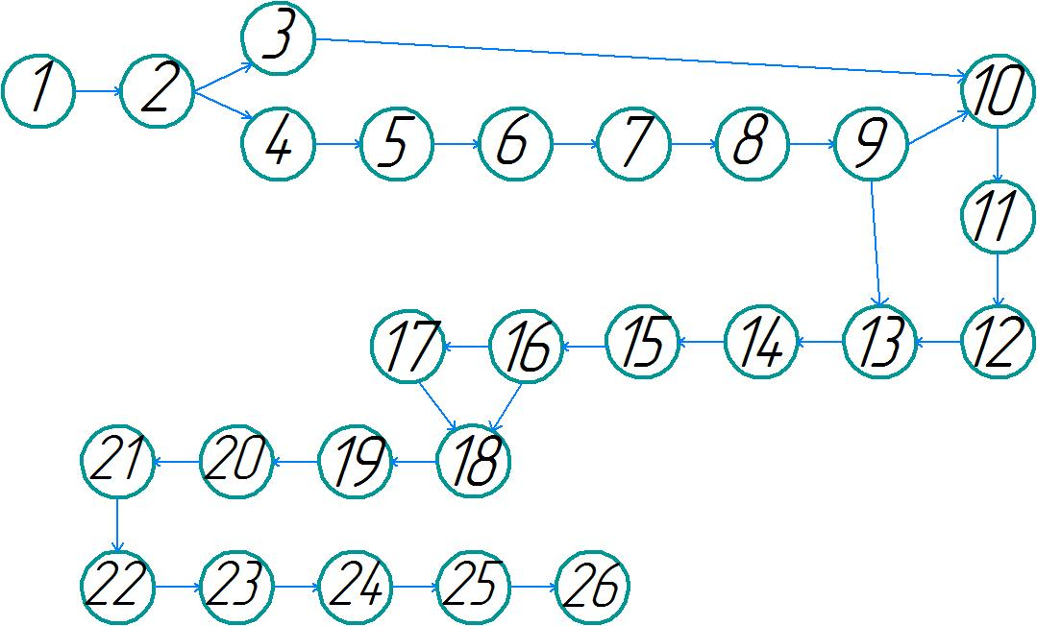
Рисунке 4.1- Сетевой график очистка радиатора системы охлаждения автомобиля
При ультразвуковом методе очистки радиатора системы охлаждения автомобиля необходимо выполнить следующие операции представлены в таблице 4.3
Таблица 4.3 – Очистка радиатора системы охлаждения автомобиля при помощи ультразвука
№ | Наименование операции и содержание работы | Профессия рабочего | Нормативное время на выполнение работы (мин) | Механизмы, инструмент, приборы и приспособления | Наименование используемого материала
1 | Работы по проверки системы охлаждения
1.1  1.2 | - Постановка автомобиля на пост технического обслуживания системы охлаждения  - Проверка работоспособности радиатора автомобиля | Слесарь | 2 минуты  30 минут | Пирометр или тепловизор
2 | Работы по подготовке радиатора к очистке
2.1  2.2  2.3  2.4  2.5 | - Отключить аккумуляторную батарею от автомобиля  - Слить охлаждающею жидкость из системы охлаждения автомобиля.  - Отсоединить патрубки радиатор от системы охлаждения автомобиля.  - Промыть радиатор от остатков охлаждающей жидкости дистиллированной водой  - Продуть радиатор сжатым воздухом | Слесарь | 2 минуты  5 минут  2 минуты  5 минут  1 минута | Набор инструментов
3 | Работы по подготовке установки для очистки радиатора
3.1  3.2 | - Подключить установку для промывки к радиатору  - Залить в резервуар установки дистиллированную воду | Слесарь | 2 минуты  1 минута | Набор инструментов
4 | Работы по подготовке ультразвукового генератора и излучателей
4.1  4.2  4.3 | - Установить продольно ультразвуковые излучатель на радиатор автомобиля  - Подключить излучатели к ультразвуковому генератору  - Проверить надежность установки излучателей на радиатор и подключения к ультразвуковому генератору | Слесарь | 5 минут  1 минута  1 минута | Набор инструментов
5 | Запуск установки для ультразвуковой очистки радиатора
5.1  5.2  5.3  5.4  5.5 | - Запустить установку для промывки радиаторов для подачи жидкости и нагрева радиатора до 50 С^{о}  - Выключить установку для промывки радиаторов  - Включить ультразвуковой аппарат на заданное время и мощность  - Выключить ультразвуковой аппарат  - Промыть радиатор установкой для промывки радиаторов | Слесарь | 10 минут  0,2 минуты  30 минут  0,2 минуты  2 минуты
6 | Работы по отключению ультразвукового генератора, излучателей и установкой для промывки радиаторов
6.1  6.2  6.3 | - Отключить и убрать ультразвуковое оборудование  - Слить жидкость из установки и радиатора автомобиля  - Отключить и убрать установку для промывки радиаторов | Слесарь | 2 минуты  5 минут  2 минуты | Набор инструментов
7 | Работы по введению системы охлаждения в эксплуатацию
7.1  7.2  7.3  7.4  7.5  7.6 | - Промыть радиатор дистиллированной водой  - Продуть радиатор сжатым воздухом  - Подключить патрубки радиатор к системе охлаждения автомобиля  - Заполнить систему охлаждения автомобиля охлаждающей жидкостью  - Запустить автомобиль и проверить температуру охлаждающей жидкости, убедившись в ее стабильности и отсутствии утечек  - Проверить работу радиатора автомобиля | Слесарь | 5 минут  1 минута  5 минут  10 минут  30 минут  5 минут | Набор инструментов, пирометр или тепловизор
Проверка функциональности радиатора автомобиля выполняется путем выявления визуальных дефектов таких как подтекания охлаждающей жидкости и измерения разницы в температуре между верхним и нижним бачками радиатора, это можно сделать с помощью пирометра. Верхний бачок обычно служит как бачок подачи охлаждающей жидкости в радиатор, а нижний бачок как бачок отвода охлаждающей жидкости от радиатора. Разница в температуре между ними указывает на эффективность охлаждения в системе [183].
Запустить двигатель и дайте ему прогреться до рабочей температуры. Когда термостат откроется, и охлаждающая жидкость начнет циркулировать через радиатор используя пирометр измеряется температура в верхнем бачке радиатора, где охлаждающая жидкость подается в радиатор. Затем измеряется температура в нижнем бачке радиатора, куда охлаждающая жидкость возвращается после прохождения через радиатор. Далее вычисляется разница в температуры верхнего и нижнего бачка радиатора. Обычно разница в температуре между верхним и нижним бачками радиатора составляет около 10-20 градусов по Цельсию что характеризует правильную работу системы охлаждения и радиатора автомобиля [183]. Если разница в температуре слишком большая, это может указывать на проблемы в системе охлаждения, такие как засоры в радиаторе или неисправность в циркуляции охлаждающей жидкости. Эффективное охлаждение двигателя критически важно для его надежной работы и предотвращения перегрева.
4.2 Разработка технического задания на оборудование по очистке выхлопных газов дизельных двигателей в глушителе
Автомобильный транспорт вносить значительный вклад в загрязнение окружающей среды. Это происходит из-за выбросов вредных веществ, таких как углекислый газ (CO2), оксиды азота (NOx), угарный газ (CO), а также мелкие частицы и другие загрязнители, которые выбрасываются в атмосферу при сгорании топлива внутренними сгорающими двигателями автомобилей [184]. Для снижения вредных выбросов из автомобильных выхлопных систем разработаны различные системы и технологии нейтрализации выхлопных газов.
Дизельный выхлопной газ и газы, выбрасываемые бензиновыми двигателями, имеют свои особенности и различия в составе и вредности. Дизельные выхлопные газы содержат более высокие концентрации оксидов азота (NOx) и мельчайших твердых частиц (сажи) по сравнению с бензиновыми двигателями [184]. Это связано с более высокой температурой сгорания и бедной смесью в дизельных двигателях.
Сажа является опасной для здоровья, так как она может вдыхаться и остаться в легких человека. Для снижения вредных выбросов из автомобильных выхлопных систем разработаны различные системы и технологии нейтрализации выхлопных газов. Системы нейтрализации выхлопных газов позволяют снизить вред от дизельного выхлопа, но эти системы очень прихотливы к качеству топлива и на прямую влияют на работу двигателя автомобиля [185]. Сажевые фильтра очищаются в процессе эксплуатации автомобиля путем регенерации.
Регенерация сажевого фильтра — это процесс очистки фильтра от накопившихся в нем сажевых частиц [186]. Сажевый фильтр является частью выхлопной системы дизельного двигателя и служит для снижения выбросов твердых частиц в атмосферу. Во время работы дизельного двигателя, частицы сажи накапливаться в фильтре, что может привести к его засорению и ухудшению производительности двигателя [186].
Существует два основных метода регенерации сажевого фильтра [186]:
- пассивная регенерация. В этом режиме сажевый фильтр автоматически очищается во время нормальной эксплуатации двигателя. Сажа, которая накапливается в фильтре, сжигается при достижении определенной температуры обычно около 600°C, которая достигается благодаря высоким температурам в выхлопных газах. Этот процесс происходит незаметно для водителя;
- активная регенерация: Если сажевый фильтр засорен слишком сильно, что может произойти, например, при кратких поездках на короткие расстояния, система активной регенерации может быть включена. В этом случае двигатель может повысить температуру в выхлопной системе, чтобы активизировать сгорание сажи в фильтре. Это может сопровождаться изменением характеристик работы двигателя и может быть видно в виде увеличения расхода топлива. Обычно водители узнают о запуске активной регенерации по предупреждающим сигналам на приборной панели.
Если система регенерации не работает должным образом или если сажевый фильтр забился слишком сильно, может потребоваться его обслуживание или замена. Это важно для предотвращения потери производительности двигателя и соблюдения экологических стандартов.
В некоторых случаях сажевый фильтр может быть удален и профессионально очищен специализированными средствами и оборудованием. Это может помочь восстановить его работоспособность. Если сажевый фильтр сильно поврежден или его очистка неэффективна, то может потребоваться его замена. Замена сажевого фильтра обычно выполняется сертифицированными сервисами и может быть дорогостоящей процедурой.
Для предотвращения серьезных проблем с сажевым фильтром регулярное обслуживание дизельного двигателя и выхлопной системы очень важно [186]. Проблемы с сажевым фильтром может привести к ухудшению производительности двигателя, повышенному расходу топлива и нарушению экологических норм, поэтому важно регулярно проверять состояние сажевого фильтра и своевременно проводить необходимые мероприятия по его обслуживанию или замене [186].
Техническое обслуживание выхлопной системы дизеля играет важную роль в обеспечении правильной работы двигателя и соблюдении экологических норм. Техническое обслуживания выхлопной системы дизельного двигателя включает в себя седеющие пункты [187]:
- проверка состояния выпускной системы: Осмотр выхлопной системы на предмет коррозии, трещин, износа или утечек. Поврежденные компоненты должны быть заменены. Это включает в себя выхлопной коллектор, трубы и глушители.
- очистка сажевого фильтра: Если дизельный двигатель оборудован сажевым фильтром частиц следует постоянно следить за его состоянием и проводите регулярную очистку. Это помогает предотвратить засорение фильтра, что может привести к проблемам с мощностью и экологическими ограничениями.
- проверка на утечки: Утечки выхлопных газов могут вызвать проблемы с производительностью и загрязнением окружающей среды.
- тест проверка выбросов сажи: Регулярные тесты позволят удостовериться, что дизельный двигатель соответствует экологическим стандартам и нормам.
Регулярное техническое обслуживание выхлопной системы дизеля помогает сохранить надежную работу двигателя, продлить его срок службы и снизить вредные выбросы в окружающую среду. Ремонт современных систем нейтрализации очень трудозатратная и дорогостоящая процедура которую автовладельцы обходят путем удаления систем нейтрализации из выхлопной системы дизельного двигателя.
Нами предлагается внедрение оборудования ультразвуковой глушитель для снижения дымности выхлопных газов дизельного выхлопа. В результате разработки выделяем следующий перечень работ и оцениваем их длительность в минутах. Результаты заносим представлены в таблице 4.4
Таблице 4.4 - Перечень работ для установки ультразвукового глушителя
№ | Название работы | Длительность
 | Постановка автомобиля на пост технического обслуживания системы охлаждения | 3
 | Проверка дымности выхлопных газов дизельного выхлопа | 10
 | Проверка герметичности выхлопной системы | 5
 | Отключить аккумуляторную батарею от автомобиля | 2
 | Определение места расположения дополнительного оборудована | 15
 | Определение геометрических размеров ультразвукового глушителя | 20
 | Изготовление ультразвукового глушителя по полученным расчетам | 120
 | Удаления определённого места выхлопного тракта с автомобиля | 25
 | Установка изготовленного ультразвукового глушителя | 60
 | Подключить ультразвукового генератора к бортовой цепи автомобиля | 50
 | Подключить излучатели к ультразвуковому генератору | 25
 | Проверить надежность подключения излучателей к ультразвуковому генератору | 10
 | Запустить автомобиль и прогреть до рабочей температуры | 50
 | Проверка герметичности выхлопной системы | 5
 | Проверка дымность выхлопных газов до включения ультразвукового глушителя | 10
 | Проверка дымность выхлопных газов с включённым ультразвуковым глушителем | 10
 | Проанализировать полученные результаты, оценить степень работы ультразвукового глушителя | 30
Для каждой работы из таблицы 4.5 требуется установить номера тех работ, до окончания которых она не может быть начата. Результат заносится в таблицу 4.2
Таблице 4.5 - Определение взаимосвязей между работами по установке ультразвукового глушителя
№ | Название работы | Предшественники
 | Постановка автомобиля на пост технического обслуживания системы охлаждения | -
 | Проверка герметичности выхлопной системы | 1
 | Проверка дымности выхлопных газов дизельного выхлопа | 2
 | Отключить аккумуляторную батарею от автомобиля | 3
 | Определение места расположения дополнительного оборудована | 4
 | Определение геометрических размеров ультразвукового глушителя | 4
 | Изготовление ультразвукового глушителя по полученным расчетам | 5, 6
 | Удаления определённого места выхлопного тракта с автомобиля | 7
 | Установка изготовленного ультразвукового глушителя | 8
 | Подключить ультразвукового генератора к бортовой цепи автомобиля | 9
 | Подключить излучатели к ультразвуковому генератору | 10
 | Проверить надежность подключения излучателей к ультразвуковому генератору | 11
 | Запустить автомобиль и прогреть до рабочей температуры | 12
 | Проверка герметичности выхлопной системы | 12, 13
 | Проверка дымность выхлопных газов до включения ультразвукового глушителя | 14
 | Проверка дымность выхлопных газов с включённым ультразвуковым глушителем | 15
 | Проанализировать полученные результаты, оценить степень работы ультразвукового глушителя | 16
Каждая из работ таблицы 4.5 на сетевом графике обозначается кружком, в который заносится ее номер. Кружки соединяются стрелками. Стрелка соответствует одному из чисел столбца Предшественники и соединяет работу-предшественник с работой-последователем. Результат изображен на рисунке 4.2

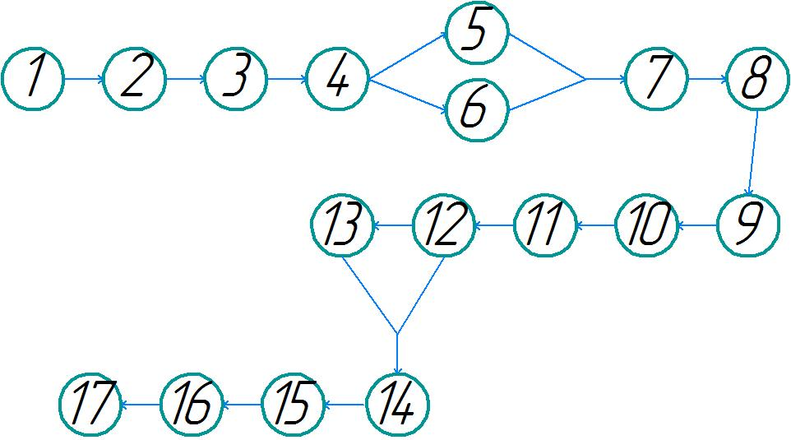
Рисунке 4.2- Сетевой график установки ультразвукового глушителя
При установке ультразвукового глушителя на автомобиль необходимо выполнить следующие операции представлены в таблице 4.6

Таблица 4.6 – Операции представлены по установке ультразвукового глушителя на автомобиль
№ | Наименование операции и содержание работы | Профессия рабочего | Нормативное время на выполнение работы (мин) | Механизмы, инструмент, приборы и приспособления | Наименование используемого материала
1 | Работы по установки оборудования
1.1  1.2  1.3 | - Постановка автомобиля на пост технического обслуживания системы охлаждения  - Проверка герметичности выхлопной системы  - Проверка дымности выхлопных газов дизельного выхлопа | Слесарь | 3 минуты  10 минут  5 минут | Прибор для проверки дымности (Дымомер)
2 | Работы по определению места и размеров дополнительного оборудования
2.1  2.2  2.3 | - Отключить аккумуляторную батарею от автомобиля  - Определение места расположения дополнительного оборудована  - Определение геометрических размеров ультразвукового глушителя | Слесарь | 2 минуты  15 минут  20 минут | Набор инструментов
3 | Изготовления глушителя
3.1 | - Изготовление ультразвукового глушителя по полученным расчетам | Слесарь | 120 минут | Набор инструментов, сварочный аппарат, углошлифовальная машина.
4 | Работы по установке дополнительного оборудования
4.1  4.2  4.3  4.4  4.5 | - Удаления определённого места выхлопного тракта с автомобиля  - Установка изготовленного ультразвукового глушителя  - Подключить ультразвукового генератора к бортовой цепи автомобиля  - Подключить излучатели к ультразвуковому генератору  - Проверить надежность подключения излучателей к ультразвуковому генератору | Слесарь  Слесарь  Слесарь  Слесарь  Слесарь | 25 минут  60 минут  50 минут  25 минут  10 минут | Набор инструментов, углошлифовальная машина, мультиметр.
5 | Запуск автомобиля с ультразвуковым глушителем
5.1  5.2  5.3  5.4 | - Запустить автомобиль и прогреть до рабочей температуры  - Проверить герметичность выхлопной системы  - Проверить дымность выхлопных газов до включения ультразвукового глушителя  - Проверить дымность выхлопных газов с включённым ультразвуковым глушителем | Слесарь | 50 минут  5 минут  10 минут  10 минут | Прибор для проверки дымности (Дымомер)
6 | Проверка полученных результатов и правильности изготовления ультразвукового глушителя
6.1 | - Проанализировать полученные результаты, оценить степень работы ультразвукового глушителя | Слесарь | 30 минут
После установки ультразвукового глушителя на автомобиль проводится анализ правильности изготовления конструкции глушителя и степень воздействия на дымность выхлопных газов. По результату анализа делается заключение о произведенной работе и степени воздействия ультразвукового глушителя на дымность выхлопных газов дизельного выхлопа.
4.3 Расчет экономической эффективности
Экономический эффект от снижения трудоемкости работ при использовании приспособления предлагаемого оборудования определяется по формуле 4.1
Э_{Г} = (Т_{уч1} – Т _{уч2})×C_{час}×К_{пр}×К_{доп} (4.1)
Э_{Г} =(6-2,723)×2226×1,7×1,3= 16121,07 тенге
где Т_{уч1}, Т _{уч2}- трудоемкость участка до и после проведения мероприятий по усовершенствованию работы. Величины трудоемкостей определяются методом хронометража с использованием аналога предлагаемого приспособления.
К_{пр}=1,7 – коэффициент, учитывающий премии.
К_{доп}=1,3 - коэффициент, учитывающий дополнительную зарплату.
С_{час} - часовая тарифная ставка рабочего i-го разряда.
Годовой экономический эффект определяется по формуле 4.2
Э_{ГОД}=Э_{Г} -Е_{Н}×К_{ДОП.ВЛ} (4.2)
Э_{ГОД} = 16121,07-0,13×47522 = 9943,84 тенге
где Е_{Н} - нормативный коэффициент экономической эффективности;
К_{ДОП.ВЛ} – дополнительные капитальные вложения для внедрения мероприятия. Значение К_{ДОП.ВЛ} принимается равным стоимости внедряемого приспособления.
Срок окупаемости приспособления определяется по формуле 6.3
года (4.3)
Т_{ок} = $\frac{47525}{9943,84}$ = 4,77 года
Коэффициент экономической эффективности приспособления определяется по формуле 4.4
(4.4)
Е = $\frac{9943,84}{47525}$ = 0,20
Показатели экономической эффективности внедрения приспособления соответствуют нормативным значениям.

ЗАКЛЮЧЕНИЕ
Диссертация содержит новые научно-обоснованные результаты, использование которых обеспечивает решение важной прикладной задачи: разработки способов очистки радиаторов системы охлаждения автомобиля и выхлопных газов дизельных двигателей за счет воздействия ультразвуковой волны.
В результате исследования сделаны следующие выводы:
1. Подтверждена гипотеза эффективности использования ультразвука для очистки трубок радиатора системы охлаждения двигателя
2. Произведен анализ конструкций, неисправностей, способов очистки системы охлаждения автомобилей;
3. Выполнен анализ конструкций, систем нейтрализации выхлопных газов и экологических норм для автомобилей, оснащённых дизельным двигателем;
4. Проанализированы результаты исследования по воздействию ультразвуковых волн на жидкие и газообразные среды;
5. Установлено что 40% отказов двигателей внутреннего сгорания происходит из-за неисправности системы охлаждения.
6. Экспериментально получены регрессионные зависимости массы, вымытой накипи из трубок радиатора от времени воздействия ультразвука и температуры жидкости;
7. Скорость истечения жидкости через трубки радиатора после воздействия ультразвуком и плотность жидкости увеличивается;
8. Насыщение жидкости воздухом путем барботажа повышает эффективность очистки, так как увеличивается кавитация в трубках;
9. Предложены и определены безразмерные коэффициенты эффективности процесса, определяемые отношениям массы накипи, скорости истечения жидкости и плотности пульпы к начальным значениям;
10. Разработана и исследована математическая модель очистки выхлопных газов в глушителе автомобиля при ламинарном и турбулентном движении газов;
11. Предложены безразмерные коэффициенты, определяющие влияние турбулентности и скорости амплитуды движения частиц газа на эффективность процесса;
12. Разработаны технические карты по очистке радиаторов системы охлаждения автомобиля ультразвуком;
13. Разработано техническое задание на проектирование системы очистки выхлопных газов дизельного двигателя;
14. Произведен расчет экономического эффекта.

СПИСОК ИСПОЛЬЗОВАННЫХ ИСТОЧНИКОВ

- Кравченко В.А., Бутков Р.И. Обслуживание и ремонт автотранспортных средств. – Зерноград, 2015. – 339 с.
- Rutenburg G. B. Эксплуатация и ремонт автомобильных радиаторов. Гос. научно-техн. изд-во машиностроит. лит-ры, 1955. – 81 с.
- Иванов В.П., Ярошевич В.К., Савич А.С. Ремонт автомобилей, учебное пособие. – Минск. Высшая школа, 2009. –383 с. ISBN 978-985-061539-8.
- Kadyrov A., Sarsembekov B., Ganyukov A., Zhunusbekova Z., Alikarimov K. Experimental Research of the Coagulation Process of Exhaust Gases under the Influence of Ultrasound /Communications - Scientific Letters of the University of Zilina [online], 2021, 23(4), B288-B298. Available from: https://DOI.org/10.26552/com.C.2021.4.B288-B298
- Савич Е. Л. Устройство автомобилей. Двигатели: учеб, пособие — Минск : Высшая школа, 2019. — 334 с.: ил. ISBN 978-985-06-3038-4.
- Иванов А.М., Солнцев А.Н., Гаевский В.В., Клюкин П.Н., Осипов В.И., Попов А.И. Основы конструкции современного автомобиля. — М. ООО «Издательство «За рулем», 2012. — 336 с.: ISBN 978-5-903813-06-3 c.124 – 129.
- Иванов А.М., Солнцев А.Н., Гаевский В.В., Клюкин П.Н., Осипов В.И., Попов А.И. Основы конструкции современного автомобиля. — М. ООО «Издательство «За рулем», 2012. — 336 с.: ISBN 978-5-903813-06-3 c.195 – 218.
- Мельников И. Грузовые автомобили. Система питания. ЛитРес, 2 563 с.2020. ISBN:978-5-457-24264-7
- Савич Е. Л. Устройство автомобилей. Двигатели: учеб, пособие — Минск : Высшая школа, 2019. — 334 с.: ил. ISBN 978-985-06-3038-4. с. 160-260
- Савич Е. Л. Устройство автомобилей. Двигатели: учеб, пособие — Минск : Высшая школа, 2019. — 334 с.: ил. ISBN 978-985-06-3038-4. с. 260-290
- Тюнин А. А. Диагностика электронных систем управления двигателями легковых автомобилей. — М.: СОЛОН-ПРЕСС, 2014. — 352 с.: ил. — (Серия «Ремонт». Выпуск 103. Приложение к журналу «Ремонт & Сервис»). ISBN 978-5-91359-020-6
- Мельников И. Грузовые автомобили. Система питания. ЛитРес, 2020. ISBN:978-5-457-24264-7
- Силаев Г. В. Конструкция автомобилей и тракторов: учебник для СПО / 3-е изд., испр. и доп. — М.: Издательство Юрайт, 2019. — 404 с. — (Серия: Профессиональное образование). ISBN 978-5-534-09967-6
- Кадыров С. М., Никитин С. Е., Ахметов Л. А. Автомобильные и тракторные двигатели. ЛитРес. 2017.- 618 с. ISBN 978-1-387-67761-0
- Савосин С. А. Советы автомеханика: техобслуживание, диагностика, ремонт. СПб.: БХВ-Петербург, 2011. — 192 с.: ил. ISBN 978-5-9775-0472-0
- Волков, В. С. Конструкция автомобиля: учебное пособие / Москва; Вологда: Инфра-Инженерия, 2019. - 200 с. : ил., табл. ISBN 978-5-9729-0329-0
- Cimicata M. Motorcycle, Car, and Truck Exhausts: Getting the Best Sound from Your Vehicle. Lulu press.inc, 2014 p.25 – ISBN: 978-1-304-94164-0
- Mavrigian M. Performance Exhaust Systems. CarTech, 2014 p.144 – ISBN:978-1-613-25104-1
- Акимов С.В., Чижков Ю.П. Электрооборудование автомобилей. Учебник для ВУЗов. — М.: ООО «Книжное издательство «За рулем», 2007. — 336 с.: ил. ISВN 978-5-9698-0135-6
- Коллектив авторов. Полупроводниковая электроника. — М.: ДМ К Пресс. 2015. — 592 с.: илл. — (Серия «Схемотехника»). ISBN 978-5-97060-312-3
- Головин С.И., Жосан А.А., Ревякин М.М. Устройство автомобиля: Учебник / —М.: Прометей, 2022. — 776 с. ISBN 978-5-00172-252-6
- Громаковский А., Бранихин Г. Устройство автомобиля. В помощь сдающим экзамены в ГИБДД и начинающим водителям. — СПб.: Питер, 2008. — 176 с.: ил. — (Серия «Автодело»). ISBN 978-5-388-00285-3
- Beiker S. The Mobility Diaries Connecting the Milestones of Innovation Leading to ACES. SAE International, 2022 p.253 – ISBN: 978-1-468-60409-2
- Кленников В. М., Кленников Е. В. Теория и конструкция автомобиля. Москва: Издательство «Машиностроение», 1967 312c.
- Ибатов М.К., Кадыров А.С., Пак И.А., Кадырова И.А., Аскаров Б.Ш. Результаты экспериментальных исследований работы емкостного оборудования ультразвуковой очистки отработавших газов автотранспорта / Уголь. 2020. № 2. DOI: 10.18796/0041-5790-2020-2-73-78. С. 73-78.
- Буров А.Л., Макашев Т.К. Основы технического обслуживания автомобилей: Учебное пособие, 2-е изд., стереотипное. - М.: МГИУ, 2009. - 100 с. ISBN 978-5-2760-1674-0
- Драгомиров С.Г., Драгомиров М.С., Эйдель П.И., Гамаюнов А.Ю. Природа и характеристики загрязнений в системах охлаждения автотранспортных двигателей.- ВОСТОЧНО ЕВРОПЕЙСКИЙ НАУЧНЫЙ ЖУРНАЛ № 45 том 5, 2019. 74с. ISSN: 2782-1994, DOI: 10.31618/EESA.2782-1994
- Kadyrov A., Sarsembekov B., Ganyukov A., Suyunbaev S., Sinelnikov K. Ultrasonic Unit for Reducing the Toxicity of Diesel Vehicle Exhaust Gases /Communications - Scientific Letters of the University of Zilina [online], 2022, 24(3), B189-B198. Available from: https://doi.org/10.26552/com.C.2022.3.B189-B198 p.
- Быков А.П. Инженерная экология: Часть 3. Основы экологии производства : учеб, пособие. - Новосибирск : Изд-во НГТУ, 2013.-335 с. ISBN 978-5-7782-2360-8
- Пак И.А. Разработка методики расчета и конструкции устройства для утилизации отработавших газов городских автобусов. Диссертация на соискание степени доктора философии PhD 2021, 138с.
- Сарсембековым Б.К. Теоретическое и экспериментальное исследование работы ультразвукового автомобильного глушителя. Диссертация на соискание степени доктора философии PhD 2022, 114с.
- Вахнина С. В.Физика в инфографике — Москва : Эксмо, 2022. — 160 с. : ил. — (Наглядно и доступно (в инфографике)).ISBN 978-5-04-112519-6
- Хмелев В.Н., Шалунов А.В., ІІІалунова К.В., Цыганок С.Н., Барсуков Р.В., Сливин А.Н. Ультразвуковая коагуляция аэрозолей: монография /; Алт. гос. техн, ун-т, БТИ. - Бийск: Изд-во Алт. гос. техн, ун-та, 2010. -241 с. ISBN 978-5-9257-0188-1
- Голямина И.П. Ультразвук. Маленькая энциклопедия. —М-.: «Советская энциклопедия», 1979. — 400 с., илл. ISBN 978-5-458-42744-9 с.5
- Хмелев В.Н., Сливин А.Н., Барсуков Р.В., Цыганок С.Н., Шалунов А.В. Применение ультразвука высокой интенсивности в промышленности /Алт. гос. гехн. ун-т, БТИ. - Бийск: Изд-во Алт. гос. техн, ун-та, 2010. - 203с. ISBN 978-5-9257-0187-4
- Марченко Е.С. Основы медицинской интроскопии : учебное пособие. -Томск : Издательский Дом ТГУ, 2018. - 156 с. ISBN 978-5-94621-775-0 с.133
- Балдев Р., Раджендран В., Паланичами П. Применения ультразвука / пер. с англ. – М.: Техносфера, 2006. – 575 с. ISBN 5-94836-088-1 с.29-30
- Лойцянский, Л. Г., Лурье А. И. Курс теоретической механики. В 2 т. / — М. : Дрофа, 2006. — (Классики отечественной науки) с.720 ISBN 5-358-01275-3
- Голямина И.П. Ультразвук. Маленькая энциклопедия. —М-.: «Советская энциклопедия», 1979. — 400 с., илл. ISBN 978-5-458-42744-9 с.238
- Платунов Е. С., Самолётов В. А., Буравой С. Е. Физика. Словарь-справочник. — СПб.: Питер. 2005. — 496 с.: ил. ISBN 5-469-00336-1
- Головнин В.Л., Каплунов И.Л., Малышкина О.В., Педько Б.Б., Мовчикова А.А. Физические основы, методы исследования и практическое применение пьезоматериалов.- Москва: Техносфера, 2013. - 272 с., ISBN 978-5-94836-352-3
- Зацепин, А. Ф. Акустические измерения : учеб, пособие для вузов / А.Ф. Зацепин ; иод ред. В. Е. Щербинина. — М. : Издательство Юрайт, 2017; Екатеринбург : Изд-во Урал, ун-та. — 209 с. — Серия : Университеты России. ISBN 978-5-534-02903-1 (Издательство Юрайт), ISBN 978-5-7996-1818-6 (Изд-во Урал, ун-та)
- Auteliano Santos Jr. Ultrasonic Waves.- IntechOpen, 2012.- 306p. ISBN 978-953-51-0201-4
- David J., Cheeke N. Fundamentals and Applications of Ultrasonic Waves. - CRC Press, 2002 p.480 ISBN 0-8493-0130-0
- Викторов И. А. Физические основы применения ультразвуковых волн Рэлея и Лэмба в технике. - издательство Наука Москва 1966.-176с. ISBN 978-5-458-38783-5
- Балдев Р., Раджендран В., Паланичами П. Применения ультразвука / пер. с англ. – М.: Техносфера, 2006. – 575 с. ISBN 5-94836-088-1 с.62-63
- Juan A. Gallego-Juarez, Karl F. Graff, Margaret Lucas. Power Ultrasonics Applications of High-Intensity Ultrasound. - Elsevier Science, 2023 p.946 ISBN 978—0-323-85144-2
- Зацепин А. Ф., Бирюков Д. Ю. Методы и средства измерений и контроля: дефектоскопы : учеб, пособие для СПО / под науч. ред. В. Н. Костина. — М. : Издательство Юрайт, 2018. — 120 с. — (Серия : Профессиональное образование). ISBN 978-5-534-10324-3 (Издательство Юрайт), ISBN 978-5-7996-1939-8 (Изд-во Урал, ун-та)
- Багдоев А. Г., Ерофеев В. И., Шекоян А. В. Линейные и нелинейные волны в диспергирующих сплошных средах. — М.: ФИЗМАТЛИТ, 2009. - 320 с. - ISBN 978-5-9221-1149-2
- Karl F. Herzfeld, ‎Theodore A. Litovitz. Absorption and Dispersion of Ultrasonic Waves.- Academic Press, 1959 p. 536, ISBN 978-1-483-27570-3
- Труэлл Э., Эльбаум Ч., Чик Б. Ультразвуковые методы в физике твердого тела.-перевод с английского под редакцией Михайлова И. Г., Леманова В. В. Москва: Изд-во "Мир", 1972. - 307 с. ISBN 978-5-458-49157-0
- Р.Дж. Боббер. Гидроакустические измерения.- Перевод с английского Романюка Б. И., Шпилькина Л. Д. Под редакцией Голенкова А. Н. - Изд-во "Мир" , 1974.- с. 362
- Крауткремер И., Крауткремер Г. Ультразвуковой контроль материалов: Справ, изд. Пер. с нем.— М.: Металлургия, 1991. 752 с.
- Nakamura K. Ultrasonic Transducers Materials and Design for Sensors, Actuators and Medical Applications Woodhead Publishing Limited, 2012, 722 p. ISBN 978-1-84569-989-5 (print), ISBN 978-0-85709-630-2 (online), ISSN 2050-1501 Woodhead Publishing Series in Electronic and Optical Materials (print), ISSN 2050-151X Woodhead Publishing Series in Electronic and Optical Materials (online)
- Винокуров Б. Б. Метрология и измерительная техника. Уровнеметрия жидких сред: учебное пособие для среднего профессионального образования / Б. Б. Винокуров. — Москва : Издательство Юрайт, 2020. — 187 с. — ISBN 978-5-534-13181-9
- Кадыров А.С., Ганюков А.А., Сарсембеков Б.К., Жунусбекова Ж. Ж., Синельников К.А. Исследование процесса ультразвуковой очистки выхлопных газов двигателя внутреннего сгорания. Журнала «Вестник Евразийского национального университета имени Л.Н.Гумилева серия: технические науки и технологии» No 4(137)/2021 ISSN: 2616-7263 Available online: https://doi.org/10.32523/2616-7263-2021-137-4-18-28
- Kryuchkov E., Kukesheva A., Kadyrov A., Kurmasheva B., Sinelnikov K. Experimental determination of the purification degree of the exhaust gas in automobile muffler by electric pulse. Bulletin of L N Gumilyov Eurasian National University Technical Science and Technology Series, 142(1), 23–31. Retrieved from https://bultech.enu.kz/index.php/main/article/view/250
- Kukesheva A., Kadyrov A., Suyunbaev S., Pak I., Sinelnikov K. Development of a methodology for experimental studies to determine the optimal operating modes of an ultrasonic muf-fler. Вестник КазАТК, 124(1), 75–84. https://doi.org/10.52167/1609-1817-2023-124-1-75-84
- Крючков Е.Ю., Кукешева А.Б., Кызылбаева Э.Ж., Синельников К.А., Шебалин А.В. Автокөліктің пайдаланылған газдарын электроимпульсті бейтараптандыру процесін зерттеуге арналған эксперименттік қондырғыларды әзірлеу. Журнал «Труды университета», Караганда: КарТУ, 2023, №1 (89), C.201-205 DOI 10.52209/1609-1825_2023_1_201
- Kadyrov A., Kryuchkov Y., Sinelnikov K., Ganyukov A., Sakhapov R., Kukesheva A. Studying the Process of the Internal Combustion Engine Exhaust Gas Purification by an Electric Pulse /Communications - Scientific Letters of the University of Zilina [online], 2022, 24(4), B275-B287. Available from: https://doi.org/10.26552/com.C.2022.4.B275-B287
- Чагин В. Здоровье Автомобиля Человека.- SelfPub, 2021.- 70с. ISBN 978-5-045-27580-4
- Савич Е. Л. Устройство автомобилей. Двигатели: учеб, пособие / — Минск : Высшая школа, 2019. — 334 с.: ил. ISBN 978-985-06-3038-4. с.120-144
- Гладкий А. А. Техобслуживание и мелкий ремонт автомобиля своими руками. Справочник для начинающих. —СПб.: БХВ-Петербург, 2011. — 208 с.: ил. — (Лвтокурс). ISBN 978-5-9775-0555-0
- ‎ Kirk T. VanGelder. Fundamentals of Automotive Technology. -Jones & Bartlett Learning, 2017.- 1866p. ISBN 978-1-284-10995-5
- Ерофеев, В. Л., Пряхин А. С., Семенов П. Д. Теплотехника. В 2 т. Том 2. Энергетическое использование теплоты : учебник для бакалавриата и магистратуры. — М.: Издательство Юрайт, 2016. — 199 с. ISBN 978-5-9916-7197-2 (т. 2), ISBN 978-5-9916-7196-5
- Савич Е. Л. Устройство автомобилей. Двигатели: учеб, пособие — Минск : Высшая школа, 2019. — 334 с.: ил. ISBN 978-985-06-3038-4. с.120-123
- Crolla D., Foster D.E., Kobayashi T., Vaughan N. Encyclopedia of Automotive Engineering.- Wiley, 2015.- 3778p. ISBN 978-0-470-97402-5
- Van Basshuysen R., Schaefer F. Modern Engine Technology: From A to Z.- Published 2007, 1072p. ISBN 978-0-7680-1705-2
- Туревский И. С. Техническое обслуживание автомобилей зарубежного производства. — М.: ИД «ФОРУМ»: ИНФРА-М, 2011. — 208 с. ISBN 978-5-8199-0314-8 (ИД «ФОРУМ»), ISBN 978-5-16-002988-7 (ИНФРА-М)
- Туревский И.С. Техническое обслуживание и ремонт автомобильного транспорта. Введение в специальность. — М.: ИД «ФОРУМ»: ИНФРА-М, 2011. - 192 ISBN 978-5-8199-0260-8 (ИД «ФОРУМ»), ISBN 978-5-16-002612-1 (ИНФРА-М)
- Чудаков Е. А. Машиностроение. Энциклопедический справочник. Раздел четвертый Конструирование машин.- Государственное научно-техническое издательство машиностроительной литературы Москва, 1948.- 429с.
- Передерий В.П. Устройство автомобиля.- ИД «Форум», ИНФРА-М, «Профессиональное образование», 2008. - 288 с. ISBN 978-5-8199-0155-7 (ИД «ФОРУМ»), ISBN 978-5-16-002215-4 (ИНФРА-М)
- Волков В. С. Конструкция автомобиля : учебное пособие / Москва ; Вологда : Инфра-Инженерия, 2019. - 200 с. : ил., табл. ISBN 978-5-9729-0329-0
- Итоги и перспективы интегрированной системы образования в высшей школе России: образование - наука - инновационная деятельность: Труды конференции / Под ред. проф. Л.В. Кожитова. - М.: МГИУ, 2011. - 830 с. ISBN 978-5-2760-2050-1
- Бескаравайный М. И. Устройство автомобиля просто и понятно для всех. -M.: Эксмо, 2008. - 64 с., ил. C. ISBN 978-5-699-27416-1
- Силаев Г. В. Конструкция автомобилей и тракторов : учебник для СПО. — М. : Издательство Юрайт, 2019. — 404 с. — (Серия : Профессиональное образование). ISBN 978-5-534-09967-6 с.300-301
- Иванов А.М., Солнцев А.Н., Гаевский В.В., Клюкин П.Н., Осипов В.И., Попов А.И. Основы конструкции современного автомобиля. — М. ООО «Издательство «За рулем», 2012. — 336 с.: ISBN 978-5-903813-06-3 c.77-81.
- Рыбальчик В.С., Поляков С. В., Герасименко В. Ф. Теория поршневых авиационных двигателей. - военное издательство Министерства обороны союза ССР, - МОСКВА — 1955 354 с.
- Schaefer F., Basshuysen R.V., Trans T. Internal Combustion Engine Handbook., SAE International, 2016.- 1150p. ISBN 978-0-7680-8024-7
- Масанский О.Л., Ковалева Л.Л., Гильманшина Т.Р.Материаловедение. - Красноярск : Сиб. федер. ун-т, 2020. - 300 с. ISBN 978-5-7638-4347-7
- Мелентьев Ю.А., Мелентьев М.Ю. АВТО•МОТО•СПОРТ. Малая энциклопедия. Часть 1 – Слово.- SelfPub, 2019.- 940c. ISBN 978-5-532-08484-1
- Жмакин М. С. Диагностика и быстрый ремонт неисправностей легкового автомобиля. - М. : РИПОЛ классик, 2009. - 384 с.: ил. ISBN 978-5-386-01708-8
- Тихонович А. М. , Буйкус К. В. Устройство автомобилей : учебное пособие. – Минск : РИПО, 2017. – 304 с. ISBN 978-985-503-733-1.
- Громаковский А. А. Большая книга автомобилиста. — СПб.: Питер, 2009. — 368 с. ISBN 978-5-388-00502-1
- Erjavec J., Thompson R. Automotive Technology: A Systems Approach.- Cengage Learning, 2015.- 1696p. ISBN 978-1-133-61231-5
- Стуканов В. А, Леонтьев К. Н. Устройство автомобилей: учебное пособие - М. : Форум : Инфра-М, 2012. - 496 с. : ил. - (Профессиональное образование). - ISBN 978-5-8199-0269-1
- Гладкий А. А. Техобслуживание и мелкий ремонт автомобиля своими руками. Справочник для начинающих. —СПб.: БХВ-Петербург, 2011. — 208 с.: ил. — (Лвтокурс). ISBN 978-5-9775-0555-0 c.58-61
- Иванов А.М., Солнцев А.Н., Гаевский В.В., Клюкин П.Н., Осипов В.И., Попов А.И. Основы конструкции современного автомобиля. — М. ООО «Издательство «За рулем», 2012. — 336 с.: ISBN 978-5-903813-06-3 c.69-73.
- Остриков В. В. Топливо, смазочные материалы и технические жидкости : учебное пособие. - Москва ; Вологда : Инфра-Инженерия, 2019. - 244 с. ISBN 978-5-9729-0321-4
- Драгомиров С.Г., Драгомиров М.С., Эйдель П.И., Гамаюнов А.Ю. Природа и характеристики загрязнений в системах охлаждения автотранспортных двигателей.- ВОСТОЧНО ЕВРОПЕЙСКИЙ НАУЧНЫЙ ЖУРНАЛ № 45 том 5, 2019. 74с. ISSN: 2782-1994, DOI: 10.31618/EESA.2782-1994 с.49-50
- Громаковский А., Бранихин Г. Техобслуживание и уход за автомобилем. Как сделать, чтобы машина жила долго. — СПб.: Питер, 2009. — 272 с. ISBN 978-5-388-00074-3
- Elijah O. Richard. Car Engine Cooling System User Guide: The Complete User Guide to understand how your Car Engine Cooling System Works and how to prevent extremely high temperature that can lead to the breakdown of the.- Independently published, 2020 92p. ISBN 979-8-605-39810-3
- Жолобов Л. А. Устройство автомобилей категорий В и С : учеб, пособие для вузов. — 2-е изд., перераб. и доп. — М. : Издательство Юрайт, 2018. — 265 с. ISBN 978-5-534-05936-6
- Зобов И.А., Гужин И.Н., Толокнова А.Н. Диагностирование системы охлаждения двигателя автомобиля. Проблемы технического сервиса в АПК : сборник научных трудов. - Кинель : ИБЦ Самарского ГАУ, 2021. - 377 с.
- ГАЗель Бизнес. Устройство, обслуживание, диагностика, ремонт. Иллюстрированное руководство. — М.: ООО «Книжное издательство «За рулем», 2011. — 304 с. ISBN 978-5-9698-0372-5
- Stapleton В. The MG Midget & Austin-Healey Sprite High Performance Manual Enlarged & Updated 4th Edition.- Veloce Publishing Ltd, 2017 200p. ISBN 978-1-787-11001-4
- Власов В. М., Жанказисв С. В., Круглов С. М. Техническое обслуживание и ремонт автомобилей: Учебник для студ. учреждений сред. проф. образования /. — М.: Издательский центр «Академия», 2003. — 480 с. ISBN 5-7695-1150-8
- Сарбаев В.И., Селиванов С.С., Коноплев В.Н., Демин Ю.Н. Техническое обслуживание и ремонт автомобилей: механизация и экологическая безопасность производственных процессов / Серия «Учебники, учебные пособия». — Ростов н/Д: «Феникс», 2004. — 448 с. ISBN 5-222-04209-Х
- Ильин М.С. Кузовные работы. Рихтовка, сварка, покраска, антикоррозийная обработка. - Современная школа, 2009. - 480 с. ISBN 978-985-513-404-7
- Мороз С. М. Техническое состояние систем, агрегатов, деталей и механизмов автомобиля: учебник для среднего профессионального образования. — Москва: Издательство Юрайт, 2021. — 240 с. ISBN 978-5-534-14661-5
- Ильин М.С. Кузовные работы. Рихтовка, сварка, покраска, антикоррозийная обработка. - Современная школа, 2009. - 480 с. ISBN 978-985-513-404-7 с.101-102
- Фетисова Г. П. Материаловедение и технология материалов. В 2 ч. Часть 2 : учебник для СПО. — 8-е изд., пер. и доп. — М.: Издательство Юрайт, 2018. — 389 с. — ISBN 978-5-534-09897-6 (ч. 2). ISBN 978-5-534-09958-4
- Gilles T. Automotive Engines: Diagnosis, Repair, Rebuilding 7th Edition.- Cengage Learning, 2014.- 784p. ISBN 978-1-285-44174-0
- Roy E. Beal I. Engine Coolant Testing (2nd Symposium).- ASTM, 1986 p.286 ISBN 0-8031-0432-4
- Кадырметов Л. М.Основы ремонта автомобилей. Теория и практика : учебное пособие. - Москва ; Вологда : Инфра-Инженерия, 2020. - 372 с. ISBN 978-5-9729-0483-9
- Грэн-Эйфель Р.Л. Автомобиль и мотоцикл. – Машиностроение перевод с французского ЛЮЛЬКО И. Д., ЮРИКА В. С. Москва 1971. - 216с.
- Calder N. Boatowner's Mechanical and Electrical Manual.- Bloomsbury Publishing, 2017. – 960p. ISBN 978-1-472-94774-1
- Мельников И.В. Стекла и дополнительные детали кузова. – ЛитРес, 2012. - 95 с. ISBN 978-5-457-14190-2
- ВАЗ-2107, -21047 с двигателями 1,5; 1,5і; 1,6; 1,6і. Устройство, обслуживание, диагностика, ремонт. — М.: ООО «Книжное издательство «За рулем», 2011. — 256 с. ISBN 978-5-9698-0404-3
- Hadfield C. Today's Technician: Automotive Engine Repair & Rebuilding, Classroom Manual and Shop Manual, Spiral Bound Version. Cengage Learning, 2013.- 1040p. ISBN 978-1-305-95813-5
- Хальфан Ю. А. Верхнеклапанный двигатель модели 407.- Москва, 1958.- 50с.
- Sclar D. Auto Repair For Dummies. - Wiley, 2019.- 576p. ISBN 978-1-119-54361-9
- Пат. 202 804 (13) РФ. Устройство для промывки радиатора / Болдырев М.Г.; опубл. 09.03.2021 – 9 с.
- Хальфан Ю. А. Верхнеклапанный двигатель модели 407.- Москва, 1958.- 50с. с.35-36
- Туревский И. С. Техническое обслуживание автомобилей. Книга 1. Техническое обслуживание и текущий ремонт автомобилей. — М.: ИД «ФОРУМ»: ИНФРА-М, 2007. - 432 с. ISBN 978-5-8199-0219-6 (ИД «ФОРУМ»), ISBN 978-5-16-002474-5 (ИНФРА-М)
- Ильин М.С. Кузовные работы. Рихтовка, сварка, покраска, антикоррозийная обработка. - Современная школа, 2009. - 480 с. ISBN 978-985-513-404-7 с.103
- Иванов В. П., Ярошевич В. К., Савич А. С. Ремонт автомобилей. - Минск : Выш. шк., 2009. - 383 с. ISBN 978-985-06-1539-8
- Путь в профессию. под ред. д-ра хим. наук, проф. А. А.Карцовой. — СПб.: Изд-во С.-Петерб. ун-та, 2020. — 234 с. ISBN 978-5-288-06000-7
- Магомедов У.Б., Магомедов М.М.-Ш., Алхасов А.Б. Справочник по теплопроводности и динамической вязкости воды и водных растворов солей.- Москва : Физматлит, 2013. – 219 с. ISBN 978-5-9221-1476-9
- Базаров И.П, Термодинамика. М.: Высшая школа, 1983. 344 с.
- Киттель Ч. Введение в физику твердого тела: Пер. с англ. М.: ГИФМЛ, 1963. 639 с.
- Стрелков С.П. Введение в теорию колебаний. М.: Наука, 1964. 437 с.
- Шутилов В.А. Основы физики ультразвука. Л.: Изд, ЛГУ, 1980. 280 с.
- Кардашев Г.А. Физические методы интенсификации процессов /химическом технологии – М.: Химия, 1990. - 208 с. ISBN 5-7245-0674-2
- Киттель Ч. Введение в физику твердого тела: Пер. с англ. М.: ГИФМЛ, 1963. 639 с.
- Кардашев Г.А. Физические методы интенсификации процессов /химическом технологии – М.: Химия, 1990. - 208 с. ISBN 5-7245-0674-2 с.60-62
- Кедринский В. К. Гидродинамика взрыва: эксперимент и модели. — Новосибирск: Издательство СО РАН, 2000. — 435 с. ISBN 5-7692-0022-7
- Голых Р.Н. Повышение эффективности ультразвукового кавитационного воздействия на химико-технологические процессы в гетерогенных системах с несущей высоковязкой или неньютоновской жидкой фазой. Диссертации на соискание ученой степени кандидата технических наук 2014, 193с.
- Kadyrov A., Sinelnikov K., Sakhapov R., Ganyukov A., Kurmasheva B., SuyunbaevS. Studying the Process of Transport Equipment Cooling System Ultrasonic Cleaning /Communications - Scientific Letters of the University of Zilina [online], 2022, 24(4), B288-B300. Available from: https://doi.org/10.26552/com.C.2022.4.B288-B300
- Kadyrov A., Sarsembekov B., Ganyukov A., Suyunbaev S., Sinelnikov K. Ultrasonic Unit for Reducing the Toxicity of Diesel Vehicle Exhaust Gases /Communications - Scientific Letters of the University of Zilina [online], 2022, 24(3), B189-B198. Available from: https://doi.org/10.26552/com.C.2022.3.B189-B198 p. B189
- Pickerill K. Today's Technician: Automotive Engine Performance, Classroom and Shop Manuals.- Cengage Learning, 2013.- 1208p. ISBN 978-1-285-65750-9
- Балабанов В. И., Балабанов И.В. Нанотехнологии. Правда и вымысел.- Эксмо, 2010.- 384с. ISBN 978-5-699-40756-9
- Жмыхов И., Челноков А., Мирончик А. Инженерные методы охраны атмосферного воздуха.- ЛитРес, 2021.- 397с. ISBN 978-985-06-2682-0
- Сергеев И.В. Как выбрать автомобиль. Краткое пособие по покупке.- Интернет-издание. — 2012. — 173 с. ISBN 978-5-457-20665-6
- Grosser M. Diesel, the man & the engine.- Atheneum Books, 1978.- 182p. ISBN 978-0-689-30652-5
- Barker T. The Economic and Social Effects of the Spread of Motor Vehicles.- Palgrave Macmillan London, 1987.- 324p. ISBN 978-1-349-08626-9, eBook ISBN 978-1-349-08624-5. https://doi.org/10.1007/978-1-349-08624-5
- Lakshminarayanan P. A., Aghav Y.V. Modelling Diesel Combustion.- Springer Singapore, 2022.- 406p. Hardcover ISBN 978-981-16-6741-1, eBook ISBN 978-981-16-6742-8. https://doi.org/10.1007/978-981-16-6742-8
- Weaving J.H. Internal Combustion Engineering: Science & Technology.- Springer Dordrecht, 2012.- 1990p. ISBN 978-94-010-6822-2, e-ISBN-13: 978-94-009-0749-2. DOI: 10.1007/978-94-009-0749-2
- Reif K. Diesel Engine Management.- Springer Vieweg Wiesbaden, 2014.- 370p. ISBN 978-3-658-03980-6, e- ISBN 978-3-658-03981-3. DOI 10.1007/978-3-658-03981-3
- Schutze A., Elvers B. Handbook of Fuels Energy Sources for Transportation.- Wiley, 2021.- 576p. Print ISBN: 978-3-527-33385-1, ePDF ISBN: 978-3-527-81348-3, ePub ISBN: 978-3-527-81347-6, oBook ISBN: 978-3-527-81349-0
- Жмакин М. С. Диагностика и быстрый ремонт неисправностей легкового автомобиля. - М. : РИПОЛ классик, 2009. - 384 с.: ил. ISBN 978-5-386-01708-8 c.42
- Cavendish Square Publishing LLC, Marshall Cavendish Corporation. How It Works: Science and Technology. Third edition.- Marshall Cavendish, 2003.- 2879p. ISBN 0-7614-7314-9 (set) ISBN 0-7614-7323-8 (Vol. 9)
- Стародумов М. Кто придумал велосипед, или Самые популярные изобретения из прошлых веков, которые актуальны и сегодня.- Центрполиграф, 2019.- 383с. ISBN 978-5-227-08742-3
- Руденко Е.Е., Федорова Е.В. Автомобили и автомобильное хозяйство. Учебное пособие. - Издательство: Проспект, 2015.- 75с. ISBN 978-5-392-18952-6
- Ганжа В. Л. Основы эффективного использования энергоресурсов : теория и практика энергосбережения. -Минск : Белорус, наука, 2007. - 451 с. - ISBN 978-985-08-0810-3
- Nunney M. J. Light and Heavy Vehicle Technology.- Fourth edition. Elsevier, 2007.- 671p. ISBN 978-0-7506-8037-0
- Козлобродов А.Н., Немова Т.Н., Цветков Н.А. Практикум по теплотехнике: в 3 ч. Ч. 1. Техническая термодинамика,. - Томск : Изд-во Том. гос. ар-хит.-строит. ун-та, 2015. - 200с. ISBN 978-5-93057- 650-4 (общ.) ISBN 978-5-93057- 651-1 (ч. 1)
- Rockman H. B. Intellectual Property Law for Engineers and Scientists.- Wiley, 2004.- 511p. ISBN 0-471-44998-9
- Reif K. Diesel Engine Management.- Springer Vieweg Wiesbaden, 2014.- 370p. ISBN 978-3-658-03980-6, e- ISBN 978-3-658-03981-3. DOI 10.1007/978-3-658-03981-3 p.115
- Газета «Энергетика и промышленность России No9» ООО Издательский дом Энергетика и промышленность. 2014 52с.
- Camner P., Pershagen G., AhlborgU., Ljungqvist S., Victorin K. Health Effects of Diesel Exhaust Emissions.- Nordic Council of Ministers, 1988.- 26p. ISBN 87 7303 201 8 (Danskt), 91 7996 055 3 (Svenskt)
- Калачев, С. Л. Товароведение и экспертиза транспортных средств личного пользования: учебник для вузов. — Москва : Издательство Юрайт, 2021. — 220 с. ISBN 978-5-534-13385-1
- Медовщиков Ю.В. Автомобиль.- ЛитРес, 2019.- 190с. ISBN 978-5-449-63681-2
- Слоун А. Мои годы в General Motors.- Перевод: Врублевский А., Довгулевич Н., Карпюк В., Левчук Ю., Козлов А., Шер П.- Эксмо, 2018. ISBN 978-5-699-97264-7
- Сергеев Н. В., Шоколов В. П. Двигатели иностранных фирм : учебное пособи. - Москва ; Вологда : Инфра-Инженерия, 2022. - 256 с. ISBN 978-5-9729-0899-8
- Иванов А.М., Солнцев А.Н., Гаевский В.В., Клюкин П.Н., Осипов В.И., Попов А.И. Основы конструкции современного автомобиля. — М. ООО «Издательство «За рулем», 2012. — 336 с.: ISBN 978-5-903813-06-3 c.99 – 110.
- Белоконь Я. Системы питания дизелей тракторов и грузовых автомобилей. - Ранок, 2002.- 176 с. ISBN 966-502-162-1
- Air Pollution Technical Information Center. Lead and Air Pollution A Bibliography with Abstracts. - Environmental Protection Agency, Office of Air and Water Programs, Office of Air Quality Planning and Standards, 1974.- 431p. EPA-450/1-74-001
- Rudnick L.R. Synthetics, Mineral Oils, and Bio-Based Lubricants Chemistry and Technology.- CRC Press, 2005.- 952p. ISBN 978-1-57444-723-1
- Crolla D., Foster D.E., Kobayashi T., Vaughan N. Encyclopedia of Automotive Engineering.- Wiley, 2015.- 3778p. ISBN 978-0-470-97402-5 p.622-626
- Пузаков А. В. Информационно-измерительная система автомобилей : учебное пособие. - Москва ; Вологда : Инфра-Инженерия, 2019. -152 с. ISBN 978-5-9729-0343-6
- Palagiano C., Akhtar R. Climate Change and Air Pollution. The Impact on Human Health in Developed and Developing Countries.- Springer International Publishing, 2017.- 430p. ISBN 978-3-319-61345-1, e-ISBN 978-3-319-61346-8. DOI 10.1007/978-3-319-61346-8
- Ищенко Е. П. Смертельно опасная триада, или Всё о дорожной безопасности.- Проспект, 2017.- 368с. ISBN 978-5-392-21567-6
- Wright G. Fundamentals of Medium/Heavy Duty Diesel Engines.- Jones & Bartlett Learning, 2021.- 1400p. ISBN 978-1-284-15091-9
- Быков А.П. Инженерная экология: Часть 3. Основы экологии производства : учеб, пособие. - Новосибирск : Изд-во НГТУ, 2013.-335 с. ISBN 978-5-7782-2360-8 с.246-254
- Arokiaraj D. Corporate And Individual Environmental Responsibility Towards Automobile.- Book Rivers, 2020.-224p. ISBN:978-9-388-72794-5
- Rajput S.U. Become an Associate Safety Professional on Your First Attempt An Exam Preparation Guide That Has Been Professionally Compiled.- Notion Press, 2023.- 430p. ISBN 979-8-889-59654-7
- Розенберг Д. Физика и техника мощного ультразвука. Том 3. Физические основы ультразвуковой технологии.- Наука, МОСКВА, 1970.- 689с.
- Прохоров А.М. Физическая энциклопедия. Том 2. Добротность – Магнитооптика.- Советская энциклопедия, 1990.- 703с.
- Медников Е.П. Акустическая коагуляция и осаждение аэрозолей. – М., 1963. – 268 с.
- Голямина И.П. Ультразвук. Маленькая энциклопедия. —М-.: «Советская энциклопедия», 1979. — 400 с., илл. ISBN 978-5-458-42744-9 с.161
- Бреховских Л.М., Гончаров В.В. Введение в механику сплошных сред. М. : Наука, 1982 .- 338с.
- Morkun N., Pikilniak A., Morkun V. The Propagation of Ultrasonic Waves in Gas-containing Suspensions.- Cambridge Scholars Publishing, 2019.- 142p. ISBN 978-1-5275-1814-8
- Kadyrov A., Sarsembekov B., Ganyukov A., Zhunusbekova Z., Alikarimov K. Experimental Research of the Coagulation Process of Exhaust Gases under the Influence of Ultrasound /Communications - Scientific Letters of the University of Zilina [online], 2021, 23(4), B288-B298. Available from: https://DOI.org/10.26552/com.C.2021.4.B288-B290
- Сарсембековым Б.К. Теоретическое и экспериментальное исследование работы ультразвукового автомобильного глушителя. Диссертация на соискание степени доктора философии PhD 2022, 114с. 39-40
- Буров A.JI. Тепловые двигатели: Учебное пособие. - 2-е изд., измен, и доп. - М.: МГИУ, 2008. - 224 с. ISBN 978-5-2760-1604-7
- Kadyrov A., Sarsembekov B., Ganyukov A., Suyunbaev S., Sinelnikov K. Ultrasonic Unit for Reducing the Toxicity of Diesel Vehicle Exhaust Gases /Communications - Scientific Letters of the University of Zilina [online], 2022, 24(3), B189-B198. Available from: https://doi.org/10.26552/com.C.2022.3.B189-B198 p. B190-B197
- Толстоногов А.П. Системы охлаждения поршневых двигателей внутреннего сгорания: учеб. пособие.— Самара : Издательство СГАУ, 2002 .— 211 с. — ISBN 978-5-7883-0203-Х
- Яновский Л. С., Харин А. А., Бабкин В. И. Основы химмотологии: учебник /. — М.-Берлин: Директ-Медиа, 2016. — 482 с. ISBN 978-5-4475-6917-4
- Anup Goel. Systems in Mechanical Engineering.- Technical Publications, 2020.- 344p. ISBN ‎ 978-9-3332-2183-2
- Goodnight N., VanGelder K. Automotive Engine Repair.- Jones & Bartlett Learning, 2018.- 694p. ISBN 978-1-2841-0198-0
- Буров А.Л., Макашев Т.К. Основы технического обслуживания автомобилей: Учебное пособие, 2-е изд., стереотипное. - М.: МГИУ, 2009. - 100 с. ISBN 978-5-2760-1674-0 с.36-39
- Напольский Г. М. Технологическое проектирование автотранспортных предприятий и станций технического обслуживания: Учебник для вузов. - 2-е изд., перераб. и доп. - М.: Транспорт, 1993. - 271 с. ISBN 5-277-01256-7
- Жигадло А. П., Макушев Ю. П., Волкова Л. Ю. Технология использования топлив и масел : учебное пособие / - 2-е изд., перераб. и доп. - Москва ; Вологда : Инфра-Инженерия, 2022. - 144 с.ISBN 978-5-9729-0944-5
- Шеховцов В.В. Наземные транспортно-технологические комплексы для трубопроводных транспортных систем : учебное пособие / -Москва ; Вологда : Инфра-Инженерия, 2023. - 768 с. ISBN 978-5-9729-1251-3
- Wright G. Fundamentals of Medium/Heavy Duty Diesel Engines.- Jones & Bartlett Learning, 2021.- 1400p. ISBN 978-1-284-15091-9 p.1003-1035
- Ветошкин Л. Г. Инженерная защита окружающей среды от вредных выбросов: учебное пособие. 2-е изд., испр. и доп. - М. : Инфра-Инженерия, 2019. - 416 с. ISBN 978-5-9729-0249-1

ПРИЛОЖЕНИЕ А
Патент на полезную модель. Республика Казахстан №7393 04.07.2022 «Способ очистки газов»

ПРИЛОЖЕНИЕ Б

Акт о внедрении результатов диссертационной работы

в ТОО «ИНСТИТУТ ГРАДИЕНТ ПРОЕКТ»
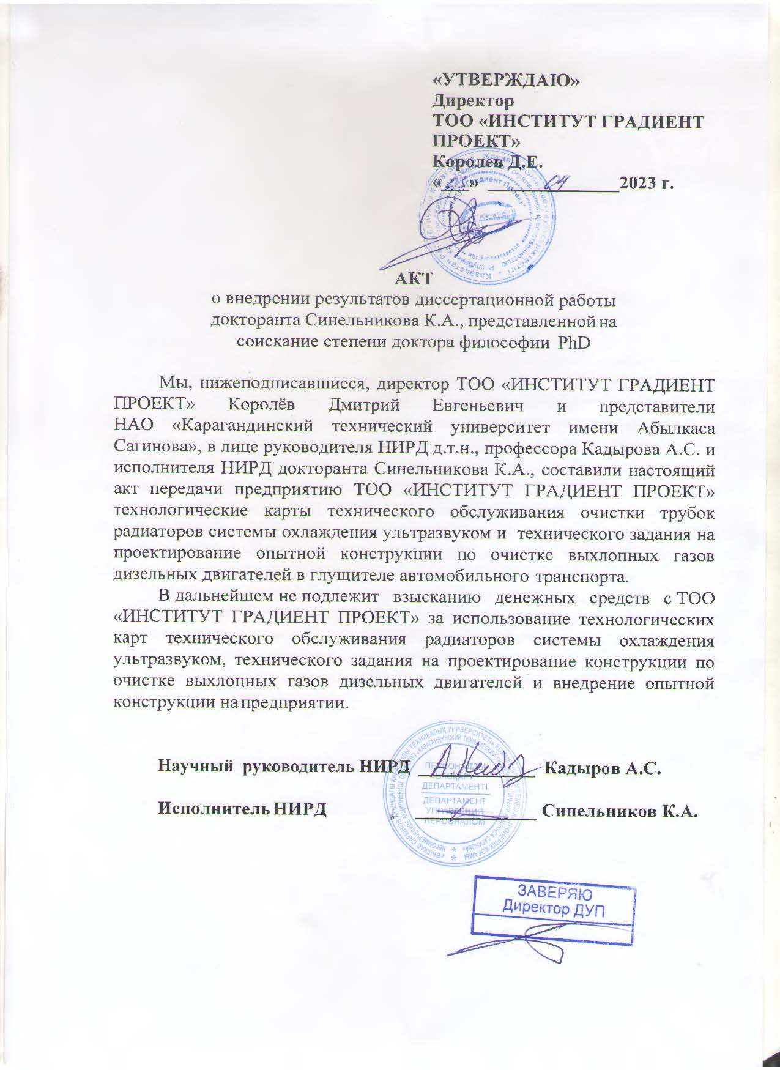

ПРИЛОЖЕНИЕ В

Акт о внедрении в учебный процесс

результатов диссертационной работы
